

**Алматы облысы Еңбекшіқазақ ауданында коммуналдық басқарудың 2025–2029 жылдарға арналған бағдарламасын бекіту туралы"**

Алматы облысы Еңбекшіқазақ аудандық мәслихатының 2025 жылғы 17 маусымдағы № 44-201 шешімі

      Қазақстан Республикасының Экологиялы кодексінің 365-бабының 3-тармағына сәйкес, Еңбекшіқазақ аудандық мәслихаты ШЕШТІ:

      1. Алматы облысы Еңбекшіқазақ ауданында коммуналдық қалдықтарды басқарудың 2025-2029 жылдарға арналған бағдарламасы бекітілсін.

      2. Осы шешiм мемлекеттік тіркелген күннен бастап күшіне енеді және оның алғашқы ресми жарияланған күнiнен кейiн күнтiзбелiк он күн өткен соң қолданысқа енгiзiледi.

|  |  |
| --- | --- |
| *Еңбекшіқазақ аудандық маслихатының төрағасы* | *Б. Ахметов* |

|  |  |
| --- | --- |
|  | Еңбекшіқазақ аудандық мәслихаттың |
|  | 2025 жылғы 17 маусымдағы |
|  | №VIII-44-201 шешіміне қосымша |

**Алматы облысы Еңбекшіқазақ ауданы 2025-2029 жылдарға арналған коммуналдық қалдықтарды басқару бағдарламасы**

**МАЗМҰНЫ**

      БАҒДАРЛАМАЛЫҚ ПАСПОРТ 4

      1 КІРІСПЕ 7

      1.1 Аудан туралы жалпы мәліметтер 7

      1.2 Орналасқан жері және климаттық жағдайы 8

      1.3 Ауданның/өңірдің басым міндеттерінде қалдықтарды басқару 9

      2 Заңнамалық база 16

      2.1 Қолданылатын ережелер 16

      2.2 Қалдықтардың классификациясы 16

      2.3 Бағдарламамен қамтылған қалдықтар 17

      2.4 Полигондар 17

      2.5 Коммуналдық қалдықтармен жұмыс істеуді ұйымдастырудағы жергілікті атқарушы органдардың рөлі 18

      3 КОММУНАЛДЫҚ ҚАЛДЫҚТАРДЫ БАСҚАРУДЫҢ ҚАЗІРГІ ЖАҒДАЙЫН ТАЛДАУ 18

      3.1 Жалпы ақпарат 18

      3.2 ҚҚҚ өңдеу/ кәдеге жарату инфрақұрылымы 20

      3.3 ТҚҚ жинауды және шығаруды ұйымдастыру 21

      3.4 ҚҚҚ кәдеге жарату қондырғылары 24

      3.5 Қатты тұрмыстық қалдықтарды жинау, тасымалдау, сұрыптау және жою тарифі 26

      3.6 ТЖҚ қалыптастыру және жинақтау нормалары 27

      3.7 Сандық және сапалық көрсеткіштер 29

      3.8 Қалдық материалдармен жұмыс істеудің негізгі мәселелері және қорытындылар 32

      3.9 Бөлінген қаражатты сипаттау және талдау 33

      3.10 Ынталандыру шаралары 33 4 МАҚСАТТАР, МІНДЕТТЕР ЖӘНЕ МАҚСАТТАР 36

      4.1 Бағдарлама мақсаттары: 36

      4.2 Бағдарлама мақсаттары 36

      4.3 Еңбекшіқазақ ауданы бойынша нысаналы индикаторлар 38

      5 НЕГІЗГІ БАҒЫТТАРЫ, МАҚСАТҚА ЖЕТУДІҢ ЖОЛДАРЫ ЖӘНЕ ТИІСТІ ШАРАЛАР 39

      5.1 Техникалық және технологиялық шешімдер 39

      5.1.1 Негізгі ақпарат 39

      5.1.2 ТҚҚ басқару жүйесінің ағымдағы жағдайын талдау 40

      5.1.3 ҚҚҚ жинау және тасымалдау жүйесін жетілдіру 43

      5.1.4 Қалдықтарды жинау мен шығарудың логистикалық схемаларын әзірлеу 46

      5.1.5 Салыстырмалы талдау және қалдықтарды басқару жүйесін дамытудың әлеуметтік-экономикалық қолайлы нұсқасын таңдау. 47

      5.1.6 Еңбекшіқазақ ауданы облыстық ТҚҚ басқару жүйесінің құрамында 55

      5.1.7 Материалдық-техникалық база және қаржылық шығындар көрсеткіштерінің есебі 58 5.1.8 Материалдық-техникалық базаны қалыптастыру бойынша негізгі іс-шаралар 69

      5.2 Институционалдық бөлім 72

      5.2.1 Қалдықтарды басқарудың аймақтық жүйесінің ұйымдық моделі 72

      5.2.2 Өндірушілердің (импорттаушылардың) кеңейтілген жауапкершілігі қағидатын іске асыру 84

      5.2.3 Қалдықтарды басқару моделін енгізу құралдары 84

      6 ҚАЖЕТТІ РЕСУРСТАР 85

      7 БАҒДАРЛАМАНЫ ІСКЕ АСЫРУ ЖОСПАРЫ ЖӘНЕ БАСЫМДЫҚ ӘРЕКЕТТЕР 85

      БАҒДАРЛАМАЛЫҚ ПАСПОРТ

|  |  |  |  |  |  |
| --- | --- | --- | --- | --- | --- |
| Бағдарлама атауы | Алматы облысы Еңбекшіқазақ ауданы 2025-2029 жылдарға арналған коммуналдық қалдықтарды басқару бағдарламасы. | | | | |
| Даму негізі | -"Қазақстан Республикасының Экологиялық  кодексі" Қазақстан Республикасының 2021 жылғы 2  қаңтардағы № 400-VI Кодексі (27-тарау).  -Қазақстан Республикасы Президентінің Қазақстан  халқына Жолдауы "Қазақстан-2050" Стратегиясы.  -"Қазақстан Республикасының "Жасыл  экономикаға" көшу тұжырымдамасы туралы"  Қазақстан Республикасы Президентінің 2013 жылғы  30 мамырдағы № 577 Жарлығы.  -"Қазақстан Республикасының кейбір заңнамалық  актілеріне Қазақстан Республикасының "Жасыл  экономикаға" көшу мәселелері бойынша өзгерістер  мен толықтырулар енгізу туралы" 2016 жылғы 28  сәуірдегі №506-V Қазақстан Республикасының Заңы  -"Коммуналдық қалдықтармен жұмыс істеу  қағидаларын бекіту туралы" Қазақстан  Республикасы Экология, геология және табиғи  ресурстар министрінің 2021 жылғы 28  желтоқсандағы №508 бұйрығы.  -"Жергілікті атқарушы органдарға коммуналдық  қалдықтармен жұмыс істеу бағдарламасын әзірлеу  бойынша әдістемелік ұсынымдарды бекіту туралы"  Қазақстан Республикасы Экология және табиғи  ресурстар министрінің 2023 жылғы 18 мамырдағы  № 154-п бұйрығы.  -Қалдықтарды басқару саласындағы 2021 жылғы 2 қаңтардағы Қазақстан Республикасының  Экологиялық кодексін іске асыру мақсатында  бекітілген өзге де қолданыстағы нормативтік  құқықтық актілер. | | | | |
| Дамытуға жауапты | Алматы облысының әкімдігі | | | | |
| Орындауға жауапты | 1)Алматы облысы Еңбекшіқазақ ауданы әкімдігі;  2)"Алатау коммуналдық шаруашылығы" ЖШС;  3)Әкімшілік-аумақтық бірліктердің коммуналдық қалдықтарымен жұмыс істейтін мамандандырылған ұйымдар Алматы облысы Еңбекшіқазақ ауданы. | | | | |
| Бағдарлама мақсаттары | -тұтыну қалдықтарының қоршаған ортаға және халықтың денсаулығына кері әсерін азайту;  -Еңбекшіқазақ ауданының елді мекендерінде коммуналдық қалдықтарды басқарудың тиімді жүйесінің үлгісін құру арқылы коммуналдық қалдықтардың түзілу көлемін кезең-кезеңмен қысқартуға, сондай-ақ коммуналдық қалдықтарды қайта өңдеу және полигондарды рекультивациялау үлесін арттыруға бағытталған белгіленген көрсеткіштерге қол жеткізу және оның орындалуы. | | | | |
| Тапсырмалар | 1)Еңбекшіқазақ ауданында коммуналдық қалдықтарды басқарудың тиімді жүйесінің үлгісін қалыптастыру, оның ішінде Қазақстан Республикасы заңнамасының нормативтік талаптарына сәйкес және аймақтың ерекшеліктерін (климат, география, халық саны) ескере отырып, коммуналдық қалдықтарды қалыптастыру, жинау, тасымалдау, кәдеге жарату, қайта өңдеу және көму процестерін қамтитын өсу динамикасы, аумақты дамыту жоспарлары және т.б.);  2)Бағдарламаны іске асыру үшін қажетті ресурстарды тарту;  3)ұсынылған негізделген ұсыныстар негізінде коммуналдық қалдықтарды басқару саласында инфрақұрылым құру;  4)коммуналдық қалдықтарды орналастыру орындарының санын азайту және рұқсат етілмеген қалдықтарды орналастыру орындарын жою бойынша ұсыныстар беру. | | | | |
| Іске асыру мерзімдері | 2025-2029 жж | | | | |
| Мақсатты индикаторлар | 2029 жылы Бағдарламаның аяқталуына қарай:  - Еңбекшіқазақ ауданы тұрғындарының 89,9% - на қалдықтарды жинайтын ұйымдар тұрақты түрде қызмет көрсетеді;  - Қазақстан Республикасы заңнамасының талаптарына сәйкес салынған ТҚҚ орналастыру объектілері (полигон) – 2 дана.;  - ТҚҚ сұрыптау қондырғылары – 2 дана салынды. | | | | |
| Қаржыландыру көздері мен көлемі | 2025-2029 жылдары Бағдарламаны іске асыруға жергілікті бюджеттен және басқа да (бюджеттен тыс инвестициялар) қаражат бөлінеді. Бағдарламаны іске асыруға жұмсалатын жалпы шығындар 5 036,7 млн ​​теңгені құрайды.  РОП Операторының ("Жасыл Даму" АҚ) құзыреті бойынша технологиялық қолдау және бірлесіп қаржыландыру мүмкін. | | | | |
| Жылдар бойынша | | Барлығы | Р.Б | МБ | Басқа қаржыландыру көздері |
| 2025 | | 879 714 | - | 879 714 | - |
| 2026 | | 1 339 813 | - | 580 109 | 759 704 |
| 2027 | | 1 871 520 | - | 656 909 | 1 214 611 |
| 2028 | | 775 293 | - | 470 571 | 304 722 |
| 2029 | | 170 370 | - | 157 920 | 12 450 |
| Барлығы: | | 5 036 710 | - | 2 745 223 | 2 291 487 |

      Еңбекшіқазақ ауданы бойынша 2025-2029 жылдарға арналған коммуналдық қалдықтарды басқару бағдарламасын қаржыландыру көлемі Қазақстан Республикасының заңнамасына сәйкес және жергілікті бюджеттің кіріс бөлігінің мүмкіндіктерін ескере отырып, жылына тиісті қаржы жергілікті бюджет бекітілгеннен кейін нақтыланады.

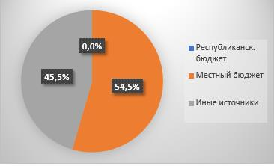

      Сурет салу 1- Бағдарламаны қаржыландыру көздері

      Қазақстан Республикасының Экологиялық кодексінің (388-бап) ережелеріне сәйкес ЭҚҚ операторы жинау, тасымалдау, қайта пайдалануға дайындау, қайта өңдеу, сұрыптау, қайта өңдеу және қайта өңдеу технологияларын енгізу арқылы қатты қалдықтарды басқарудың өңірлік жүйесін дамыта алады. (немесе) қалдықтарды кәдеге жарату, қалдықтарды қайта пайдалануға дайындау, қайта өңдеу, қайта өңдеу, сұрыптау және (немесе) кәдеге жарату бойынша зауыттар (өндiрiстер) салу, жинаумен, тасымалдаумен, қайта пайдалануға дайындаумен айналысатын ұйымдардың материалдық-техникалық базасын жақсарту; қалдықтарды сұрыптау, қайта өңдеу, қайта өңдеу және (немесе) кәдеге жарату, қалдықтарды энергетикалық қайта өңдеуді ұйымдастыру.

      КІРІСПЕ

      Аудан туралы жалпы мәліметтер

      Еңбекшіқазақ ауданы — Қазақстан Республикасының Алматы облысының оңтүстігіндегі әкімшілік бірлік (2-сурет). Әкімшілік орталығы – Есік қаласы. Аудан құрамына 25 ауылдық округ және 1 аудандық маңызы бар қала, 79 ауылдық елді мекен кіреді. Жалпы ауданы 8,3 мың км2.

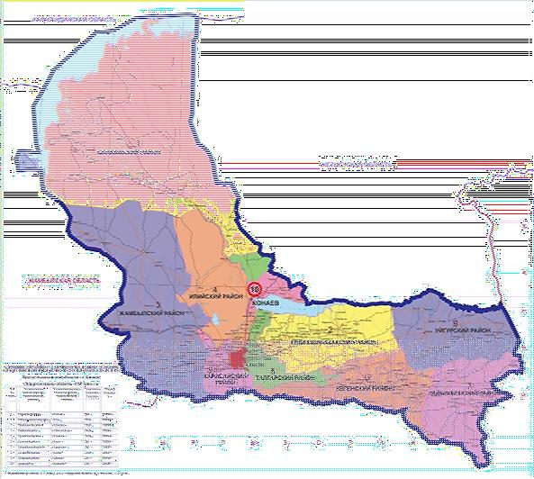

      Сурет салу 2- Алматы облысының әкімшілік-аумақтық бөлінісі

      Мемлекеттік статистикалық мәліметтерге сәйкес, 2024 жылғы 1 қаңтардағы жағдай бойынша халық саны 285,3 мың адамды немесе облыс халқының 20,9 пайызын құрады.

      Аудан аумағы 8,3 мың км2, бұл Алматы облысы аумағының 7,9% құрайды. Халық тығыздығы – 34,4 адам. км2 үшін.

      Ауданның әкімшілік-аумақтық бөлінісі:

|  |  |  |
| --- | --- | --- |
| Жоқ. | Ауылдық округ/қала | Елді мекендер |
| 1 | Есік қаласы | Есік қаласы |
| 2 | Ават ауылдық округі | Ават ауылы |
| 3 | Ақши ауылдық округі | Ақши ауылы, Казатком ауылы, Қайрат ауылы, Сазы ауылы |
| 4 | Асы ауылдық округі | Асы-Саға ауылы, Дихан ауылы, Жаңашаруа ауылы, Қайрат ауылы, Қызылшарық ауылы, Сарытау ауылы, Таусүгір ауылы. |
| 5 | Бәйтерек ауылдық округі | Алға ауылы, Бәйтерек ауылы, Қойшыбек ауылы |
| 6 | Балтабай ауылдық округі | Ақбастау ауылы, Ақтоғай ауылы, Балтабай ауылы, Бірлік ауылы, Еңбек ауылы, Күш ауылы, Өрнек ауылы. |
| 7 | Бөлек ауылдық округі | Әймен ауылы, Бөлек ауылы, Қарасай ауылы |
| 8 | Байдібек би ауылдық округі | Бәйдібек Би ауылы |
| 9 | Жаңашар ауылдық округі | Базаркелді ауылы, Жаңашар ауылы, Космос ауылы |
| 10 | Көктөбе ауылдық округі | Алмалы ауылы, Көктөбе ауылы, Қызылжар ауылы, Төле би ауылы |
| 11 | Қазақстан ауылдық округі | Ащыбұлақ ауылы, Қазақстан ауылы, Ж. Қайыпов ауылы |
| 12 | Қаражота ауылдық округі | Ақтоған ауылы, Қаражота ауылы, Сарыбұлақ ауылы |
| 13 | Қаракемер ауылдық округі | Қаракемер ауылы, Сатай ауылы, Талдыбұлақ ауылы |
| 14 | Қаратұрық ауылдық округі | Ащысай ауылы, Достық ауылы, Қаратұрық ауылы, Лавар ауылы, Арна ауылы, Тауқаратұрік ауылы, Сарыбұлақ |
| 15 | Қорам ауылдық округі | Қорам ауылы |
| 16 | Қырбалтабай ауылдық округі | Ақжал ауылы, Екпінді ауылы, Қайнар ауылы, Қырбалтабай ауылы, Шалқар ауылы |
| 17 | Малыбай ауылдық округі | Малыбай ауылы |
| 18 | Масақ ауылдық округі | Қ.Ұлтарақов ауылы, Нұрлы ауылы |
| 19 | Сөгеті ауылдық округі | Көкпек ауылы, Нұра ауылы |
| 20 | Бартоғай ауылдық округі | Байсейіт ауылы, Бижанов ауылы |
| 21 | Рахат ауылдық округі | Азат ауылы, Қайназар ауылы, Өрікті ауылы, Рахат ауылы |
| 22 | Саймасай ауылдық округі | Амангелді ауылы, Саймасай ауылы |
| 23 | Ташкенсаз ауылдық округі | Баяндай ауылы, Құлжа ауылы, Ташкенсаз ауылы |
| 24 | Тескенсу ауылдық округі | Көлді ауылы, Тескенсу ауылы, Толқын ауылы |
| 25 | Түрген ауылдық округі | Таутүрген ауылы, Түрген ауылы |
| 26 | Шелек ауылдық округі | Май ауылы, Торғайбаза ауылы, Шелек ауылы |

      Орналасқан жері және климаттық жағдайы

      Еңбекшіқазақ ауданы Алматы облысының оңтүстігінде, Іле Алатауында, теңіз деңгейінен 810 метр биіктікте орналасқан. Облыстың оңтүстігі, шығысы және оңтүстік-шығысындағы рельефі таулы (Іле Алатауы жотасындағы Қараш тауы, Бақай, Сарытау, Сөгеті, Торайғыр таулары), солтүстігінде жазық (Іле ойысы). Оңтүстік-батысындағы ең биік жер Саз тауы (4241 м) мәңгілік қар мен мұздықтармен жабылған. Жер беті Қапшағай су қоймасына қарай еңіске ие.

      Аудан аумағында 63,5 мың га аумақты алып жатқан Іле-Алатау мемлекеттік ұлттық табиғи паркінің бір бөлігі орналасқан.

      Топырақтары сұр топырақ, тау каштан, тау қара топырақ.

      Аймақтың климаты шұғыл континенттік. Қысы жұмсақ, жазы ыстық. Қаңтардың орташа температурасы -6-дан -10°С-қа дейін; 20-24°C шілде. Атмосфералық жауын-шашын мөлшері жазықта жылына орта есеппен 200-400 мм, тау беткейлерінде 550-700 мм.

      Ауданның/өңірдің басым міндеттерінде қалдықтарды басқару

      Тұрақты даму мақсаттары (ТДМ)

      Қазақстан қабылдаған БҰҰ Тұрақты даму мақсаттарының (ТДМ) ішінде қалдықтардың қоршаған ортаға және планета тұрғындарының денсаулығына кері әсерін азайтуға байланысты бірқатар мақсаттар мен міндеттер бар. 1-кесте., осындай мақсаттар мен сәйкес міндеттер атап көрсетілген.

      Ауқымы бойынша жаһандық құжат бола отырып жекелеген мемлекеттердің ерекшеліктерін, қажетті инфрақұрылымның ағымдығы жағдайын және т.б. есепке алмастан жалпы шеңберді анықтайды.

      Қазақстан ТМД-ны қабылдады және тиісті мақсаттар мен міндеттерді ескере отырып, даму жоспарын құруда.

      Кесте 1– Қалдықтарды азайту мәселелеріне қатысты ТДМ.

|  |  |
| --- | --- |
| ТДМ | Тапсырма |
| 11.6 2030 жылға қарай жан басына шаққанда қалалардың қоршаған ортаға теріс әсерін азайту, оның ішінде ауаның сапасына, қалалық және басқа да қалдықтарды басқаруға назар аудару арқылы. | 11.6.1 Тұрақты түрде жиналатын және тиісті түрде жойылатын қатты тұрмыстық қалдықтардың жалпы коммуналдық қалдықтардағы үлесі. |
| 12.3 2030 жылға қарай бөлшек және тұтынушылық деңгейде жан басына шаққандағы жаһандық азық-түлік қалдықтарын екі есе қысқарту және егін жинаудан кейінгі ысыраптарды қоса алғанда, құн тізбегіндегі азық-түлік шығындарын азайту. | 12.3.1 Азық-түлік шығынының жаһандық индексі |
| 12.5 2030 жылға қарай қалдықтардың пайда болуына жол бермеу, азайту, қайта өңдеу және қайта пайдалану бойынша шаралар қабылдау арқылы олардың көлемін айтарлықтай азайту. | 12.5.1 Ұлттық қайта өңдеу нормасы, қайта өңделген материалдардың массасы |
| 12.6 Компанияларды, әсіресе ірі және трансұлттық компанияларды тұрақты өндірістік тәжірибелерді қабылдауға және өз есептерінде тұрақтылық туралы есеп беруге ынталандыру. | 12.6.1 Тұрақты даму туралы есептерді жариялайтын компаниялардың саны |
| 12.7 Ұлттық стратегиялар мен басымдықтарға сәйкес мемлекеттік сатып алудың жасыл тәжірибесін ілгерілету | 12.7.1 Мемлекеттік сатып алуларды жасылдандыру стратегиялары мен іс-қимыл жоспарларын іске асыратын елдер саны |

      Елді одан әрі дамытудың негізгі "тенденциясын" айқындайтын Қазақстан Республикасының "жасыл экономикаға" көшу тұжырымдамасы (Қазақстан Республикасы Президентінің 2013 жылғы 30 мамырдағы № 577 Жарлығымен бекітілген) экология және ресурстарды тұтыну саласында елде өндірістік және коммуналдық қалдықтарды қамтитын қалдықтарды басқарудың кешенді жүйесін қайта құру қажет екенін көрсетеді.

      Тұжырымдамада сәйкес жүйені құру үшін келесі тәсілдерге сүйену керектігі айтылған:

      -қызметтердің толық кешенін көрсете отырып және ландшафттарды кешенді қорғау арқылы қалдықтарды орналастырудың келісілген жүйесін құру;

      -қайта өңдеу мен кәдеге жаратуды, сондай-ақ пайдалы заттар мен материалдарды өндіруді, қалдықтарды кәдеге жарату арқылы отын алуды кеңінен қолдануға көшумен полигондардың санын азайту;

      -қосылған құн тізбегінің ішінде де, одан тысқары да өнімдерді қайта өңдеумен айналмалы экономиканы дамыту;

      -экологиялық жағдайды жақсарту және қоршаған ортаға техногендік әсерді азайту.

      Сондай-ақ құжатта қалдықтарды басқару саласындағы көрсеткіштерді қамтитын "жасыл экономиканың" ұзақ мерзімді стратегиялық мақсаттары мен нысаналы индикаторлары (кесте 2).

      Кесте2- Қазақстан Республикасы үшін қалдықтарды басқару саласындағы "жасыл экономиканың" мақсаттары мен нысаналы индикаторлары

|  |  |  |  |
| --- | --- | --- | --- |
| сектор | Мақсаттың сипаттамасы | 2030 | 2050 |
| Қайта өңдеу | Тұрғындарды қатты тұрмыстық қалдықтарды шығарумен қамту | 100% |  |
| Санитарлық қалдықтарды сақтау | 95% |  |
| Қайта өңделген қалдықтардың үлесі | 40% | 50% |

      Қазақстан Республикасының "жасыл экономикаға" көшу жөніндегі 2021 - 2030 жылдарға арналған тұжырымдамасын іске асыру жөніндегі іс-шаралар жоспары (Қазақстан Республикасы Үкіметінің 2020 жылғы 29 шілдедегі № 479 қаулысымен бекітілген).

      Жоспар қалдықтарды, оның ішінде қатты тұрмыстық қалдықтарды басқару саласындағы экологиялық саясатты іске асыру жөніндегі шаралармен келесі бөлімдерді қамтиды.

|  |  |  |  |  |  |
| --- | --- | --- | --- | --- | --- |
| Жоқ. | Оқиға атауы | Толтыру формасы | Орындауға жауапты мемлекеттік қызметшілер | Орындау уақыты | Қажетті қаржыландыру көлемі (млн. теңге) |
| 6. Қалдықтарды жинау, шығару, кәдеге жарату, өңдеу және кәдеге жарату | | | | | |
| 6.1. Тұрғындарды қатты тұрмыстық қалдықтарды шығарумен қамту | | | | | |
| 38 | Қазақстан Республикасындағы қалдықтарды басқару жөніндегі мемлекеттік бағдарлама жобасының Тұжырымдамасын әзірлеу | Мемлекеттік бағдарлама жобасының тұжырымдамасы | МЭГПР (жиынтық), ЭМ, ДСМ, Ауыл шаруашылығы министрлігі, ИДМ, облыстардың, Астана, Алматы және Шымкент қалаларының әкімдіктері | 2025 | қажет емес * (ескертуді қараңыз) |
| 39 | Елді мекендерде қалдықтарды бөлек жинауды ұйымдастыру | ақпарат MEGPR | Облыстардың, Астана, Алматы және Шымкент қалаларының әкімдіктері | жыл сайын | қажет емес * (ескертуді қараңыз) |
| 40 | Энергия қалдықтарын кәдеге жарату объектілерінің құрылысын дамыту және қолдау | ақпарат MEGPR | Облыстардың, Астана, Алматы және Шымкент қалаларының әкімдіктері | 2025 – 2029жж | қажет емес * (ескертуді қараңыз) |
| 6.1. Қатты қалдықтарды орналастыру орындары | | | | | |
| 41 | Экологиялық талаптарға, санитарлық ережелерге және құрылыс нормаларына сәйкес қатты тұрмыстық қалдықтарды кәдеге жаратуды қамтамасыз ету | орындалған жұмыс туралы есеп беру | Облыстардың, Астана және Шымкент қалаларының әкімдіктері, Денсаулық сақтау министрлігі | жыл сайын | қажет емес * (ескертуді қараңыз) |
| 42 | Заң талаптары мен ережелеріне сәйкес келетін жаңа қатты тұрмыстық қалдықтар полигондарын салу | орындалған жұмыс туралы есеп беру | Облыстардың, Астана және Шымкент қалаларының әкімдіктері | 2025 – 2029 жылдар | қажет емес * (ескертуді қараңыз) |
| 43 | Қалдықтарды кейіннен сұрыптау және өңдеу пункттеріне апара отырып, заңсыз үйінділерді жою | орындалған жұмыс туралы есеп беру | Облыстардың, Астана, Алматы және Шымкент қалаларының әкімдіктері | жыл сайын | қажет емес * (ескертуді қараңыз) |
| 6.2. Қайта өңделген қалдықтардың үлесін арттыру | | | | | |
| 44 | Қалдықтарды өңдеу өнеркәсібін, оның ішінде қайта өңдеуді дамытуды қолдаудың арнайы шараларын әзірлеу | орындалған жұмыс туралы есеп беру | Облыстардың, Астана, Алматы және Шымкент қалаларының әкімдіктері | 2025 – 2029 жылдар | қажет емес * (ескертуді қараңыз) |
| 45 | Биогаз алу үшін органикалық қалдықтарды өңдеуді дамыту | орындалған жұмыс туралы есеп беру | облыстардың, Астана, Алматы және Шымкент қалаларының әкімдіктері | 2025 – 2029 жылдар | қажет емес * (ескертуді қараңыз) |

      Алматы облысының 2025-2029 жылдарға арналған даму жоспары (облыстық мәслихаттың 2022 жылғы 29 қарашадағы № 30-139 шешімімен бекітілген).

      Жоспар іс-шаралар мен мақсатты индикаторларды қамтиды. Іс-шаралардың бір бөлігі аймақтағы қалдықтармен жұмыс істеу жағдайларын жақсарту мәселелеріне қатысты және 2-мақсатта көрсетілген. "Іле-Балқаш аумағында экологиялық жағдайды жақсарту, жабайы жануарлардың сирек кездесетін және жойылып бара жатқан түрлерінің санын қалпына келтіру. Мемлекеттік табиғи қорық және су объектілері мен балық ресурстарының экожүйесін сақтау" (3-кесте).

      Кесте 3– Алматы облысының 2021-2025 жылдарға арналған даму жоспарының 2-мақсаты

|  |  |  |  |  |  |  |  |  |  |  |  |
| --- | --- | --- | --- | --- | --- | --- | --- | --- | --- | --- | --- |
| Жоқ. | Мақсатты индикаторлар | Бірлік өзгерту | Ақпарат көзі | Есепті жыл | Ағымдағы жылға жоспар (нақты). | Жоспарланған көрсеткіштер | | | | | Жауапты орындаушылар |
| 2019 | 2020 | 2021 | 2022 | 2023 | 2024 | 2025 |
| 1 | 2 | 3 | 4 | 5 | 6 | 7 | 8 | 9 | 10 | он бір | 12 |
|  | Макрокөрсеткіштер |  |  |  |  |  |  |  |  |  |  |
|  | Қаржылық шығындармен өзара байланысты мақсатты көрсеткіштер |  |  |  |  |  |  |  |  |  |  |
| 1. | Экологиялық ақпараттық науқанмен қамтылған азаматтардың саны  (қаржыландыру қажет емес) | % | деректер  ҚР МИОР | - | - | - | 15 | 20 | 40 | 50 | ОЖБП, УВП, аудандар мен Қонаев қаласы әкімдіктері  Облыс әкімінің орынбасары – Рақымбеков Р.Т. |
| Адам | - | - | - | 172845 | 230460 | 460920 | 576150 |
| 2. | Қайта өңдеу және кәдеге жарату үлесі | % | деректер  ҚР ЭМГР УЕЖХ  USH  UZ |  |  |  |  |  |  |  |  |
| 2.1 | Қатты тұрмыстық қалдықтарды қайта өңдеу және орналастыру үлесі (түзу көлемінен) | 24.1 | 17.0 | 17.6 | 22.0 | 25.0 | 28.4 | 32.5 | УЕЖХХ, аудандар мен Қонаев қаласы әкімдіктері  Облыс әкімінің орынбасары – Құдайбергенов Н.Қ. |
| 2.3 | қауіпті медициналық қалдықтар (жиналған көлеміне қарай) | - | - | 100,0 | 100,0 | 100,0 | 100,0 | 100,0 | УЗ, УЕЖХ, аудан және Қонаев қаласы әкімдіктері  Облыс әкімінің бірінші орынбасары – Тұрлашов Л.М. |

      Даму жоспарына жету жолдары:

      дәстүрлі және жаңа бұқаралық ақпарат құралдарында жариялау, жергілікті деңгейде іс-шаралар мен акцияларды өткізу арқылы экологиялық ағарту және ақпараттандырудың медиа-жоспарын жүзеге асыру;

      экологиялық құндылықтарды нығайту мақсатында "Birge-taza Qazaqstan" экологиялық акциясын жүйелі негізде өткізу;

      облыста облыстық қалдықтарды басқару жүйесінің 7 нысанының құрылысы (оның ішінде Еңбекшіқазақ ауданында 1 заманауи тұрмыстық қатты қалдықтар полигоны, Еңбекшіқазақ, Кеген, Райымбек, Ұйғыр аудандарында 4 сұрыптау желісі, Талғар ауданы мен қалада 2 қалдықтарды тасымалдау желілері) Қонаев атындағы), (2023 ж.- 3, 2024 ж. - 2, 2025 ж. - 2);

      Іле ауданында қоқыс өңдеу зауытының құрылысы, қуаттылығы жылына 120 мың тонна болатын "WasteEnergyKazakhstan" ЖШС қазақстандық-испандық компаниясымен бірлесіп "Мериолиз" технологиясын қолданатын толық циклді зауыт құрылысы, оның құрылысы өндіріс көлемін арттыруға мүмкіндік береді. қатты тұрмыстық қалдықтарды қайта өңдеу және қайта өңдеу үлесі 26,4%-дан 30%-ға дейін (2023-2024 ж.);

      барлық ауылдарға қалдықтарды бөлек жинауға арналған контейнерлер орнату (2023-600, 2024-500, 2025-500).

      131 сақтау орнының 70-ін қысқарту және оларды экологиялық талаптар мен санитарлық ережелерге сәйкес келтіру (жыл сайын – 2023 жылы – 20, 2024 жылы – 20, 2025 жылы – 30);

      барлық рұқсат етілмеген полигондарды жою (жыл сайын кемінде 100 рұқсат етілмеген полигондар).

      Алматы облысы бойынша қоршаған орта сапасының мақсатты көрсеткіштері- қоршаған ортаның жекелеген құрамдас бөліктері жай-күйінің сандық және сапалық сипаттамаларының және қоршаған ортаны қорғау және қалдықтарды тиімді басқару жөніндегі іс-шаралармен қамтамасыз ету деңгейін сипаттайтын басқа да көрсеткіштердің жиынтығы, оларға белгілі бір уақыт кезеңінде қол жеткізуге тиіс (ҚР ҚК 37-бап). Қазақстан Республикасының Кодексі).

      Көрсеткіштер қоршаған орта сапасының нысаналы индикаторлары белгіленетін көрсеткіштердің ең төменгі тізбесін қоса алғанда, қоршаған орта сапасының нысаналы индикаторларын әзірлеу қағидаларының (Экология, геология және табиғи ресурстар министрінің міндетін атқарушының бұйрығымен бекітілген) негізінде әзірленеді. Қазақстан Республикасының 2021 жылғы 19 шілдедегі № 257) .

      Алматы облысының аумағына Бағдарламаны дайындау барысында қоршаған орта сапасының нысаналы көрсеткіштері әзірленбеген және бекітілген жоқ.

      Алматы облысының бюджетінен қаржыландырылатын 2023-2025 жылдарға арналған қоршаған ортаны қорғау іс-шаралар жоспарында Алматы облысы бойынша 2023-2027 жылдарға арналған қоршаған орта сапасының нысаналы көрсеткіштерін әзірлеу көзделген.

      1Заңнамалық база

      1.1Қолданылатын ережелер

      Бағдарламаны әзірлеуге негіз болып табылады:

      "Қазақстан Республикасының Экологиялық кодексі" Қазақстан Республикасының 2021 жылғы 2 қаңтардағы № 400-VI Кодексі (27-тарау);

      Қазақстан Республикасы Президентінің Қазақстан халқына Жолдауы "Қазақстан-2050" Стратегиясы;

      "Қазақстан Республикасының "жасыл экономикаға" көшу тұжырымдамасы туралы" Қазақстан Республикасы Президентінің 2013 жылғы 30 мамырдағы № 577 Жарлығы ;

      "Қазақстан Республикасының кейбір заңнамалық актілеріне Қазақстан Республикасының "жасыл экономикаға" көшу мәселелері бойынша өзгерістер мен толықтырулар енгізу туралы" 2016 жылғы 28 сәуірдегі № 506-V Қазақстан Республикасының Заңы ;

      Қазақстан Республикасы Үкіметінің 2012 жылғы 27 қаңтардағы кеңейтілген отырысының хаттамасы;

      Әрекет ету тәртібі "Коммуналдық қалдықтармен жұмыс істеу қағидаларын бекіту туралы" Қазақстан Республикасы Экология, геология және табиғи ресурстар министрінің 2021 жылғы 28 желтоқсандағы № 508;

      05.05.2014 Жаңартылған 3 Мемлекеттік инвестициялық жобаның инвестициялық ұсынысын әзірлеу немесе түзету, қажетті сараптамалар жүргізу, сондай-ақ жоспарлау қағидаларын бекіту туралы Қазақстан Республикасы Ұлттық экономика министрінің 2014 жылғы 5 желтоқсандағы № 129 бұйрығы. бюджеттік инвестициялардың іске асырылуын қарау, іріктеу, мониторингілеу және бағалау және бюджеттік кредиттеудің орындылығын айқындау (2022 жылғы 13 сәуірдегі өзгерістер мен толықтырулармен);

      20.05.2018 Жаңартылған 3 Коммуналдық қалдықтармен жұмыс істеу бағдарламасын әзірлеу бойынша жергілікті атқарушы органдарға Әдістемелік ұсынымдарды бекіту туралы Қазақстан Республикасы Экология және табиғи ресурстар министрінің 2023 жылғы 18 мамырдағы № 154б бұйрығы;

      Қалдықтарды басқару саласындағы Қазақстан Республикасының 2021 жылғы 2 қаңтардағы Экологиялық кодексін іске асыру мақсатында бекітілген өзге де қолданыстағы нормативтік құқықтық актілер.

      Қалдықтардың классификациясы

      Қазақстан Республикасының Экологиялық кодексінің 338-бабына сәйкес қалдықтар қауіпті және қауіпті емес болып бөлінеді. Қалдықтардың түрлері қалдықтар классификаторы негізінде айқындалады (Қазақстан Республикасы Экология, геология және табиғи ресурстар министрінің міндетін атқарушының 2021 жылғы 6 тамыздағы № 314 бұйрығымен бекітілген). Қалдықтардың классификаторындағы қалдықтардың жекелеген түрлері олардың құрамындағы қауіпті заттардың концентрация деңгейіне немесе қалдықтардың әсер ету дәрежесіне байланысты әртүрлі кодтар ("айна" қалдықтар) тағайындау арқылы бір мезгілде қауіпті және қауіпті емес деп анықталуы мүмкін. қалдықтар түрінің адамдардың өміріне және (немесе) денсаулығына және қоршаған ортаға қауіпті сипаттамалары.

      1.2Бағдарламамен қамтылған қалдықтар

      Қазақстан Республикасының Экологиялық кодексіне сәйкес коммуналдық қалдықтарға келесі тұтыну қалдықтары жатады:

      1. Қағаз және картон, шыны, металдар, пластмассалар, органикалық қалдықтар, ағаш, тоқыма бұйымдары, қаптамалар, электр және электронды жабдықтардың, батареялар мен аккумуляторлардың қалдықтарын қоса алғанда, бірақ олармен шектелмей, аралас қалдықтар және бөлек жиналған тұрмыстық қалдықтар.

      2. Аралас қалдықтар және басқа көздерден бөлек жиналған қалдықтар, егер мұндай қалдықтар табиғаты мен құрамы бойынша тұрмыстық қалдықтарға ұқсас болса.

      3. Коммуналдық қалдықтардың қауіпті құрамдас бөліктері (электрондық және электр жабдықтары, құрамында сынап бар қалдықтар, аккумуляторлар, аккумуляторлар және басқа да қауіпті компоненттер) бөлек жиналып, қайта қалпына келтіру үшін мамандандырылған кәсіпорындарға берілуі керек.

      Коммуналдық қалдықтарға жатпайды өндірістік, ауыл шаруашылығы, орман шаруашылығы, балық аулау, септиктер мен кәріз желілерінің қалдықтары, сондай-ақ ағынды суларды тазарту қондырғыларының қалдықтары, соның ішінде ағынды сулардың шламы, пайдалану мерзімі біткен көліктер немесе құрылыс қалдықтары.

      Тұтыну қалдықтарына адамның әрекеті нәтижесінде пайда болған қалдықтар, тұтынушылық қасиеттерін толық немесе ішінара жоғалтқан өнімдер және (немесе) өнімдер, олардың қаптамалары және басқа заттар немесе сақтау немесе пайдалану мерзіміне қарамастан олардың қалдықтары жатады. физикалық жай-күйі, сондай-ақ меншік иесінің өзі физикалық түрде кәдеге жарату немесе тұтыну қалдықтары санатына көшіру құжатталған.

      полигондар

      Бағдарлама шеңберінде қалдықтарды орналастыру полигоны (бұдан әрі – полигон) деп экологиялық, құрылыс және санитарлық-эпидемиологиялық талаптарға (Экологиялық кодекс) сәйкес қалдықтарды шығару мақсатынсыз тұрақты орналастыруға арналған арнайы жабдықталған орын түсініледі. Қазақстан Республикасының 348-бабы).

      Тұрмыстық қатты қалдықтарға арналған полигондар – қатты тұрмыстық қалдықтарды оқшаулауға және залалсыздандыруға арналған арнайы құрылымдар (Қазақстан Республикасы Денсаулық сақтау министрінің міндетін атқарушының 2020 жылғы 25 желтоқсандағы № 331/2020 бұйрығы. өндіріс және тұтыну қалдықтарын жинау, пайдалану, қолдану, залалсыздандыру, тасымалдау, сақтау және кәдеге жарату").

      № 3.01.016.97 ҚТҚ полигондарын салу және күтіп ұстаудың санитарлық ережелеріне сәйкес (Қазақстан Республикасының Бас мемлекеттік санитарлық дәрігерімен 1997 жылғы 29 сәуірде бекітілген) полигондар әдеттегі жетілдірілгенмен салыстырғанда техникалық жағынан заманауи полигондар.

      Қазақстан Республикасының Экологиялық кодексінің 350-бабына сәйкес, қалдықтар полигонының жобасында полигон жабылғаннан кейін оны жабу, жерді рекультивациялау, қоршаған ортаға әсер ету мониторингі мен ластануды бақылау үшін жою қорын құру көзделуі тиіс. Жою қоры жоқ қалдықтар полигонын пайдалануға тыйым салынады.

      Коммуналдық қалдықтармен жұмыс істеуді ұйымдастырудағы жергілікті атқарушы органдардың рөлі

      Қалдықтарды басқаруға қатысты заңнамалық талаптар әдетте қалдықтарды жинау, тасымалдау, өңдеу/көшіру және кәдеге жарату процестеріне тікелей қатысатын мамандандырылған ұйымдарға бағытталған. Оларға қойылатын талаптар әртүрлі деңгейдегі құжаттарда ұсынылған және жалпы мәселелерді де, жоғары мамандандырылған мәселелерді де қамтиды.

      Сондай-ақ қалдықтарды өңдеу объектілеріне (контейнерлер, көліктер, полигондар, жабдықтар және т.б.) және қызмет көрсету жүйесіне (тарифтер, нормативтер) қойылатын талаптар бар.

      Дегенмен, жергілікті басқару процестерінің негізгі ұйымдастырушысы рөлін жергілікті атқарушы органдар атқарады. Қазақстан Республикасының Экологиялық кодексіне сәйкес, коммуналдық қалдықтармен жұмыс істеуді ұйымдастыру мәселелері бойынша жергілікті атқарушы органдар:

      1. Облыстардың, республикалық маңызы бар қалалардың, астананың жергілікті атқарушы органдары қоршаған орта сапасының бекітілген нысаналы индикаторларын ескере отырып, Қазақстан Республикасының заңнамасына сәйкес жергілікті деңгейде мемлекеттік экологиялық саясатты іске асыру үшін жауапты болады 28);

      2. Жергiлiктi атқарушы органдар қалдықтардың түзiлуiнiң көлемiн қысқартуды, түзiлетiн қалдықтарды қалпына келтiру үлесiн ұлғайтуды, олардың қауiптiлiгiнiң деңгейiн төмендетудi ынталандыру жөнiндегi шараларды, қалдықтардың көлемiн қысқартуға бағытталған технологияларды енгiзiлетiн кәсiпкерлiк субъектiлерiнiң шаруашылық қызметiн айқындайды және жүзеге асырады. қалдықтардың түзілуін, өндіріс процесінде (жұмыстарды орындау, қызметтерді көрсету) пайда болған қалдықтарды қалпына келтіру жоспарын құру, осындай қалдықтарды жинау және дайындау, тиісті кәсіпорындар мен цехтарды салу, сондай-ақ қалдықтарды қайта өңдеуге арналған жабдықтар шығаруды ұйымдастыру, қалдықтардың түзiлуiнiң көлемiн қысқарту және түзiлетiн қалдықтарды қалпына келтiру үлесiн ұлғайту жөнiндегi iс-шараларды қаржыландыру (341-бап);

      3. Жергiлiктi атқарушы органдар биогазды және (немесе) энергияны өндiру бойынша, оның iшiнде биогазды және (немесе) энергияны өндiру жөнiндегi iс-шараларды қоса алғанда, биологиялық ыдырайтын қалдықтарды орналастыруды қысқартуды ынталандыру жөнiндегi iс-шараларды ұйымдастырады, оның iшiнде оларды қайта өңдеу, оның iшiнде компосттау және кәдеге жарату жолымен (351-бап);

      4. Аудандардың, аудандық және облыстық маңызы бар қалалардың, республикалық маңызы бар қалалардың, астананың жергілікті атқарушы органдары (сондай-ақ ауылдардың, кенттердің, ауылдық округтердің жергілікті атқарушы органдары) коммуналдық қалдықтармен жұмыс істеу саласындағы мемлекеттік саясатты іске асырады. (365-бап).

      КОММУНАЛДЫҚ ҚАЛДЫҚТАРДЫ БАСҚАРУДЫҢ ҚАЗІРГІ ЖАҒДАЙЫН ТАЛДАУ

      Жалпы ақпарат

      Бұл бөлімде қатты тұрмыстық қалдықтарды жинаудың орталықтандырылған жүйесі және қалдықтарды одан әрі басқару үшін қажетті инфрақұрылым бағаланады.

      Қазақстан Республикасы Экологиялық кодексінің 367-бабына сәйкес қатты тұрмыстық қалдықтарды жинаудың орталықтандырылған жүйесі (бұдан әрі – орталықтандырылған жүйе) – бұл жеке және заңды тұлғаларды қамтамасыз ету шеңберінде жергілікті атқарушы органдар ұйымдастыратын жүйе. меншік нысанына және қызмет түріне қарамастан, тұрғын үйлерде немесе жекелеген ғимараттарда (құрылыстарда) және меншік құқығы жоқ контейнерлік алаңдар мен контейнерлерде тұратын (орналасқан) және (немесе) өз қызметін жүзеге асыратын, сондай-ақ контейнерлер меншік құқығындағы жалпы пайдаланымдағы жерлерде орналасқан учаскелер мен контейнерлер, қатты тұрмыстық қалдықтарды жинау және тасымалдау бойынша қызметтер. Контейнер алаңдары – қатты тұрмыстық қалдықтарды тасымалдайтын мамандандырылған көліктерге кіреберіс жолдары бар, қатты тұрмыстық қалдықтарды жинауға арналған контейнерлер орналастырылған, қалдықтарды жинақтауға арналған арнайы алаңдар.

      Аудандағы коммуналдық қалдықтарды басқарудың ағымдағы жағдайын бағалау Еңбекшіқазақ ауданында коммуналдық қалдықтарды басқару жүйесін бағалау негізінен қалдықтарды басқару саласындағы мемлекеттік экологиялық саясаттың қағидаттарын қолдануға негізделген:

      Облыстағы коммуналдық қалдықтарды басқарудың ағымдағы жағдайын бағалау

      Алматы облысындағы коммуналдық қалдықтарды басқару жүйесін бағалау негізінен қалдықтарды басқару саласындағы мемлекеттік экологиялық саясаттың қағидаттарын қолдануға негізделген:

      1)иерархия;

      көзге жақындығы;

      қалдықтарды өндірушінің жауапкершілігі;

      өндірушілердің (импорттаушылардың) кеңейтілген міндеттемелері.

      Қалдықтарды басқару жүйесі ел тұрғындарының мүдделері мен экономикалық тиімділік басымдылығына қарай құрылуы керек.

      Қазақстанда қалдықтарды басқару жөніндегі іс-шаралардың басымдықтары Қазақстан Республикасы Экологиялық кодексінің 329-бабында көрсетілген және қоршаған ортаны қорғау мен орнықты даму мүддесінде олардың артықшылығының кему ретімен реттелген иерархия болып табылады. Иерархия ресурстарды ұтымды басқару, шығарындыларды азайту, айналмалы экономика принциптерін қолдану мүмкіндігі тұрғысынан шаралардың экологиялық тазалығын анықтайды.

      Қайнар көзге жақындық қалдықтарды өңдеу, кәдеге жарату немесе жою сияқты қалдықтарды одан әрі басқару үшін орынды таңдаудағы басымдылықты анықтайды. Басқа шарттар тең деп есептесек (өндірістік құрал-жабдық, персонал біліктілігі, баға саясаты және т.б.), мұнда тасымалдау кезінде тәуекелді азайту қажеттілігі маңызды рөл атқарады.

      Ағымдағы жүйені бағалау кезінде сұрыпталған, өңделген/кәдеге жаратылатын немесе одан әрі пайдалану үшін сатылатын ҚҚҚ құрамдас бөліктерінің түрлері мен көлемін қамту кеңдігі де маңызды.

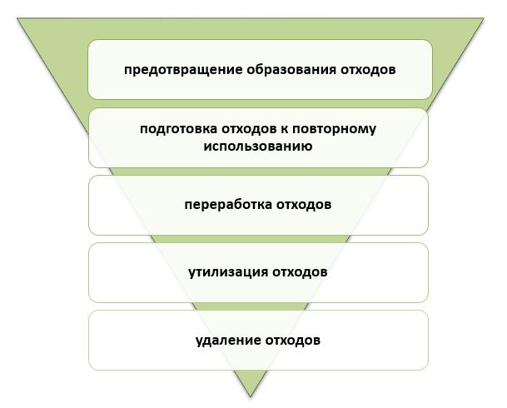

      Сурет салу 3- қалдықтарды басқару шараларының иерархиясы

      ҚҚҚ өңдеу/ кәдеге жарату инфрақұрылымы

      РОП операторы қызметін атқаратын "Жасыл Даму" АҚ мәліметіне сәйкес, Алматы облысының Еңбекшіқазақ ауданында 2021 жылы қайталама шикізатты өңдеу және кәдеге жарату бойынша маманданған кәсіпорындар жоқ..

      Еңбекшіқазақ ауданының аумағында "Жасыл Даму" АҚ тізіміне енбеген қайталама шикізатты қабылдауға маманданған кәсіпорын бар:

|  |  |  |
| --- | --- | --- |
| Бизнес атауы | Мамандық | Мекенжай |
| АЖ "Талғар-Трейд" | Қағаз қалдықтары, Пластмассалар: ПЭТ, HDPE, LDPE, ПВХ, Қара металл сынықтары | Алматы облысы, Еңбекшіқазақ ауданы, Азат ауылы, Қонаева көш., №1 |

      Бастап тапсырылды Жоғарыдағы деректер ауданда макулатура, пластмасса, металл сынықтарын қабылдайтын ұйымның бар екенін көрсетеді.

      Еңбекшіқазақ ауданының аумағында мыналарды қабылдау, өңдеу/ кәдеге жарату бойынша кәсіпорындар жоқ:

      -құрамында сынап бар қалдықтар,

      -медициналық қалдықтар,

      -шыны сындырғыш,

      -қалдық электр және электрондық жабдықтар (WEEE),

      -құрылыс қалдықтары,

      -тамақ қалдықтары,

      -тоқыма қалдықтары.

      Қазақстан Республикасы Экологиялық кодексінің 351-бабына сәйкес аталған қалдықтарды (тоқыма қалдықтарынан басқа) оларды көму үшін полигондарға қабылдауға тыйым салынады.

      ТҚҚ жинауды және шығаруды ұйымдастыру

      Қазақстан Республикасы Стратегиялық жоспарлау және реформалар агенттігінің Ұлттық статистика бюросының (бұдан әрі – ҚР Ұлттық статистика бюросы) мәліметтері бойынша, Алматы облысының Еңбекшіқазақ ауданында 2022 жылы 8 ұйым жұмыс істеген. ҚҚҚ жинау және шығару.

      Кесте4- ТҚҚ жинау және шығарумен айналысатын ұйымдардың саны

|  |  |  |  |
| --- | --- | --- | --- |
| Аты | 2020 | 2021 | 2022 |
| ТҚҚ жинаумен және жоюмен айналысатын ұйымдар | 10 | 9 | 8 |

      2019-2021 және 2023 жылдарға арналған қалдықтарды жинау ұйымдарының (бұдан әрі – ТҚҚ) ТҚҚ шығару жөніндегі қызметтерін алатын адамдардың саны туралы деректер Орталықтандырылған қатты тұрмыстық қалдықтарды шығару қызметтерін алатын халықтың үлесітөменде берілген (5-кесте).

      Кесте 5– МВО тұрақты түрде қызмет көрсететін халық

|  |  |  |  |  |
| --- | --- | --- | --- | --- |
| Аты | 2020 | 2021 | 2022 | 2023 |
| Халқы, мың адам | 23.12 | 20.51 | Мәлімет жоқ | 154.26 |
| Аудан тұрғындарының жалпы санынан МВО қызмет көрсететін халықтың үлесі, %* | 7,7% | 6,8% | Мәлімет жоқ | 54,3% |

      2019-2021 жылдарға арналған деректер көзі – ҚР АПР Ұлттық статистика бюросы,

      2023 жылға арналған дерек көзі – аудан әкімдігі

      * - көрсеткіш қалдықтарды жинайтын ұйым тұрақты түрде қызмет көрсететін адамдар санының аудан халқының жалпы санына қатынасы ретінде алынады.

      Орташа (базалық) Қалдықтарды жинау ұйымдары тұрақты қызмет көрсететін халықтың үлесі Еңбекшіқазақ ауданында 22,4% құрайды. Базалық көрсеткіш соңғы 3 жыл үшін есептеледі, бұл ретте 2022 жылы ТҚҚ шығарумен халықты қамту үлесі есепке алынбайды, бұл үшін Алматы облысының барлық өңірлері бойынша деректер жоқ.

      Басқа статистикалық деректер аясында халықты ТҚҚ шығарумен қамтудың күрт өсуі (7,7%-дан 54,3%-ға дейін) ТҚҚ жинау, жинақтау және шығару көлемдеріне толық есепке алу мен бақылаудың жоқтығын көрсетеді.

      Еңбекшіқазақ ауданының елді мекендеріндегі қатты тұрмыстық қалдықтарды шығарумен айналысатын кәсіпорындар және қалдықтарды жинау техникасы туралы мәліметтер төменде келтірілген (6-кесте).

      Кесте 6– MVO және қолжетімді автомобильдер туралы ақпарат

|  |  |  |  |  |  |
| --- | --- | --- | --- | --- | --- |
| Қызмет көрсету аймағы | MVO | Автокөлік жасау (қатты қалдықтарды шығару) | Шыққан жылы | Техникалық жағдайы, тозуы % | Жүктеп алу әдісі |
| Ават ауылдық округі | АЖ "Тазалық" | Нордбенд самосвалы | - | жақсы | қолмен |
| Асы ауылдық округі | АЖ "Таза" | Жүк көлігі, газ53 | 1991 жыл | қанағаттану | нұсқаулық |
| АЖ "Таза" | ЗИЛ | 1992 | қанағаттану | нұсқаулық |
| Бәйдібек би ауылдық округі | ЖК "Бірлік" | Жүк көлігі, Зил | 1989 | қанағаттану | сөмкелер |
| Бәйтерек  ауылдық округі | ЖК. Ален | - | 1995 | орташа | нұсқаулық |
| ЖК.Абдрахманов | - | 1993 жыл | орташа | нұсқаулық |
| Балтабай ауылдық округі | ЖК Камшат | самосвал | 1986 жыл | қанағаттану | нұсқаулық |
| Бөлек ауылдық округі | - | Жүк көлігі, газ53 | 1991 жыл | қанағаттану | сөмкелер |
| Жаңашар ауылдық округі | "Бақыт и К" ЖШС | ЗИЛ | 1991 жыл | қанағаттану | сөмкелер |
| ЖК "Эпос" | Газ53 | 1990 жыл | қанағаттану | сөмкелер |
| Қазақстан ауылдық округі | ЖК "Бірлік" | Жүк көлігі, газ53 | 1990 жыл | қанағаттану | сөмкелер |
| Қаражота ауылдық округі | ЖК "Балис" | Газ53 | 1995 | қанағаттану | сөмкелер |
| Қаракемер ауылдық округі | - | Газ53 | - | - | - |
| Қаратұрық ауылдық округі | - | - | - | - | - |
| Көктөбе ауылдық округі | "Бақыт и К" ЖШС | Газ53 | 1989 | - | сөмкелер |
| Корам ауылдық округі | АЖ "Таза ауыл" | ZIL130 | 1982 | орташа | нұсқаулық |
| Масақ ауылдық округі | АЖ "Әмірхан" | Газ53 | 1995 | қанағаттану | сөмкелер |
| Рахат ауылдық округі | "Бақыт и К" ЖШС |  |  | қанағаттану |  |
| Саймасай ауылдық округі | ЖК "Эпос" | Газ53 | 1990 жыл | қанағаттану | сөмкелер |
| Ташкентсаз ауылдық округі | АЖ "Береке-7" | Зил | 1990 жыл | орташа | сөмкелер |
| АЖ "Береке-7" | Газ53 | 1995 | орташа | сөмкелер |
| Тескенсу ауылдық округі | АЖ "Береке-7" | Газ53 | 1987 | жақсы | - |
| Турген ауылдық округі | АЖ "Таза" | Газ53 | 1990 жыл | қанағаттану | сөмкелер |
| Шелек ауылдық округі | АЖ "Таза" | Газ53 | 1991 жыл | қанағаттану | нұсқаулық |
| АЖ "Таза" | ЗИЛ-130 | 2000 | қанағаттану | нұсқаулық |
| АЖ "Таза" | ЗИЛ-130 | 1994 | қанағаттану | нұсқаулық |
| ЖШС "Балис-2007" | Газ53 | 2001 | қанағаттану | нұсқаулық |
| Қалдықтарды жинауға арналған жабдықтың орташа қызмет ету мерзімі, жылдар: | | | 32 |  |  |

      Деректер көзі – аудан және ауылдық округ әкімдігі

      Әкімдіктен алынған бастапқы мәліметтерді талдау тұрмыстық қатты қалдықтарды басқару және басқару саласында жергілікті атқарушы органдар тарапынан есепке алу мен бақылаудың мүлдем жоқтығын көрсетті.

      Облыстың елді мекендерінде орналасқан 140 контейнерлік алаңды цифрландыру жүргізілді. Олардың тізілімі жасалды. Цифрландыру деректері төменде берілген (7-кесте), контейнер алаңдарының және пайдаланылған контейнерлердің жағдайы -4-сурет.

      Кесте 7– Контейнер алаңдарын цифрландыру нәтижелері

|  |  |  |  |
| --- | --- | --- | --- |
| Ауылдық округтің атауы | Елді мекеннің атауы | Контейнерлердің саны, дана. | |
| Есік | Есік | 1100 | |
| Ават ауылдық округі | Ават ауылы | 50 | |
| Балтабай ауылдық округі | Балтабай ауылы | 30 | |
| Балтабай ауылдық округі | Бірлік ауылы | 20 | |
| Бәйдібек би ауылдық округі | Бәйдібек би ауылы | 65 | |
| Шелек ауылдық округі | Шелек ауылы | 450 | |
| Жалпы контейнерлер | | 1715 | |
|  | | |  |
| Сурет салу 4– Контейнер алаңдары | | | |

      қорытындылар: Еңбекшіқазақ ауданында әкімдік ұсынған халықты қамту мәліметтері статистика бюросының мәліметтеріне сәйкес келмейді. Автокөлік паркі орташа қызмет ету мерзімі 30 жылдан асатын жабдықтардан тұрады, бұл оларды пайдалану құнына теріс әсер етуі керек. Қалдықтарды тиеу қолмен жүзеге асырылады. ТҚҚ түзілу, жинақтау және оларды өңдеу көлемін есепке алу бойынша дұрыс деректер жоқ.

      ҚҚҚ кәдеге жарату қондырғылары

      Еңбекшіқазақ ауданы әкімдігінен келіп түскен материалдардан тұрмыстық қатты қалдықтарды орналастыру бойынша келесі нысандар бар:

|  |  |  |
| --- | --- | --- |
| Жоқ. | Орналасқан жері | Баланс ұстаушы |
| 1 | Балтабай ауылындағы рұқсат етілген полигон | Полигонның иесі Балтабай ауылдық округі әкімінің аппараты болып табылады.  Тұрмыстық қатты қалдықтарды орналастырудың негізі 2018 жылғы 16 сәуірдегі келісім болып табылады. Полигон орналасқан жер учаскесіне мемлекеттік акт бар.  2022 жылдан бастап полигон аумағының бір бөлігі "Нов Тех Строй" ЖШС карьерінің жеке меншігі болып табылады.  Нысан 3,5 гектар жер телімінде орналасқан.  Растайтын құжаттары жоқ, полигон Балтабай ауылының тұрғын алабынан 800 метр қашықтықта орналасқан. |
| 2 | Қарасай ауылындағы полигон | Құжаттары жоқ.  Нысанның ауданы 4 га. Пайдалануға берілген жылы: 2003 ж.  Әкімдіктің есебі бойынша 300 мың тонна жиналған.  Механикалық сұрыптау (макулатура, полимерлер, шыны және т.б.), қатты тұрмыстық қалдықтар кәсіпорындардан, тұрғындардан, саяжайлар мен бау-бақша учаскелерінен келеді. |
| 3 | Сатай ауылдағы полигон. | Мемлекет Жер учаскесіне кадастрлық акт № 03-044-114-1532, иесі – Қаракемер ауылдық округі әкімі аппараты.  Игерілген жылы – 2016 жыл, нысан аумағы – 1,5 га. Нысанның қуаттылығы 1 мың тонна, 987 тоннасы жинақталған, сұрыптау жоқ.  Қоршаған ортаға эмиссияға рұқсат жоқ. |
| 4 | Ащысай ауылдағы полигон. | Жер телімінің иесі – Қаратұрық ауылдық округі әкімінің аппараты бар болғаны 400 мың тонна ғана жинақталған.  Ешқандай жазба жүргізілмейді. |
| 5 | Тескен су ауылындағы полигон. | Жер телімінің иесі – Тескенсу ауылдық округі әкімінің аппараты, жерлеу әдісі – траншея.  Барлығы 15 мың тонна жиналды.  Тарату қоры 2018 жылы құрылды.  Қоршаған ортаға эмиссияға рұқсат жоқ. |
| 6 | Шелек ауылындағы полигон. | Кадастрлық нөмірі 03-044-262-146  Жер учаскесінің иесі Шелек ауылдық округі әкімі аппараты болып табылады  Жер учаскесінің жалпы ауданы 12 га,  Арнайы мақсат - өндіріс және тұтыну қалдықтарын орналастыру мен шығаруға қызмет көрсету үшін. |

      Мәліметтерді талдау Еңбекшіқазақ ауданындағы қатты тұрмыстық қалдықтарды орналастыру орындарының Қазақстан Республикасы заңнамасының талаптарына сәйкес келмейтінін көрсетті. Экологиялық рұқсаттар жоқ. Бағдарлама облыстағы қатты тұрмыстық қалдықтарды орналастыру объектілерін талаптарға сәйкестендіру шараларын ұсынады.

      Балтабай ауылының аумағында Ақбастау ауылы қатты тұрмыстық қалдықтар полигонын салуға тұрақты жер пайдалану құқығымен, нысаналы мақсаты – өндіріс және тұтыну қалдықтарын орналастыруға қызмет көрсетуге арналған, ауданы 3,5 га жер учаскесі (кадастрлық нөмірі 03-044-064-238) тіркелді.5-сурет).

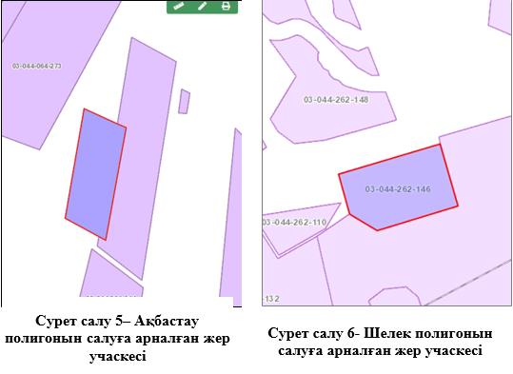

      Шелек ауылының аумағында Шелек қатты тұрмыстық қалдықтар полигонын салуға. тұрақты жер пайдалану құқығымен, нысаналы мақсаты - өндіріс және тұтыну қалдықтарын орналастыруға қызмет көрсетуге арналған, ауданы 12 га жер учаскесі тіркелді (кадастрлық нөмірі 03-044-262-146).6-сурет).

      Қатты тұрмыстық қалдықтардың морфологиялық құрамы Қазақстан Республикасы Тұрғын үй-коммуналдық шаруашылық істері агенттігі төрағасының 2012 жылғы 10 ақпандағы № 4 бұйрығымен бекітілген әдістемеге сәйкес айқындалады.

      Әдістеме бойынша коммуналдық қалдықтардың морфологиялық құрамын келесі классификация бойынша анықтау ұсынылады:

      -тамақ қалдықтары (көкөністер, жемістер және т.б.);

      -қағаз және картон;

      -полимерлер (пластик, пластмасса);

      -шыны;

      -қара металдар;

      -түсті металдар;

      -тоқыма;

      -ағаш;

      -қауіпті қалдықтар (батареялар, құрғақ және электролиттік аккумуляторлар, еріткіштерге арналған ыдыстар, бояулар, сынап шамдары, телевизиялық сурет түтіктері және т.б.);

      -сүйектер, былғары, резеңке;

      -құрамдас бөліктерді (ұсақ құрылыс қалдықтары, тастар, көше қоқыстары және т.б.) алып тастағаннан кейін коммуналдық қалдықтардың қалған бөлігі.

      Мұндай талдау, зерттеу жұмыстары Еңбекшіқазақ өңірінде жүргізілмеген. Қалдықтардың құрамы туралы жалпы түсінік беру үшін Қазақстан Республикасының кейбір қалаларындағы коммуналдық қалдықтардың орташа жылдық морфологиялық құрамы қарастырылады, (8-кесте).

      Кесте 8- Қазақстан Республикасының кейбір қалаларындағы коммуналдық қалдықтардың орташа жылдық морфологиялық құрамы (%)

|  |  |  |  |  |
| --- | --- | --- | --- | --- |
| Коммуналдық қалдықтардың құрамдас бөліктері | Астана  % | Алматы қаласы  % | Атырау  % | Өскемен  % |
| Қағаз | 35,0 | 35.5 | 35.6 | 40,0 |
| Тамақ қалдықтары | 25.2 | 28.3 | 32.6 | 7.0 |
| Металл | Жалғыз көшірмелер | 2.4 | 2.0 | 2.0 |
| Шыны | 2.5 | 3.4 | 4.3 | 5.0 |
| Ағаш | 5.0 | 2.4 | 1.2 | 5.0 |
| Пластмасса | 28.0 | 1.2 | 16.5 | 20.0 |
| Тоқыма | 4.5 | 4.9 | 2.4 | 4.0 |
| Былғары, резеңке | 0,0 | 0.2 | 0,7 | 2.0 |
| Скринингтер, күл, шлам | 16.0 | 0,5 | 2.0 | 9.0 |

      Деректер көзі: "ТҚҚ қауіпсіз басқарудың ағымдағы жағдайы", Р.Ш. Әбдинов, Қ.И.Сәтбаев атындағы ҚазҰТУ, 02.02.2010 ж.

      Сондай-ақ Қазақстандағы қатты тұрмыстық қалдықтардың морфологиялық құрамы туралы мәліметтер бар, деп хабарлайды "Жасыл Даму" АҚ (https://recycle.kz/ru/sbori):

|  |  |  |  |
| --- | --- | --- | --- |
| Тамақ қалдықтары - | 31.1% | Шыны - | 6.1% |
| макулатура - | 25.2% | Металдар - | 3.4% |
| Полимер (пластик) - | 11.2% | Басқалар - | 23% |

      Еңбекшіқазақ ауданының елді мекендерінде түзілетін қалдықтардың құрамын дәлірек сипаттайтын көрсеткіштерді алу үшін қатты тұрмыстық қалдықтардың морфологиялық құрамын анықтау әдістемесі бойынша ТҚҚ қалдықтарының құрамын талдау қажет. Мұндай деректер табиғатты қорғау шараларының көрсеткіштерін есептеу үшін және аудан мен облыстың елді мекендерінде қайталама шикізатты қайта өңдеудің инвестициялық тартымдылығын бастапқы бағалауда пайдаланылатын болады.

      1.3Қатты тұрмыстық қалдықтарды жинау, тасымалдау, сұрыптау және жою тарифі

      Әкімдік ұсынған мәліметтерге сүйенсек, облыстың елді мекендерінде қалдықтардың түзілуі мен жинақталуының нормативтері, сондай-ақ оларды жинау, тасымалдау, сұрыптау және кәдеге жарату тарифтері жоқ.

      Қатты тұрмыстық қалдықтарды жинау, тасымалдау, сұрыптау және көму бойынша халыққа тарифті есептеу Қазақстан Республикасы Экология, геология және табиғи ресурстар министрінің 14 қыркүйектегі бұйрығымен бекітілген әдістемеге сәйкес жүзеге асырылады. 2021 жылғы № 377.

      Тарифті есептеу кезінде калькуляция баптары бойынша топтастырылған ҚҚҚ жинау, тасымалдау, сұрыптау және кәдеге жарату бойынша нарық субъектілерінің нақты және/немесе нормативті шығындарының құны есепке алынады. Сонымен, тариф 3 бөліктен тұрады: 1) жинау және тасымалдау, 2) сұрыптау, 3) кәдеге жарату.

      Қолданыстағы тарифтік әдістеме қалдықтарды өңдеу кезеңіне байланысты шығындарды есепке алуға мүмкіндік береді. Шығындарды сұрыпталған қайталама шикізатты сату және/немесе қызметтердің бір бөлігін ҚҚҚ жинаудың орталықтандырылған жүйесіне кірмейтін үшінші тарап ұйымдарына беру арқылы оңтайландыруға болады. Бұл ретте тиісті инфрақұрылымды құру және/немесе дамыту, арнайы жабдықталған көлік құралдарын және қаржыландыру көздерін міндетті түрде пайдалану қажеттілігін ескеру қажет.

      Бастапқы мәліметтерді, соның ішінде статистикалық есептілік мәліметтерін талдау ауданда қалдықтарды басқару бойынша коммерциялық есепке алу және бақылау жүргізілмейтінін көрсетті. Демек, облыстың елді мекендерінде ТҚҚ жинау, әкету және кәдеге жарату бойынша жинақтау нормативтері мен "әділ" тарифтерінің негізділігі мәселесі өте өткір болып табылады және оны қалыптастыру және өңдеу үшін автоматтандырылған коммерциялық есепке алуды енгізу бойынша шаралар қабылдау қажет. ТҚҚ қозғалысын бақылау.

      ТҚҚ жинауға, әкетуге және кәдеге жаратуға "әділ" тарифті анықтау үшін келесі шаралар қолданылуы мүмкін:

      1. ТҚҚ генерациясының және қозғалысының көлемінің автоматтандырылған коммерциялық есебін енгізу.

      Осы тармақ Қазақстан Республикасының "жасыл экономикаға" көшу тұжырымдамасының ережелерін іске асыру жөніндегі қажетті шаралардың бір бөлігі болып табылады, келесі мәселеде – "ТҚҚ проблемаларын шешу үшін келесі іс-шараларды жүзеге асыру қажет :

      қатты тұрмыстық қалдықтарды басқару саласындағы нысаналы индикаторларға қол жеткізуді бақылау үшін статистикалық ақпаратты жинауды, өңдеуді және ұсынуды жетілдіру"

      2. Бәсекелестік нарықты дамыту үшін ТҚҚ жинаудың орталықтандырылған жүйесінің объектілерін конкурстық бөлу.

      3. Өндіріс үшін қайталама шикізат ретінде одан әрі сатумен сұрыпталған қалдықтардың үлесін арттыруға ұмтылу.

      4. ҚҚҚ мен сұрыпталған қайталама шикізатты басқару процесінде шығындарды азайтуға ұмтылу, оның ішінде ең жақсы қолжетімді техникаларды (технологияларды) енгізу, қалдықтарды логистиканы оңтайландыру.

      5. Триаждау процесіне тартылған халықтың үлесін арттыру.

      1.4ТЖҚ қалыптастыру және жинақтау нормалары

      Коммуналдық қалдықтардың пайда болуы мен жинақталуының нормалары үлгілік қағидалар негізінде есептеледі (Қазақстан Республикасы Экология, геология және табиғи ресурстар министрінің 2021 жылғы 1 қыркүйектегі № 347 бұйрығымен бекітілген) және тұрғын үй объектілері мен тұрғын емес үй-жайлардың келесі түрлерін қамтуы тиіс.: (9-кесте):

      Кесте 9- тұрғын үйлер мен тұрғын емес үй-жайлардың коммуналдық қалдықтарын қалыптастыру және жинақтау нормалары

|  |  |  |  |
| --- | --- | --- | --- |
| Жоқ. | Коммуналдық қалдықтарды жинайтын мекеме | Есеп бірлігі | Есептелген  нормалар  жинақтау, м3/жыл |
| 1 | Жақсы жабдықталған және жабдықталмаған үй шаруашылықтары | 1 тұрғын |  |
| 2 | Жатақхана, мектеп-интернат, балалар үйі, қарттар үйі, т.б. | 1 орын |  |
| 3 | Қонақ үйлер, санаторийлер, демалыс үйлері | 1 орын |  |
| 4 | Балабақшалар, бөбекжай-бақша | 1 орын |  |
| 5 | Мекемелер, ұйымдар, кеңселер, кеңселер, жинақ кассалары, пошта бөлімшелері | 1 қызметкер |  |
| 6 | Клиникалар | 1 келу |  |
| 7 | Ауруханалар, санаторийлер, басқа емдеу мекемелері | 1 төсек |  |
| 8 | Мектептер және басқа оқу орындары | 1 оқушы |  |
| 9 | Мейрамханалар, кафелер, қоғамдық тамақтану орындары | 1 орын |  |
| 10 | Театрлар, кинотеатрлар, концерт залдары, түнгі клубтар, казинолар, ойын автоматтар залдары | 1 орын |  |
| 11 | Мұражайлар, көрмелер | Жалпы ауданы 1 м2 |  |
| 12 | Стадиондар, спорт алаңдары | Жоба бойынша 1 орын |  |
| 13 | Спорт, би және ойын залдары | Жалпы ауданы 1 м2 |  |
| 14 | Азық-түлік дүкендері | 1 м2 сауда алаңы |  |
| 15 | Машиналардан сауда жасау | 1 м2 сауда алаңы |  |
| 16 | Әмбебап дүкендер, супермаркеттер | 1 м2 сауда алаңы |  |
| 17 | Базарлар, сауда павильондары, дүңгіршектер, науалар | 1 м2 сауда алаңы |  |
| 18 | Көтерме сауда орталықтары, азық-түлік қоймалары | Жалпы ауданы 1 м2 |  |
| 19 | Көтерме сауда базалары, өнеркәсіптік тауарлар қоймалары | Жалпы ауданы 1 м2 |  |
| 20 | Тұрмыстық қызметтер: мемлекеттік қызметтер | Жалпы ауданы 1 м2 |  |
| 21 | Теміржол вокзалдары, автовокзалдар, әуежайлар | Жалпы ауданы 1 м2 |  |
| 22 | Жағажайлар | Жалпы ауданы 1 м2 |  |
| 23 | Дәріханалар | 1 м2 сауда алаңы |  |
| 24 | Автотұрақтар, көлік жуу орындары, жанармай құю станциялары, гараждар | 1 тұрақ орны |  |
| 25 | Автокөлік жөндеу шеберханалары | 1 қызметкер |  |
| 26 | Гараждық кооперативтер | 1 гараж үшін |  |
| 27 | Шаштараздар, сұлулық салондары | 1 жұмыс орны |  |
| 28 | Кір жуу, химиялық тазалау, тұрмыстық техника жөндеу, тігін ательелері | Жалпы ауданы 1 м2 |  |
| 29 | Зергерлік бұйымдар, аяқ киім және сағат жөндеу шеберханалары | Жалпы ауданы 1 м2 |  |
| отыз | Шағын жөндеу және қызмет көрсету (кілттерді кесу және т.б.) | 1 жұмыс орны |  |
| 31 | Ванналар, сауналар | Жалпы ауданы 1 м2 |  |
| 32 | аудан аумағында бұқаралық іс-шараларды ұйымдастырушы заңды тұлғалар | 1000 қатысушы |  |
| 33 | Бау-бақша кооперативтері | 1 учаске |  |

      Қағидалардың 2014 жылдан бері (1-шығарылым) болғанына қарамастан, облыстың елді мекендерінде ТҚҚ қалыптастыру және жинақтау нормаларын есептеу әлі жүргізілмеген.

      Жоғарыда аталған стандарттар бекітілген Ережелерге сәйкес маусымдық өлшеулерден кейін анықталады, яғни. Есептеу үшін 11-12 айдан астам жұмысты орындау қажет. Олардың пайда болу көздерінде түзілетін қалдықтар көлемінің толық коммерциялық есебі жүргізілмеген жағдайда бекітілген нормативтердің болмауы ТҚҚ жинауға, әкетуге, сұрыптауға және кәдеге жаратуға әділ тарифті есептеуге мүмкіндік бермейді.

      Ұсынылатын әрекеттер: Ауданда ТҚҚ басқару жүйесін құру, оның ішінде автоматтандырылған коммерциялық есепке алуды енгізу Еңбекшіқазақ ауданы аумағының ішкі жүйесін қамтитын, олардың қалыптасу көздерінде ТҚҚ-ның ағымдағы қалыптасу және жинақталу қарқынын анықтауға мүмкіндік беретін және әсер ететін "Қалдық" ААЖ ұсынылып отырған ТҚҚ қалыптасуы мен қозғалысы туралы "әділ" тарифті анықтау.

      Сандық және сапалық көрсеткіштер

      Ағымдағы бөлімде аудан әкімдігінен алынған қатты тұрмыстық қалдықтарды басқару бойынша мәліметтер және Қазақстан Республикасы Стратегиялық жоспарлау және реформалар агенттігінің Ұлттық статистика бюросының (бұдан әрі – Қазақстан Республикасы Ұлттық статистика комитеті) сайтынан алынған статистикалық мәліметтер берілген. ҚР Ұлттық статистикасы).

      Облыстық статистика басқармасының мәліметі бойынша (7-сурет,10-кесте) 2022 жылы жиналған қалдықтардың жалпы көлемі 2021 жылмен салыстырғанда 0,1%-ға, үй шаруашылықтарынан – (-) 5,5%-ға азайды; Қалдықтарды кәдеге жарату нысандары 2%-ға аз түсті, ал халық саны бір жылда 0,6%-ға өсті. Мәліметтерге сәйкес, 2022 жылы үй шаруашылықтарынан жиналған және тасымалданатын қалдықтардың көлемі 2020 жылмен салыстырғанда халық санының 1,1%-ға өсуімен 28,7%-ға азайды. Мәліметтерді талдау қалдықтардың түзілу көлемін, оны өңдеу мен қозғалысын толық есепке алудың толық жоқтығы туралы қорытынды жасауға мүмкіндік береді. Бағдарламаны әзірлеу барысында әкімдіктен алынған мәліметтер ауданда қалдықтарды басқарудың толық болмауын растайды, бұл қалдықтарды басқару жүйесін құруға бағытталған шараларды әзірлеуді талап етеді.

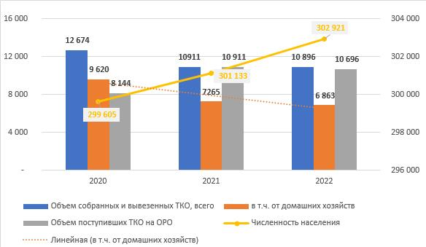

      Дереккөз - ҚР АПР Ұлттық статистика бюросы

      Сурет салу 7– Аудандағы ТҚҚ басқару динамикасы

      Заңнамада әлеуетті қайталама шикізатты кәдеге жаратуға тыйым салынған кезде ауданда жиналған коммуналдық қалдықтардың бір бөлігі сұрыпталмай полигондарға/полигондарға жіберіледі. Түзілген қалдықтардың бір бөлігі ҚҚҚ шығару қызметтерімен халықты толық қамтуға байланысты рұқсат етілмеген полигондарға түсуі мүмкін,шаруашылық учаскелерінде өртенген, ауылдық жерлерде азық-түлік қалдықтары әдетте малды азықтандыруға пайдаланылады.

      Кесте 10- Алматы облысы Еңбекшіқазақ ауданы бойынша жиналған коммуналдық қалдықтардың жалпы көлемі 2022 ж.

|  |  |  |  |  |  |  |  |  |  |  |  |  |  |  |  |  |  |  |
| --- | --- | --- | --- | --- | --- | --- | --- | --- | --- | --- | --- | --- | --- | --- | --- | --- | --- | --- |
| Аймақ | Жиналған қалдықтардың жалпы көлемі, соның ішінде өзін-өзі жинайтын кәсіпорындардың қалдықтары | | Олардың ішінен | Соның ішінде | | | | | | | | | | | | | | Жиналған тұрмыстық қалдықтардың көлемі |
| жиналған ҚТҚ көлемі | тамақ қалдықтары | макулатура, картон және қағаз қалдықтары | Сынған әйнек | | қалдық пластмасса, пластмасса, полиэтилен және полиэтилентерефталат қаптамалары | электрондық және электр жабдықтары | металдар | шиналар | киім, тоқыма | көше тазалау қалдықтары | | нарық қалдықтары | басқа да аралас қалдықтар | |
| 1 | 2 | | 3 | 4 | 5 | 6 | | 7 | 8 | 9 | 10 | 11 | 12 | | 13 | 14 | | 15 |
| Еңбекшіқазақ ауданы | 10 896 | | 10 896 | - | - | - | | 200 |  |  |  |  | 2892 | | 710 | 7 094 | | 6 863 |
| Аймақтар | | Тасымалданатын коммуналдық қалдықтардың көлемі | | | | | Соның ішінде | | | | | | | | | | | |
| қатты тұрмыстық қалдықтар полигондарына | | | | | | | үшінші тұлғаларға/қалдықтарды өңдеу зауыттарына беріледі | | | қалдықтарды өңдеу объектілеріне иелік ету | басқа |
| 16 | | 17 | | | | | 18 | | | | | | | 19 | | | 20 | 21 |
| Еңбекшіқазақ ауданы | | 10 896 | | | | | 10 696 | | | | | | | 200 | | | - | - |

      Дереккөз - ҚР АПР Ұлттық статистика бюросы

      1.5Қалдық материалдармен жұмыс істеудің негізгі мәселелері және қорытындылар

      "Сандық және сапалық көрсеткіштер" бөлімінде келтірілген деректер коммуналдық қалдықтардың түзілуі мен өңделуінің жағдайын келесідей сипаттайды:

      -қалалық қалдықтарды жинаудың орталықтандырылған жүйесі облыс тұрғындары мен заңды тұлғаларын 100% қамтуды қамтамасыз етпейді;

      -Мемлекеттік статистика органдарына тиісті есеп беру деректерінің және құрылыс салушының талабы бойынша әкімдік ұсынатын мәліметтердің болмауына байланысты аудандағы коммуналдық қалдықтарды басқаруға толық талдау жүргізу мүмкін емес.

      Жоғарыда айтылғандардың негізінде Еңбекшіқазақ ауданындағы ТҚҚ басқару және өңдеудің қолданыстағы тәртібі туралы мынадай қорытынды жасауға болады:

      1. Ауданда ТҚҚ басқару және өңдеу жүйесі жасалмаған. ТҚҚ қозғалысының коммерциялық есебі және олардың кез келген уақыт аралығындағы теңгеріміне мониторинг жүргізілмейді.

      2. Әкімдіктің қарауындағы аумақтарда ТҚҚ-мен жұмыс істеу тәртібін айқындайтын жергілікті маңызы бар нормативтік құқықтық актілер әзірленбеген.

      3. Әкімдіктерде ТҚҚ түзілу және жинақталу нормативтерін айқындау бойынша жүйелі жұмыс жүргізілмейді, бұл қалдықтарды жинау, шығару, сұрыптау және кәдеге жарату тарифтерін есептеу мен бекітуге кедергі келтіреді. Экология министрлігінің 2021 жылғы 1 қыркүйектегі № 347 және 2021 жылғы 14 қыркүйектегі № 377 бұйрықтары орындалмай отыр.

      4. ТҚҚ түзу мен жинақтаудың бекітілген нормативі, қалдықтарды жинау, тасымалдау, сұрыптау және кәдеге жарату тарифі болмаған жағдайда, қалдықтарды жинайтын кәсіпорындарды анықтау бойынша конкурстар өткізу мүмкін емес.

      5. Қалдықтарды жинау ұйымдарының қызметінің ережелері мен тәртібі, полигондар мен рұқсат етілген үйінділерді пайдалану ережелері әзірленбеген.

      6. Қолданыстағы қалдықтарды орналастыру объектілері (полигондар, рұқсат етілген полигондар) Қазақстан Республикасының экологиялық заңнамасының, нормативтік-техникалық құжаттардың талаптарына сәйкес келмейді. Полигон Қазақстан Республикасы Экологиялық кодексінің 351-бабына сәйкес көмуге тыйым салынған қалдықтарды қабылдайды.

      7. Полигон/рұқсат етілген қатты тұрмыстық қалдықтар үйіндісін пайдалану жөніндегі ұйым анықталмаған.

      8. ТҚҚ басқару саласындағы мемлекеттік статистикалық есептілік деректері кәсіпорындар мен ұйымдардың қызметін талдауға мүмкіндік бермейді, бұл облыстың елді мекендерінде ТҚҚ басқару саласындағы қызметті жоспарлау мен болжамдауға кедергі келтіреді.

      9. Полигонда биологиялық ыдырайтын қалдықтар компоненттерінің (тағамдық, өсімдік, органикалық) бақыланбайтын ыдырауы полигон газының (негізінен метан) бөлінуіне алып келеді және нәтижесінде полигон денесінде өрт шығу және парниктік газдармен ластану қаупі артады.

      10. Өңірдегі коммуналдық қалдықтарды басқарудың қолданыстағы тәртібі қоршаған ортаны қорғау және қоршаған ортаны қорғаудың тұрақты дамуын қамтамасыз ету мүддесінде қалдықтардың түзілуін болдырмау және түзілетін қалдықтарды артықшылықтың кему тәртібімен басқару жөніндегі іс-шаралардың иерархиясы қағидатын толық сақтауға мүмкіндік бермейді. Қазақстан Республикасы.

      11. ТҚҚ сұрыптауға және қайта өңдеуге мүдделі халықпен жұмыс жасау бойынша іс-шаралар әзірленбеген және жүргізілмейді.

      Бөлінген қаражатты сипаттау және талдау

      Алматы облысының бюджетінен қаржыландырылатын 2023-2025 жылдарға арналған қоршаған ортаны қорғау іс-шараларының жоспарықалдықтарды басқару жөніндегі іс-шараларды және тиісті бюджеттерді қамтиды (11-кесте).

      Жоспар Еңбекшіқазақ ауданында коммуналдық қалдықтарды басқару инфрақұрылымын дамытуды қаржыландыруды көздейді.

      Кестеон бір- Алматы облысының қоршаған ортаны қорғау жоспарының қалдықтарын басқару бойынша іс-шаралар (2023-2025 жж.)

|  |  |  |  |  |  |  |
| --- | --- | --- | --- | --- | --- | --- |
| Оқиға атауы | Орындауға жауапты | Орындау уақыты | Болжалды шығындар (мың теңге) | | | Қаржыландыру көздері |
| 2023 | 2024 | 2025 |  |
| Қатты тұрмыстық қалдықтарды жинауға арналған контейнерлер сатып алу | Алматы облысының тұрғын үй-коммуналдық шаруашылық және абаттандыру бьасқармасы | 2023-2025 жж | 37000,0 | 20000,0 | 20000,0 | Жергілікті бюджет |
| Еңбекшіқазақ ауданы, Ақбастау ауылында қатты тұрмыстық қалдықтар полигонының құрылысы | Алматы облысының тұрғын үй-коммуналдық шаруашылық және абаттандыру бьасқармасы | 2024-2025 жж | 0,0 | 35463.0 | 1000000,0 | Жергілікті бюджет |
| Еңбекшіқазақ ауданы Шелек ауылындағы стихиялық қоқыс алаңдарын рекультивациялау | Еңбекшіқазақ ауданының әкімдігі | 2024-2025 жж | 0 | 80 000 | 80 000 | Жергілікті бюджет |

      Ынталандыру шаралары

      Экономиканың басым секторын субсидиялау

      Жеке кәсіпкерлікті мемлекеттік қолдау шаралары (Қазақстан Республикасы Үкіметінің 2019 жылғы 31 желтоқсандағы № 1060 қаулысымен бекітілген) кәсіпкерлікті дамытудың ұлттық жобасы шеңберінде сыйақы мөлшерлемесінің бір бөлігін субсидиялауды көздейді. 2021 - 2025 жж. экономиканың басым секторларында, олар мыналарды қамтиды:

      -қалдықтарды жинау, өңдеу және кәдеге жарату; материалдарды қайта өңдеу (қалпына келтіру);

      -тазалау және басқа да қалдықтарды жою қызметтері.

      Бұл мемлекеттік қолдау шаралары өңдеу өнеркәсібі мен қызмет көрсету саласындағы жобалар аясында несиелерді субсидиялауды көздейді:

      -Қауіпті емес тұрмыстық және өндірістік қатты қалдықтарды (яғни қоқыстарды) жинақтау орындарынан, қоқыс жәшіктерінен, жылжымалы қоқыс контейнерлерінен, жәшіктерден, контейнерлерден және т.б. және аралас қайта өңдеуге болатын материалдардан жинау. Қайта өңдеуге болатын материалдарды жинау.

      -Қоғамдық орындардағы қоқыс жәшіктерінен қалдықтарды жинау.

      -Құрылыс және ыдырау қалдықтарын жинау. Қылшықтар және басқа құрылыс қоқыстары сияқты құрылыс қалдықтарын жинау және шығару. Тоқыма өнімдерінің өндірісінің қалдықтарын жинау. Қауіпті емес қалдықтарды қайта өңдеу орындарына қалдықтарды шығару бойынша іс-шаралар.

      ТҚҚ басқару саласындағы мемлекеттік-жекешелік әріптестік (МЖӘ).

      ТҚҚ басқару шараларын іске асырудың бұл нысаны Қазақстан Республикасының мемлекеттік-жекешелік әріптестік саласындағы заңнамасына сәйкес жүзеге асырылуы мүмкін (Қазақстан Республикасының Экологиялық кодексінің 366-бабы).

      Іс-шаралар бастапқы кезеңдерді де қамтуы мүмкін - қалдықтарды және қайталама шикізатты басқару объектілерін жобалау, салу және тікелей іске асыру және пайдалану, сондай-ақ өздігінен пайда болатын полигондарды жою.

      Жобалардың бастамашылары жергілікті атқарушы органдар болып табылады, олар сондай-ақ қоршаған ортаны қорғау саласындағы уәкілетті органмен келісім бойынша конкурстық құжаттаманы әзірлейді және бекітеді.

      Тұрмыстық қатты қалдықтарды басқару жөніндегі мемлекеттік-жекешелік әріптестік жобалары шеңберінде жеке әріптесті қаржыландыру халыққа қатты тұрмыстық қалдықтарды жинау, и

      Жаңартылатын энергия көздерінен энергияны сатып алу

      Қазақстан Республикасының жаңартылатын энергия көздерін пайдалануды қолдау саласындағы заңнамасына сәйкес энергия қалдықтарын кәдеге жарату объектілері өндіретін электр энергиясының жаңартылатын энергия көздерін қолдау жөніндегі есеп айырысу-қаржы орталығының кепілдік берілген сатып алуы (Қазақстан Республикасының Заңы) Қазақстан Республикасының 21.01.21 № 401-VI "Жаңартылатын энергия көздерін пайдалануды қолдау туралы").

      Қалдықтарды энергетикалық қайта өңдеу – қалдықтарды қайталама және (немесе) энергия ретінде пайдалануды қоса алғанда, олардың көлемін азайту және энергияны ("қалдықтардан энергияға" технологиясы – қалдықтарды энергияға айналдыру) өндіру мақсатында оларды термиялық өңдеу процесі. органикалық қалдықтардан биогаз және басқа да отын алуды қоспағанда, ресурстар (Қазақстан Республикасының Экологиялық кодексі, 324-бап).

      Әлемдік деңгейде бұл технология жаңартылмайды. Қазақстанда 2020 жылы қалдықтарды "термиялық қайта өңдеу" терминін қамтитын "Жаңартылатын энергия көздерін пайдалануды қолдау туралы" Заң қабылданды. Мұндай қайта өңдеудің негізгі мақсаты – полигондардағы/полигондардағы қалдықтардың көлемін азайту және энергияны қалпына келтіру.

      Жасыл таксономия ("жасыл" жобалардың классификациясы)

      Қазақстанда Жасыл таксономия әзірленді және бекітілді ("Жасыл облигациялар және жасыл несиелер арқылы қаржыландыруға жататын жасыл жобалардың сыныптамасын (таксономиясын) бекіту туралы" Қазақстан Республикасы Үкіметінің 2021 жылғы 31 желтоқсандағы № 996 қаулысы. ).

      Жасыл облигациялар мен жасыл несиелер арқылы қаржыландырылатын жасыл жобалардың жіктелуі (таксономиясы) суды және қалдықтарды тұрақты пайдалану санатын (тұрақты суды пайдалану және суды үнемдеу, ағынды және сарқынды суларды, ресурстарды сақтау және қалпына келтіру) қамтиды.

      Құрылыс материалдарын, металл сынықтарын, пластмассаларды, шыныларды, қағазды, электрониканы (қауіпті компоненттерді қоспағанда), шиналардың қалдықтарын өңдеуге арналған жабдықты қоса алғанда, қайталама шикізатты (жануды қоспағанда), қайталама шикізатты қалпына келтіруге және қайталама шикізатты қайта өңдеуге арналған жабдықтар.

      Шекті индикатор - кем дегенде 80% жиналған қайталама шикізатты өңдеу.

      ROP операторы ("Жасыл Даму" АҚ)

      2022 жылдың қаңтар айынан бастап "Жасыл Даму" АҚ ЭПР Операторының құзыреті шегінде қалдықтарды және қайталама шикізатты басқару инфрақұрылымын дамытумен айналысады.

      Қазақстан Республикасының Экологиялық кодексінің (388-бап) ережелеріне сәйкес ЭҚҚ операторы ТҚҚ басқарудың өңірлік жүйесін Қазақстан Республикасында қалдықтарды жинау, тасымалдау, қайта пайдалануға дайындау, қайта өңдеу, сұрыптау, қайта өңдеу және (немесе) кәдеге жарату технологияларын енгізу, қайта пайдалануға, қайта өңдеуге, қайта өңдеуге, сұрыптауға және (немесе) дайындауға арналған зауыттар (өндірістер) салу қалдықтарды кәдеге жарату, қалдықтарды жинауды, тасымалдауды, қайта пайдалануға дайындауды, сұрыптауды, қайта өңдеуді, қайта өңдеуді және (немесе) кәдеге жаратуды, қалдықтарды энергияны қалпына келтіруді ұйымдастыруды жүзеге асыратын ұйымдардың материалдық-техникалық базасын жақсарту.

      Бағдарламаны әзірлеу бойынша жұмыстардың басталу күніне ЭПР операторының Қазақстандағы қалдықтарды/қайта өңделетін заттарды басқару процесіне субсидиялауы ЭҮҚ операторының құқықтық мәртебесінің өзгеруіне және қажетті құжаттарды әзірлеуге байланысты тоқтатылды. . Қаржылық қолдаудың жоғалуы салаға кері әсерін тигізді және қайта өңделетін материалдарды жинауға және өңдеуге/сатуға маманданған кейбір компаниялар қалдықтарды сұрыптау және тасымалдау бойынша қызметін тоқтатты немесе толығымен аяқтады.

      Экономикалық емес ынталандырулар

      2025 жылы Қазақстан Республикасының жаңа Экологиялық кодексінің қолданысқа енгізілуімен қалдықтарды міндетті түрде бөлек жинау шараларын келесі фракцияларға бөлу көзделеді:

      1) "құрғақ" (қағаз, картон, металл, пластик және шыны);

      2) "дымқыл" (тағам қалдықтары, органикалық заттар және т.б.).

      Бөлек жинау қайталама шикізат көлемін ұлғайтады және нәтижесінде ТҚҚ шығару көлемін азайтады. Бұл қайта өңделетін материалдарды өңдеуге маманданған компаниялардың дамуына ықпал етеді.

      ТҚҚ басқару жүйесін одан әрі дамыту үшін күшті ынталандыру азық-түлікті, құрылыс қалдықтарын және бірқатар басқа қалдықтарды – қайталама шикізат көздерін (картон, пластмасса, шыны) кәдеге жаратуға тыйым салуды енгізу болып табылады.

      Биологиялық ыдырайтын қалдықтарды, оның ішінде азық-түлікті компостқа айналдыру немесе биогаз және баламалы энергия өндіру немесе қалдықтарды кәдеге жаратудан басқа басқа технологияларды пайдалану үшін заманауи технологияларды қолдану жоспарлануда.

      Компостты химиялық тыңайтқыштарды толықтыру және кейіннен ығыстыру үшін пайдалануға болады. Топырақты байыту және жақсарту арқылы компост органикалық ауыл шаруашылығының және айналмалы экономиканың негізі болып табылатын жемшөп пен ауыл шаруашылығы өнімдерін өндіру процесіне қайтарылады.

      "Жаңартылатын энергия көздерін пайдалануды қолдау туралы" Қазақстан Республикасының 2009 жылғы 4 шілдедегі № 165-IV Заңы тамақ қалдықтарын, сондай-ақ биологиялық ыдырайтын қалдықтардың басқа да түрлерін (бақтар, саябақ қалдықтары) өңдеуді ынталандыруға бағытталған. , тамақ дайындау, тамақ өнеркәсібінің қалдықтарымен салыстырылатын, макулатура) биогаз немесе баламалы энергия өндірумен.

      Қоғамдық ақпарат

      Елді мекендерде қалдықтарды ұтымды басқару, оларды азайтуға және қайталама материалдарды барынша көбейтуге ұмтылу Қазақстанның коммуналдық қалдықтарды басқару жөніндегі мемлекеттік саясатының бір бөлігі болып табылады.

      Техникалық жарақтандыру, әдістемелік материалды әзірлеу және заңнамалар үшін жағдай жасайдықажетті орталықтандырылған қалдықтарды жинау жүйесінің және кәдеге жаратудан кейін қалдықтарды басқару инфрақұрылымының пайда болуы.

      Бұл ретте қайталама шикізат үлесін арттыру және рұқсат етілмеген үйінділерді азайту бойынша ең жоғары тиімділікке қалдықтардың пайда болу көзінде қол жеткізуге болады.

      Сондықтан барлық деңгейдегі жергілікті атқарушы және өкілді органдардың халықты қатты тұрмыстық қалдықтарды жинаудың, көмудің және қайта өңдеудің, оның ішінде бөлек жинаудың ұтымды жүйесі туралы ақпараттандыру жөніндегі іс-шараларды ұйымдастыруы маңызды (ҚР Экологиялық кодексінің 365-бабы). ).

      МАҚСАТТАР, МІНДЕТТЕР ЖӘНЕ МАҚСАТТАР

      Бағдарлама мақсаттары:

      -тұтыну қалдықтарының қоршаған ортаға және халықтың денсаулығына кері әсерін азайту;

      -Алматы облысының елді мекендерінде, оның ішінде Еңбекшіқазақ ауданында коммуналдық қалдықтарды басқарудың тиімді жүйесінің үлгісін құру арқылы коммуналдық қалдықтардың түзілу көлемін кезең-кезеңмен азайтуға, сондай-ақ коммуналдық қалдықтарды қайта өңдеу және полигондарды рекультивациялау үлесін арттыруға бағытталған белгіленген көрсеткіштерге қол жеткізу. оның есеп бірлігі ретінде аудан және оны жүзеге асыру.

      Бағдарлама мақсаттары

      Бағдарламаның негізгі мақсаттары:

      1.нормативтік құқықтық актілерге сәйкес коммуналдық қалдықтарды қалыптастыру, жинау, тасымалдау, кәдеге жарату, қайта өңдеу және кәдеге жарату процестерін қоса алғанда, Алматы облысының аумағында, оның ішінде Еңбекшіқазақ ауданының аумағында коммуналдық қалдықтарды басқарудың тиімді жүйесінің моделін қалыптастыру. Қазақстан Республикасы заңнамасының талаптары және аймақтың ерекшеліктерін ескере отырып (климат, география, халық санының өсу динамикасы, аумақты дамыту жоспарлары және т.б.);

      2.бағдарламаны іске асыру үшін қажетті ресурстарды тарту;

      3.ұсынылған негізделген ұсыныстар негізінде коммуналдық қалдықтарды басқару саласында инфрақұрылым құру;

      4.коммуналдық қалдықтарды орналастыру орындарының санын азайту және рұқсат етілмеген қалдықтарды орналастыру орындарын жою бойынша ұсыныстар беру.

      Бағдарлама бес жылға есептелген, іске асыру мерзімі 2025-2029 жж. Бұл әдіснамалық ұсыныстарға сәйкес мұндай Бағдарламалар үшін ең аз қолайлы кезең (Қазақстан Республикасы Экология және табиғи ресурстар министрінің 2023 жылғы 18 мамырдағы № 154 п бұйрығымен бекітілген.).

      Бағдарлама таратқан Алматы облысының тұрғын үй секторында және кәсіпорындарында тұтыну кезінде пайда болатын қатты тұрмыстық қалдықтарға (ҚҚҚ). Құжатта сондай-ақ орталықтандырылған ҚҚҚ жинау жүйесіне кіретін қалалық полигондар мен полигондар кіретін коммуналдық қалдықтарды өңдеу объектілеріндегі ағымдағы жағдайдың сипаттамасы да қамтылған. Өнеркәсіптік кәсіпорындар мен тазарту құрылыстарының ведомстволық қалдықтарды орналастыру орындары бұл құжатта қарастырылмаған.

      Сонымен бірге, коммуналдық қалдықтарды басқарудың ағымдағы жай-күйін талдап, облыстағы қалдықтардың қозғалысының логистикалық моделін әзірлей отырып, Бағдарламаны іске асырудан максималды нәтиже алу үшін әзірлеушілер қалашық құрылысын салу туралы шешімді ұсынды. Қалдықтарды басқарудың өңірлік жүйесі (бұдан әрі – Жүйе) жеке аудандар мен қалаларда емес, және аймақтық деңгейде шешім қабылдау принципін қолдана отырып – жалпыдан нақтыға қарай. Әрбір әкімшілік аудан, қала және облыс орталығы дербес бірлік, бірақ жалпы Жүйенің элементтері болып табылады. Бұл кешенді және жүйелі тәсіл 2023 жылдың желтоқсан айында құрылған "Алатау коммуналдық шаруашылығы" ЖШС мамандандырылған мемлекеттік кәсіпорнымен байланысты. Оңтайлы логистикалық модельді әзірлеу критерийі қалдықтарды жинау, шығару, сұрыптау және кәдеге жарату тарифі болды, оның құны заң талаптарына сәйкес болуы керек. Инфрақұрылым объектілерін орналастыру аумақтық мүмкіндіктерге, көліктік қолжетімділікке, жобалау нормаларына, Қазақстан Республикасының санитарлық және экологиялық заңнамасының талаптарына сәйкестігіне негізделеді. Жобалау нормаларына және Қазақстан Республикасының санитарлық және экологиялық заңнамасының талаптарына сәйкес келмейтін қолданыстағы қалдықтарды орналастыру объектілері рекультивациялауға жатады. Сондай-ақ, күрделі учаскелердің (полигондар + сұрыптау/қалдықтарды өңдеу кешендері + құрылыс қалдықтарын орналастыру орындары + биологиялық ыдырайтын қалдықтарды қайта өңдеу алаңдары және т.б.) орналастыру орындарын таңдау кезінде оларды ауданаралық пайдалану туралы шешімдер қабылданғанын атап өткен жөн. Мұнда "көзге жақындық" принципі (ҚР Экологиялық кодексінің 328-бабы), аудандардың әкімшілік шекаралары соншалықты маңызды емес логистиканың экономикалық тиімділігі және инвестициялық тартымдылығы қолданылды. мұндай объектілер айтарлықтай артады, сонымен қатар Бағдарламада белгіленген нысаналы индикаторларға қол жеткізу ықтималдығы артады.

      Облыстық коммуналдық қалдықтарды басқару бағдарламасы екі деңгейдегі іс-шараларды қамтиды: жалпы аймақтық іс-шаралар деңгейі және әрбір ауданның деңгейі, соның ішінде. Еңбекшіқазақ ауданы, сондай-ақ облыс бойынша нысаналы индикаторлар. Жалпы өңірлік бағдарламамен қатар әрбір әкімшілік аудан үшін олардың (аудандық) мақсатты көрсеткіштеріне қол жеткізу бойынша ұсыныстар мен іс-шаралар жоспары, сондай-ақ оларды іске асыру үшін қажетті бюджетті қамтитын Бағдарлама дайындалды. Нысаналы индикаторлар аудандағы коммуналдық қалдықтарды басқарудағы ағымдағы жағдайды, сондай-ақ технологиялық жабдықтау және қалдықтарды басқару процестерін ұйымдастыру бойынша таңдалған шешімдердің мүмкіндіктерін ескере отырып әзірленді.

      Еңбекшіқазақ ауданы бойынша нысаналы индикаторлар

      Бағдарламада ұсынылған нысаналы индикаторлар Қазақстан Республикасы үшін қалдықтарды басқару саласындағы "жасыл экономиканың" мақсаттары мен нысаналы индикаторларына қол жеткізуге бағытталған (қараңыз).кесте 2). Негізгі мәндер Бағдарламаны әзірлеу жылының алдындағы үш жылдағы ТҚҚ басқарудағы ағымдағы жағдайды ескереді немесе қажетті деректер болмаған жағдайда базалық көрсеткіш анықталмайды.

      12-кесте – Бағдарлама бойынша Еңбекшіқазақ ауданының көрсеткіштері

|  |  |  |  |  |  |  |
| --- | --- | --- | --- | --- | --- | --- |
| Аймақ | Бағдарламаны іске асыру басындағы базалық көрсеткіш | Жыл бойынша көрсеткіш мәндері | | | | |
| 2025 | 2026 | 2027 | 2028 | 2029 |
| №1 көрсеткіш.  Қалдықтарды жинайтын ұйым тұрақты түрде қызмет көрсететін халық. | 22,4% | 41,1% | 59,9% | 78,6% | 89,9% | 89,9% |
| №2 көрсеткіш. Тұрмыстық қатты қалдықтарды сұрыптау объектілерінің құрылысы (қуаты, т/жыл)* | - | - | 2 дана.  (150 000 және 30 000 т/жыл) | - | - | - |
| №3 көрсеткіш. Заң талаптарына сәйкес келетін коммуналдық қалдықтарды орналастыру орындарының саны** | - | - | 2 дана. | - | - | - |
| №4 көрсеткіш. Халықты ТҚҚ-мен ұтымды өңдеу және басқару шаралары туралы хабардар ету бойынша ақпараттық-ағартушылық іс-шараларды ұйымдастыруға және өткізуге қаражат бөлінді (мың теңге) *** | - | 26 172,00 | 25 872,00 | 25 872,00 | 25 872,00 | 25 872,00 |

      *- ТҚҚ сұрыптау деңгейі ұсынылған технологиямен анықталады.

      **- полигондар құрылысының жоспарларына жобалық құжаттаманы әзірлеу (2024 ж.), 2025 жылы полигон құрылысын (негізгі инфрақұрылым және қалдықтарды қабылдауға арналған бірінші ұяшықтар) объектіні одан әрі дамытумен (2026-2028 жж.).

      ***-бұл көрсеткіш Алматы облысының бүкіл аумағына ортақ және облыстық бюджет аясында жүзеге асырылатын болады.

      НЕГІЗГІ БАҒЫТТАРЫ, МАҚСАТҚА ЖЕТУДІҢ ЖОЛДАРЫ ЖӘНЕ ТИІСТІ ШАРАЛАР

      Техникалық және технологиялық шешімдер

      Негізгі ақпарат

      Бағдарламаның осы бөлімінде қалдықтарды басқару саласындағы қалыптасқан жағдайды және қабылданған даму моделін талдауды ескере отырып, алдын ала техникалық және технологиялық шешімдер қабылданды. ТҚҚ басқаруды дамыту моделінің негізгі бағыттарының белгіленген мақсаттары мен міндеттері негізінде техникалық шаралар мен оларды іске асыру құралдары әзірленетін болады.

      Өңірдегі өндіріс және тұтыну қалдықтарын басқару жүйесін құрудың қабылданған тұжырымдамалық тәсілдерін және қабылданған даму моделін ескере отырып, қалдықтарды басқарудың технологиялық схемасын құрудың келесі негізгі қағидаттарын тұжырымдауға болады.

      Қалдықтардың ресурстық әлеуетін барынша пайдалану. Бұл принцип қалдықтарды түпкілікті кәдеге жарату алдында бөлек жинауды, механикалық өңдеуді және энергияны қалпына келтіруді енгізу арқылы қайталама шикізаттың максималды мөлшерін алуға бағытталған қалдықтарды басқару жүйесін құруды қамтиды.

      Полигонға жіберілетін қалдықтардың көлемін азайту. Қалдықтарды орналастыру орындарының қоршаған ортаға кері әсерін азайтуға екіншілік шикізат түріндегі қалдықтардың фракцияларын таңдау арқылы қол жеткізуге болады деп болжануда.

      Қалдықтарды орналастыру объектілерін шоғырландыру және объектілердің жалпы санын қысқарту .Саланы дамытуға бағытталған инвестициялардың экономикалық тиімділігі артып, неғұрлым жетілдірілген нысандарды салу және қалдықтарды кәдеге жарату сатысында жағымсыз әсерлерді барынша азайту болжануда.

      Қалдықтарды өңдеудің заманауи технологияларын енгізу. Қомақты инвестиция қажет болады. Әртүрлі деңгейдегі бюджеттерге түсетін жүктемені азайту үшін қалдықтарды басқару жүйесін дамыту қалдықтарды басқару жүйесіне жеке инвесторларды барынша тартуға негізделуі керек.

      Белгілі бір технологиялық шешімдерді енгізудің орындылығы жергілікті жағдайлар мен әлеуметтік аспектілерді ескере отырып, ең жақсы экологиялық және экономикалық тиімді технологияларды таңдау негізінде анықталады. Таңдалған технологиялардың аналогтары ретінде қалдықтарды басқарудың қолданыстағы интеграцияланған жүйелерінің жалпы қабылданған әлемдік тәжірибесі қабылданды. Еуропалық және ТМД елдеріндегі қатты тұрмыстық қалдықтарды өңдеу және өңдеу тәжірибесі егжей-тегжейлі зерттелген және қолданылған. Ресейлік және беларусьтік аймақтық операторлардың, әлеуметтік-экономикалық және саяси дамуы ұқсас елдердің тәжірибесін зерделеуге ерекше назар аударылды. Бұл бөлімде тұрмыстық қатты қалдықтарды (ҚҚҚ) жинау, тасымалдау, кәдеге жарату, қайта өңдеу және кәдеге жарату процестерінің қолданыстағы тәжірибесі қарастырылған.

      Әзірлеудің мақсаты – тұрмыстық қатты қалдықтарды (ҚҚҚ) жинау, тасымалдау, кәдеге жарату, қайта өңдеу және кәдеге жарату процестерін қамтитын аймақ үшін қалдықтарды басқару жүйесін құруға бағытталған шешімдерді саналы түрде таңдау. Қалдықтардың қоршаған ортаға тигізетін әсерін барынша азайту және оларды шаруашылық айналымға барынша тарту мақсатында шешімдер Қазақстан Республикасының экологиялық заңнамасының талаптарына сәйкес қабылдануы тиіс.

      Бөлім екі бөлікке бөлінеді:

      Бірінші бөлімде қалдықтарды жинау, тасымалдау және қайта өңдеудің ең жақсы таралған технологиялары мен әдістерінің сипаттамасы берілген.

      Екінші бөлімде қаланың әлеуметтік-экономикалық, жоспарлау және табиғи жағдайларын ескере отырып, қалдықтармен жұмыс істеудің ұсынылған әдістерін талдау нәтижелері бойынша жүйенің техникалық құралдарының технологиялық негізделген және экономикалық мақсатқа сай жиынтығы әзірленеді. ұсынылған.

      ТҚҚ басқару жүйесінің ағымдағы жағдайын талдау

      Еңбекшіқазақ ауданы Алматы облысының шығыс бөлігінде орналасқан, құрамына 25 ауылдық округ (90-ға жуық елді мекен) және Есік қаласы кіреді. Облыс орталығы – Есік қаласы. Облыс аумағының үлкендігімен, елді мекендердің орташа санымен және оның шығыс бөлігіндегі халықтың орташа тығыздығымен сипатталады. Халықтың орташа қоныстанған пункттері – Есік қаласы және оған жақын орналасқан қалалар мен ауылдар. Автомобиль көлігі желісінің дамуы мен жағдайы қанағаттанарлық.

      Осы Бағдарламаның 3-бөлімінде өңірдегі ТҚҚ басқару жүйесінің ағымдағы жағдайы туралы негізгі қорытындылар берілген.

      Негізгі қорытындылар халықты және заңды тұлғаларды жинау және әкетумен қамтудың төмендігін, қалдықтарды тікелей кәдеге жаратудың жоғары пайызын және қалдықтарды кәдеге жарату және кәдеге жарату үшін қажетті инфрақұрылымның жеткіліксіздігін көрсетеді.

      Сондай-ақ, соңғы жылдары тұрғындардың қоқыс жинайтын компаниялармен қарым-қатынасының ретсіздігі мен негізсіз жоғары тарифтік ставкалардың салдарынан қалдықтарды жинау және сұрыптау көлемінің төмендеуі байқалғанын айта кеткен жөн. Коммуналдық қалдықтар бойынша есеп берудің қазіргі жағдайы толық коммерциялық есепке алуға мүмкіндік бермейді.

      Алматы облысының полигондарына Қазақстан Республикасының Экологиялық кодексіне сәйкес көмуге тыйым салынған бақылаусыз қалдықтар түседі.

      Төмендегі кестеде (12-кесте) Алматы облысындағы қалдықтардың қазіргі жағдайы туралы жалпы мәлімет береді.

      Кесте 12- Алматы облысындағы қалдықтардың қазіргі жағдайы туралы жалпы мәлімет

|  |  |  |
| --- | --- | --- |
| Жарату | Жинау және жинақтау | Өңдеу және жою |
| Тұрмыстық қатты қалдықтар | Контейнерлерге жинау, ыдыссыз жинау. | Қазақстан Республикасы заңнамасының талаптарына сәйкес келмейтін қатты тұрмыстық қалдықтарды полигонға шығару. |
| Көлемді қалдықтар | Контейнер алаңдарының жанында сақтау. | Одан әрі өңдеусіз қатты тұрмыстық қалдықтар полигонына шығару. |
| Құрылыс қалдықтары | Көбінесе контейнер алаңдарының жанында сақтау, қалдықтарды полигонға тікелей шығару. | Қалдықтарды тығыздаушы қабаттар ретінде ішінара пайдалана отырып, қатты тұрмыстық қалдықтар полигонына орналастыру. |
| Көлік қалдықтары | Халықтан жинау жүйесі құрылмаған. Кәсіпорындар қалдықтарды келісім-шарт негізінде мамандандырылған ұйымдарға береді. | Батареяларды, қалдық майларды және т.б. пайдалану/ кәдеге жарату. Әрі қарай өңдеусіз қатты тұрмыстық қалдықтар полигонына орналастыру. |
| Тұрмыстық қауіпті қалдықтар | Бөлек төлем жоқ. | Одан әрі өңдеусіз қатты тұрмыстық қалдықтар полигонына шығару. |
| Құрамында сынап бар қалдықтар | Халықтан жинау жүйесі құрылмаған. Арнайы контейнерлер жоқ. Кәсіпорындар қалдықтарды келісім-шарт негізінде мамандандырылған ұйымдарға береді. | Демеркуризация қондырғылары жоқ. |
| Медициналық қалдықтар | Медициналық мекемелерде кейіннен мамандандырылған ұйымға жеткізу үшін бөлек жинау жүргізіледі. | Медициналық және қауіпті биологиялық қалдықтарды термиялық бейтараптандыруға арналған қондырғы. |
| Биологиялық қалдықтар | Халықтан жинау жүйесі құрылмаған. Кәсіпорындар өз коллекциясын ұйымдастырады. | Мал қорымдары, биотермиялық шұңқырлар, термиялық бейтараптандыру қондырғылары. Көбінесе табиғи полигондарға орналастырылады. |
| Көше тазалаудан және аумақты жөндеуден шыққан қалдықтар | Осы аумақтарды тазалау және күтумен бір мезгілде жинау | Өсімдік қалдықтарын компосттау жоқ. Қатты тұрмыстық қалдықтар полигонында орналастыру. |
| Суды тазарту, сарқынды суларды тазарту және суды пайдалану қалдықтары | Құбыр және арнайы көліктер арқылы тасымалдау. | Шұңқырлы карталарда орналастыру. Қатты тұрмыстық қалдықтар полигонында орналастыру. |

      Төменде Еңбекшіқазақ ауданындағы қалдықтарды жинау, тасымалдау және көму саласындағы ағымдағы жағдай туралы ақпарат берілген (13-кесте). Бағдарламаны әзірлеушінің сұранысы бойынша аудан әкімдігі ұсынған ақпарат.

      Кесте13- Еңбекшіқазақ ауданы бойынша қалдықтарды жинау, шығару және кәдеге жарату саласындағы ағымдағы жағдай туралы ақпарат

|  |  |
| --- | --- |
| Аты | Пікірлер |
| Қалдықтарды жинау | Есік қаласы (1100), халқы бойынша ірі ауылдар – Шелек (450), Ават (50), Бәйдібек би (65), Балтабай (30), Бірлік (20), Түрген (20) контейнерлермен ішінара қамтамасыз етілген.  Қалған елді мекендерде контейнерлер тек орта мектептердің аумағына орнатылады.  Қалған елді мекендерде жинаудың негізгі әдісі – қапшық. |
| Қалдықтарды шығару | Жинау контейнерлермен қамтамасыз етілетін елді мекендерде қалдықтарды контейнерлерден шығаруды қалдықтарды жинайтын компания жүзеге асырады. Техникалық құралдар – қоқыс машиналарын бүйірден тиеумен жинау.  Шағын елді мекендерде ТҚҚ шығаруды үй шаруашылықтарымен және заңды тұлғалармен келісім бойынша жеке кәсіпкерлер жүзеге асырады.  Қоқыс шығару техникасы – самосвалдар, жинау әдісі – маршрут, нұсқаулық. Жою жиілігі: аптасына 1-2 рет |
| Қайта өңдеу | Тұрақты жер пайдалануға мемлекеттік сертификаттар берілді (29), мақсатты мақсаты – өндіріс және тұтыну қалдықтарын орналастыру мен орналастыруға қызмет көрсету.  "Сынақ алаңдары" (Шелек, Балтабай, Бөлек, Сатай ауылдары) туралы ақпарат ішінара берілген. Меншік иесі – тиісті ауылдық округ әкімінің аппараты.  Қалдықтарды сұрыптау және қайталама шикізатты қайта өңдеу туралы ақпарат жоқ. |

      Мәліметтер контейнерлер мен контейнер алаңдарының аз жеткізілгенін көрсетеді, контейнерлік парктің техникалық жағдайы мен сипаттамалары туралы мәліметтер жоқ.

      Облыстың елді мекендерінде қалдықтарды жинауды жеке кәсіпкерлер қолмен тиеу арқылы маршруттық әдіспен жүзеге асырады.

      Қолданыстағы полигон Қазақстан Республикасының заңнамасына сәйкес келмейді, қажетті техникалық құрылымдар мен бақылау құралдары жоқ, пайдаланушы компанияның бар-жоғы, жобалық құжаттамасы, жинақталған көлемі, техникалық жабдықталуы және ТҚҚ есепке алуы туралы мәліметтер жоқ. . Ұсынылған ақпарат рұқсат етілген ең ірі қоқыс полигонының (Шелек ауылы) жарамдылық мерзімі өтіп кеткен және рекультивациялауды талап ететін рұқсат етілген полигонды орналастыру учаскесі ретінде мәртебесін көрсетуге мүмкіндік береді.

      ҚҚҚ қалдықтарын басқару жағдайын талдау Алматы облысының Еңбекшіқазақ ауданында қалдықтардың қозғалысын толық есепке алуды және бақылауды қоса алғанда, тұтыну қалдықтарын (ТҚҚ) басқару жүйесі жоқ деген қорытындыға келуге мүмкіндік береді. мемлекеттік статистикаға бастапқы деректер мен есеп беру деректерін берді. ТҚҚ қалыптастыру және жинақтау бойынша бекітілген нормативтердің, ТҚҚ қызметтеріне және полигонға тарифтердің болмауы ТҚҚ басқару саласындағы қызметтердің толыққанды нарығын құруға мүмкіндік бермейді.

      Қалдықтардың түзілу көлемі

      ТҚҚ басқару жүйесін құру бойынша Бағдарламаның қажетті іс-шараларын одан әрі негіздеу үшін ТҚҚ қалыптастыру мен жинақтаудың қолданыстағы және болжамды стандарттары бойынша есептелген деректер пайдаланылды.

      Осы Бағдарламаны іске асыру кезеңінде (2028 жылға дейін қоса алғанда) 2000 адамнан астам халқы бар елді мекендерді қалдықтарды орталықтандырылған жинаумен, тасымалдаумен және көмумен қамту жоспарлануда. Одан кейінгі кезеңдерде (2029 жылдан бастап немесе одан бұрын, Бағдарламаның нысаналы индикаторларына қол жеткізгеннен кейін) облыстың барлық елді мекендерінен ТҚҚ жинау мен әкетуді кезең-кезеңімен енгізу және ұйымдастыру қажет.

      Еңбекшіқазақ ауданы қалдықтарды жинау мен тасымалдауды ұйымдастыру үшін Ақбастау және Шелек ауылдарының аумағында екі полигон салумен екі аумақтық аймаққа бөлінген. Әрбір сынақ алаңы үшін экономикалық негізділік және олардың инвестициялық тартымдылығын құру негізінде халқы 2000 адамнан асатын елді мекендерді қамтитын жинау аймақтары белгіленді. Төменде Еңбекшіқазақ өңіріндегі халық саны мен қалдықтардың түзілу көлемінің көрсеткіштері берілген.

      15-кесте – Еңбекшіқазақ ауданының ТҚҚ басқару жүйесінің негізгі көрсеткіштері

|  |  |  |  |  |
| --- | --- | --- | --- | --- |
| № | Көрсеткіштердің атауы | ЕИ | 2023 | 2028 |
| 1 | Халық саны , адам. | адам. | 284 375 | 315 401 |
| 2 | Шығарылатын қалдықтардың мөлшері | м³/жыл | 409 784 | 551 191 |
| т/жыл | 81 957 | 110 220 |

      ҚҚҚ жинау және тасымалдау жүйесін жетілдіру

      ТҚҚ жинау жүйесін ұйымдастыру

      ҚТҚ-ның түзілуін талдау облыста түзілетін қалдықтар көлемінің 35%-ға, халық санының 11%-ға ұлғаюын көрсетті (8-сурет). Айта кету керек, түзілетін қалдықтардың көлемін болжау кезінде жұмыс істеп тұрған және болжамды туризм нысандары ескерілген.

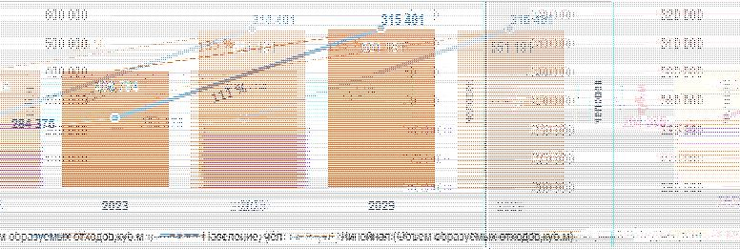

      Сурет салу 8– ҚТҚ генерациясының динамикасы

      Қолданылатын контейнерлердің екі нұсқасы қарастырылады - 0,75 м3 және 1,1 м3. Ең аз жинақтау көлемі бар контейнерлер опциясы сатып алынатын контейнерлер санын көбейтуді және қосымша контейнер алаңдарын салуды білдіреді. Қолданыстағы ескі контейнерлерді алдыңғы және артқы жағындағы қоқыс машиналарының тиеу құрылғылары арқылы босатылатын сыйымдылығы 1,1 м3 заманауи контейнерлерге кезең-кезеңімен ауыстыру жоспарлануда. Контейнерлік парктердің саны аймақтағы елді мекендердің ерекшеліктеріне және экономикалық орындылығына негізделген.

      Бағдарлама Қазақстан Республикасының заңнамасы мен нормативтік құқықтық актілерінің талаптарын ескере отырып, контейнер алаңдарының схемасын әзірлеуді, оның ішінде қолданыстағы контейнер алаңдарына түгендеуді жүргізуді және жаңаларын салу орындарын анықтауды ұсынады. Схеманы жүзеге асыру үшін алдымен қолданыстағы контейнер алаңдарын міндетті сертификаттау арқылы орналастыру әдістемесі әзірленуі керек.

      ТҚҚ бөлек жинауды ұйымдастыру үшін барлық жерде қайталама шикізатты және қауіпті қалдықтарды жылжымалы және стационарлық жинау орындарында жинауды ұйымдастырған жөн. Сонымен қатар, Бағдарламада облыс тұрғындарының экологиялық мәдениетінің деңгейін арттыру, қалдықтардың пайда болу көздерінде бөлек жинау қажеттілігін ынталандыру бойынша шаралар қабылдау ұсынылады.

      Жаңадан салынған полигонда құрылыс, көлемді және қауіпті тұрмыстық қалдықтарды басқару үшін осындай қалдықтарды уақытша сақтау үшін қажетті жабдықтары бар учаске ұйымдастыру ұсынылады. Ұсақтау және сұрыптау кешендері ірі құрылыс қалдықтарын өңдеу үшін қолданылады. Қауіпті құрылыс қалдықтары түрлері бойынша бөлек контейнерлерде жиналып, кейіннен қауіпті қалдықтармен жұмыс істеуге тиісті рұқсаты/лицензиясы бар коммерциялық құрылымдарға берілуі керек.

      Көлемді қалдықтарды (ҚҚҚ) басқарудың заманауи схемасы ұсынылады, ол оларды жинау орындарын жабдықтау және шығаруды ұйымдастырудан тұрады. Еңбекшіқазақ ауданы үшін контейнерлік алаңдарды орналастыру схемасын іске асыру шеңберінде ірі көлемдегі қалдықтарды кейіннен қайта өңдей отырып, жинауға арналған алаңдарды негіздеу және орналастыру ұсынылады. Көлік қалдықтары ҚГО-ның бөлшектеу учаскелеріне қабылдануы мүмкін, олар қолмен бөлшектеледі, түрі бойынша сұрыпталады және қажет болған жағдайда ұсақтағыштарда алдын ала ұсақтағаннан кейін өңдеуге жіберіледі.

      Тұрмыстық қауіпті қалдықтарды (мысалы, жарамсыз майлар, май сүзгілері, дәрі-дәрмектер, бояулар, лактар ​​мен еріткіштер, аккумуляторлар, сондай-ақ сынапты шамдар мен термометрлер) ұйымдасқан түрде жинау керек. Қауіпті тұрмыстық қалдықтарды қайта өңдеу және қауіпті қалдықтарды жинау орындарында жинауды ұйымдастырған жөн.

      Құрамында сынап бар қалдықтарды (RSW - пайдаланылған люминесцентті лампалар, құрамында сынап бар құрылғылар) жинау көліктік партияларды жинақтау және кейіннен кәдеге жарату үшін мамандандырылған кәсіпорындарға беру үшін бөгде адамдардың кіруін болдырмайтын орындарда арнайы контейнерлерде жүзеге асырылады. Ол үшін қайта өңделетін материалдар мен қауіпті қалдықтарды стационарлық және жылжымалы жинау орындарында ҚҚ жинауды ұйымдастырған жөн.

      ЕО елдерінде тұрғындардан ірі көлемдегі қалдықтарды, соның ішінде жиһаз қалдықтарын, тұрмыстық заттарды (тоңазытқыштар және т.б.), көлік қалдықтарын (резеңке, аккумуляторлар), құрылыс қалдықтарын қабылдау үшін елді мекендерде арнайы алаңдарды құру және пайдалану тәжірибесі дамыған. және т.б. , сондай-ақ қауіпті тұрмыстық қалдықтар (улы сұйықтықтар, құрамында сынап бар шамдар, батареялар және т.б.). Осы Бағдарламаны іске асыру шеңберінде мұндай тәжірибені енгізу ұсынылып отыр.

      Төмендегі кестелерде Еңбекшіқазақ ауданының елді мекендеріндегі ТҚҚ жинау жүйесінің негізгі техникалық-экономикалық көрсеткіштері көрсетілген.

      Кесте 14- Контейнерлердің қажетті саны

|  |  |  |
| --- | --- | --- |
| Көрсеткіштердің атауы | Саны | Ескерту |
| Контейнер паркін ауыстыру | | |
| 1-нұсқа (0,75 м3) | 2328 | Қара немесе тот баспайтын болаттан жасалған |
| 2-нұсқа (1,1 м3) | 1746 | Қара немесе тот баспайтын болаттан жасалған |
| Контейнерді басқару сенсорлары | - | саны таңдалған контейнер түріне байланысты |
| Контейнер алаңдарын салу | 377 | түрі мен дизайны кейінгі жобалау кезеңдерінде анықталатын болады |
| Қайта өңдеу пункттері | 5 | төрт стационарлық және қайталама шикізатты бір жылжымалы қабылдау пункті қарастырылған |
| Үлкен қалдықтарға арналған аумақ | 2 | түрі мен дизайны кейінгі жобалау кезеңдерінде анықталатын болады |
| Құрылыс қалдықтарына арналған алаң | 2 | жаңадан салынған полигонда учаскені қамтамасыз ету |

      ТҚҚ шығару жүйесін ұйымдастыру

      Бұл бөлімде тек қана қалдықтарды тікелей шығару нұсқасы қарастырылады, бұл ұсыныстың екі сатылы нұсқасы қалдықтарды жинау мен шығарудың қысқа арақашықтықтарына байланысты экономикалық тұрғыдан мүмкін емес; Қоқыс шығаратын көліктерді (кузов көлемі 10-18 м3) жинау арқылы қалдықтарды тікелей шығару тек көму орнына дейінгі қашықтық 70 км-ге дейін болған жағдайда ғана қолданылады, әйтпесе оларды пайдалану экономикалық тұрғыдан тиімсіз болады.

      Қоқыс контейнерлерінен қоқыс жинайтын көліктермен шығарылады. "Евроконтейнерлер" немесе GMT ​​типті контейнерлер (60-240 л) арқылы жоғарыда сипатталған қатты қалдықтарды жинауға арналған контейнерлік паркке қызмет көрсету үшін артқы тиейтін қоқыс машиналарын пайдалану оңтайлы.

      Қоқыс таситын көліктердің бір түрі – кузов түрі бойынша шешім қабылданды. Кузов қоқыс шығаратын көліктер – КО 427 сериясының жаңа буын машиналары қабылданды. Осылайша, легирленген болаттың 10 маркасы HSND екі корпустың қабығында да қолданылады, RAEX400 жоғары берік болат қабылдау бункерінде, престеу және қоректендіру тақталарында қолданылады.

      Қоқыс таситын машина тұрмыстық қатты қалдықтарды (ҚҚҚ) жинауға, нығыздауға және көму орнына тасымалдауға арналған. Тұрмыстық қалдықтарды нығыздау итергіш пластинаның қысымымен жүзеге асырылады, бұл тиелген ҚҚҚ көлемін арттыруға мүмкіндік береді. Қоқыс таситын көліктер бүйірлік немесе артқы тиеу болуы мүмкін. Қоқыс таситын көліктер тиелген қалдықтардың сәйкесінше шанақ көлемі мен салмағы бойынша ерекшеленеді. Бұл көрсеткіштер сәйкесінше 7,5 м3-ден 20 м3-ге дейін, ал 3 тоннадан 9 тоннаға дейін өзгереді. Қоқыс шығаратын машинаның жұмысының тағы бір маңызды көрсеткіші тығыздау коэффициенті болып табылады - ол қарапайым машиналар үшін 2,5-тен көп функциялы қоқыс таситын машиналар үшін 6-ға дейін ауытқиды.

      Соңғы кездері ауыстырылатын контейнерлерді артқы тиейтін қоқыс таситын көліктерге артықшылық берілуде. Бұл дизайнның артықшылықтары келесі факторларға байланысты:

      -престеу жүйесі қалдықтарды нығыздау коэффициентін 5-ке дейін арттыруға мүмкіндік береді, ал бүйірлік жүктеме кезінде бұл коэффициент 1,5-2-ден аспайды;

      -Контейнерді тиеу кезінде қоқыстың төгілуін жояды;

      -Төңкеру механизмімен жұмыс істеу механизатор үшін әлдеқайда қауіпсіз, өйткені контейнер жерден тек 1,5-1,8 м биіктікке көтеріледі;

      -доңғалақтардағы контейнерлерді пайдалану оларды көлік жақын жүре алмайтын жерлерден түсіру пунктіне жеткізуге мүмкіндік береді;

      -әрбір нақты жинау нүктесі үшін контейнерлердің саны мен көлемін оңтайландыру мүмкіндігіMSW;

      -Қолмен де, алдыңғы тиегішпен де жүктеу мүмкіндігі.

      Төменде Еңбекшіқазақ ауданындағы елді мекендердегі ТҚҚ жинау мен шығаруды ұйымдастыру үшін қоқыс шығаратын көліктердің қажетті саны көрсетілген.

      Кесте15- Қоқыс шығаратын көліктердің қажетті саны

|  |  |  |
| --- | --- | --- |
| Көрсеткіштердің атауы | Саны | Ескерту |
| Көлемі 18,5 м3 қоқыс таситын көлік | 18 |  |
| Көлікті басқару сенсоры | 18 | Қоқыс таситын көліктердің қозғалысын онлайн бақылау үшін |

      Қалдықтарды жинау мен шығарудың логистикалық схемаларын әзірлеу

      Қолданыстағы қалдықтарды логистика процедурасын талдау негізінде Еңбекшіқазақ ауданы, сондай-ақ өңірдегі елді мекендердің болашақтағы дамуы, қоқыстардың қозғалысының үлгісі өзгеріссіз қалып отыр. Ақбастау және Шелек ауылдарының аумағында екі полигон салумен, қалдықтарды жинау мен тасымалдауды ұйымдастыру үшін екі аумақтық аймаққа бөлінген. Полигондардың әрқайсысы үшін 70 км-ге дейінгі көліктік қолжетімділік радиусында орналасқан 2000 адамнан астам халқы бар елді мекендерді қамтитын жинау аймақтары анықталды. Аудандағы басқа инфрақұрылым нысандарының орналасу орны сол күйінде қалды.

      Осы Бағдарламаны іске асыру кезеңінде тұрмыстық қатты қалдықтарды сұрыптау мен көмудің орындылығы критерийіне сүйене отырып, елді мекендердің орналасуына және олардан тұрақты автомобиль жолдарының бойында біріктірілген қатты тұрмыстық қалдықтар учаскесі орналасқан жерге дейінгі қашықтыққа талдау жүргізілді. Ақбастау және Шелек ауылдарының ауданында құрылысы ұсынылып отырған заманауи полигондарда. ТҚҚ басқарудың ағымдағы жай-күйін талдау ТҚҚ басқару жүйесін құрғаннан кейін облыстың ықпал ету аймағындағы елді мекендерді бірінші кезекте ірі ауылдық елді мекендер мен Есік қаласының шекарасына, оның ішінде біріктірілген учаскенің құрылысы (заманауи полигон, қалдықтарды сұрыптау кешені, инженерлік-көліктік инфрақұрылым).

      Ұсынылып отырған өңірлік деңгейдегі қалдықтарды басқару жүйесінде логистикалық тәсілді қолдану өңірдегі ТҚҚ қозғалысын болжау және мониторингілеу процестерін олардың қозғалысына және жекелеген субъектілерді ақпараттық қамтамасыз етуге шығындарды азайтумен байланыстыруға мүмкіндік береді. Логистикалық сызба қалдықтарды басқару жүйесінің техникалық операцияларының бүкіл кешенін Бағдарламаның техникалық шешімдеріне сәйкес ТҚҚ пайда болу көздерінен бастап оларды кәдеге жарату объектілеріне дейін қамтамасыз етеді.

      Шешімдерде бірінші кезеңде бүкіл аумақты және екінші кезеңде оның әсер ету аймағын жоспарлы және жүйелі түрде тазартумен толық қамту үшін қажетті шаралар қарастырылған.

      Аймақтарды бөлу схемасы қалдықтар көздерінің желісін, қайта өңдеу объектілерін және арнайы көліктерге арналған гараждарды орналастыруға арналған күрделі учаскелер желісін анықтайтын қатты қалдықтарды жинау аймақтарына бөлуді көздейді. Бағдарламаны әзірлеу кезінде аумақтық жол қозғалысы схемалары бойынша оңтайлы шешімдер қабылдау және қалдықтарды жинау мен тасымалдауға арналған жабдықты таңдау үшін ТҚҚ жинау мен шығарудың жалпы қабылданған әдістері ескерілді.

      Жобалық аумақтардағы қатты тұрмыстық қалдықтарды жинаудың оңтайлы бағыттарының ұзындығын есептеу үшін кіріс деректері Алматы облысының, соның ішінде Еңбекшіқазақ ауданындағы жолдардың жоғары сапалы графигі болып табылады екі түйін, түйіндер (жол сегменттерінің қиылысулары), жол сегменттерінің атрибуттары, топологиясы ArcGIS Pro үшін Network Analyst модулін пайдалану арқылы жол графигі құрылды - Network Dataset - және желі атрибуттары конфигурацияланды - жүру режимдері, шығындар, бұрылыстар, шектеулер мен саяхат иерархиясы.

      ГАЖ бағдарламалық кешенінің жол желісін кеңістіктік талдау алгоритмдерін қолдану әдісі қатты тұрмыстық қалдықтарды жинау және оларды күрделі учаскелерге жеткізу маршруттарының ұзындығын есептеуге мүмкіндік берді.

      Бағдарлама шеңберінде Еңбекшіқазақ ауданының өңіріндегі контейнерлік алаңдарда деректерді жинау үдерісіне арналған мобильді қосымша құрылды, ол ArcGIS Field Maps қосымшасы, ArcGIS Online бұлттық платформасы негізінде әзірленді. ArcGIS Field Maps – нақты уақытта орналасқан жерді түсіріп, мобильді құрылғылар арқылы жұмысшыларға деректерді жинауға және өңдеуге көмектесу үшін карталар мен теңшелген пішіндерді пайдаланатын барлығы бір қолданба.

      Салыстырмалы талдау және қалдықтарды басқару жүйесін дамытудың әлеуметтік-экономикалық қолайлы нұсқасын таңдау.

      Қалдықтарды басқару жүйесін құру принциптеріне сәйкес қалдықтарды өңдеу мен залалсыздандырудың бірнеше негізгі схемалары қарастырылған:

      - кәдеге жарату жолының бойындағы даму схемасы;

      - қалдықтарды қайта өңдеуді дамыту схемасы;

      - механобиологиялық өңдеу жолы бойынша даму схемасын;

      - энергияны қайта өңдеу жолындағы даму схемасы.

      Экономикалық критерийлер бойынша ТҚҚ өңдеудің іргелі әдістерін салыстырмалы сапалық бағалау тікелей жану технологиясын, сондай-ақ ТҚҚ-ны тікелей компосттауды қолданатын зауыттарды салу экономикалық тұрғыдан ең аз орынды (ТМД тәжірибесі) екенін көрсетеді. Заманауи технологияларды қолдану және нормативтік техникалық талаптарды міндетті түрде орындау арқылы экологиялық проблемаларды жоюға болады.

      Қалдықтарды басқару саласы мен оларды залалсыздандыру және қайта өңдеу технологиялары дамуының осы кезеңінде саланы дамытудың қазіргі кездегі ең қолайлы жолы болып түзілетін қалдықтарды сұрыптауға бағытталған қалдықтардың ресурстық әлеуетін пайдалану тұжырымдамасын жүзеге асыратын схема болып табылады. оның қалыптасу көзінде (біртіндеп дамыту), және қалдықтарды сұрыптау объектілерінде (қалдықтарды сұрыптау желілері, станциялар, кешендер) және ТҚҚ сұрыптағаннан кейін қалдық қоймаларын орналастыру және қазіргі заманғы полигондарда СМР өңдеу бойынша әзірлеу схемасы.

      Талдау көрсеткендей, қазіргі уақытта Алматы облысында өнеркәсіпті дамытудың ең қолайлы жолы түзілетін қалдықтарды бастапқыда да сұрыптауға бағытталған қалдықтардың ресурстық әлеуетін пайдалану тұжырымдамасын біріктіретін кешенді модель болып табылады (ТҚҚ бөлек жинау). ) және қалдықтарды сұрыптау объектілерінде (қалдықтарды сұрыптау желілері, станциялары, кешендері), қалдықтарды бір уақытта орналастыру және ілеспе қалдықтардың ыдырау өнімдерін одан әрі залалсыздандыру (газсыздандыру, сүзу және басқа да шаралар) процестерімен заманауи жоғары технологиялық полигондарда.

      Қазіргі уақытта қалдықтарды қайта өңдеу жүйесі заманауи аумақтық кешендер, соның ішінде полигондар мен сұрыптау станциялары немесе қалдықтарды өңдеу зауыттары үшін алаңдарды құру бағытында жаңғыртуды талап етеді. Кешендер қалдықтарды, қайталама шикізат қоспаларын сұрыптауға, қайталама шикізаттың әртүрлі фракцияларын өнімге және жартылай фабрикаттарға өңдеуге, сұрыпталғаннан кейін қалдықтарды жоюға мүмкіндік береді.

      Болашақта бұл модель отын (сұйық/қатты), жылу және электр энергиясын өндіруге бағытталған энергияны пайдалану жолы бойынша (энергетикалық әлеуеті бар, бірақ екінші реттік шикізат болып табылмайтын кейбір фракциялар үшін) жергілікті даму схемаларымен толықтырылуы мүмкін. . Қазіргі уақытта отын мен энергия өндіру үшін қалдықтарды қайта өңдеу технологиялары әзірлеу/сынау сатысында, бұл бағыт ресурстарды үнемдейтін қалдықтарды басқарудың кешенді схемаларын құрудың негізгі бағыты болуы мүмкін;

      Талдау көрсеткендей, қалдықтарды басқару саласы мен оларды залалсыздандыру және қайта өңдеу технологиялары дамуының қазіргі кезеңінде саланы дамытудың ең қолайлы жолы қазіргі уақытта қалдықтардың ресурстық әлеуетін пайдалану концепциясын жүзеге асыратын схема болып табылады. қалдықтардың түзілу көзі ретінде қалдықтарды сұрыптау бойынша (халық – кезең-кезеңмен даму), және қалдықтарды сұрыптау объектілерінде (қалдықтарды сұрыптау желілері, станциялар, кешендер) және қазіргі заманғы полигондарда орналастыру бағыты бойынша даму схемасы. Қалдықтарды сұрыптау кешені полигонды көму көлемін азайтуға, пайдалы фракцияларды оқшаулауға және оларды сатуға дайындауға, осылайша қалдықтарды басқару бизнесіне пайдалы заттарды енгізуге мүмкіндік береді.

      Кіші бөлімде қолданыстағы технологиялық сұрыптау процестерінің, конструкторлық диаграммалардың және негізгі технологиялық жабдықтардың сипаттамасы берілген. Механикалық, жартылай автоматты және толық автоматтандырылған қалдықтарды сұрыптау кешендерінің салыстырмалы талдауы берілген. Автоматтандырылған сұрыптау желісі жабдықтың бірнеше есе жоғары күрделі шығындарына ие, бірақ сонымен бірге қажетті персонал санының айтарлықтай қысқаруына байланысты пайдалану шығындарын айтарлықтай төмендетеді.

      Бағдарламада қалдықтарды сұрыптау кешенін салудың екі нұсқасы қарастырылды – механикаландырылған және жартылай автомат. Техникалық мүмкіндіктерді салыстыру кезінде қайталама шикізатты іріктеудің жоғары пайызын (25%-ға дейін) ескере отырып, жартылай автоматты сұрыптау желісінің пайдасына таңдау жасалды.

      Қалдықтарды басқару объектілерін орналастыруға арналған кешенді алаң.

      Бағдарламаны әзірлеу барысында қалдықтарды өңдеу объектілерін, оның ішінде полигондарды, қалдықтарды сұрыптау пункттерін және арнайы техникаға арналған гараждарды орналастыру үшін кешенді алаң құру қажеттілігі анықталды. Кешенді учаскені өзара байланысты тәртіпте ұйымдастырылған және қабылдау, тиеу және түсіру, сұрыптау, сақтау және одан әрі жөнелтуге арналған инженерлік құрылымдардың, техникалық және технологиялық құрылғылардың кешендері түріндегі көліктік-логистикалық тізбектің ажырамас буындары ретінде қарастырылуы керек. жарату.

      Қалдықтарды басқару объектілерін орналастыруға арналған біріктірілген алаң (бұдан әрі – біріктірілген алаң) – қатты тұрмыстық қалдықтарды қабылдау, сұрыптау, қайта өңдеу, қайта тиеу және тасымалдауға арналған технологиялық өзара байланысты объектілердің, сондай-ақ орналасқан экономикалық инфрақұрылым объектілерінің бірыңғай кешені. бір ортақ аумақта. Төменде Еңбекшіқазақ өңірінде жиналған қалдықтардың салыстырмалы көлемімен бұрын әзірленген ұқсас жобаларға қатысты біріктірілген учаскенің сипаттамалары мен техникалық-экономикалық көрсеткіштері келтірілген.

      Осы Бағдарлама бойынша кешенді алаңды салу шығындары аудандық қалдықтарды басқару бағдарламасын іске асыру мерзіміне сәйкес қабылданады – 5 жыл (2028 жылға дейін).

      18-кесте – 2029 жылға даму перспективаларымен Еңбекшіқазақ ауданындағы кешен учаскесінің есептік көрсеткіштері

|  |  |  |  |
| --- | --- | --- | --- |
| Ауданды аймақтарға бөлу | Жиналған қалдықтардың көлемі, т/жыл | Полигон алаңы (қойма карталары), га | АЖЖ қуаты, мың тонна/жыл |
| Ақбастау аймағы | 154 165 | 10.4 | 150 |
| Шелек аймағы | 31 200 | 2.18 | 30 |

      ТҚҚ орналастыру орындарының оңтайлы орнын салыстыру және таңдау

      Жаңадан анықталған жер учаскесінде Қазақстан Республикасы заңнамасының талаптарына сәйкес келетін қатты тұрмыстық қалдықтарды орналастыруға арналған заманауи жоғары технологиялық полигонның құрамында қалдықтарды сұрыптау станцияларының кешенін қамтитын кешенді алаң салу ұсынылады. Қалдықтарды орналастыру объектілерінің шамамен орналасуын анықтау үшін облыс аумағын аймақтарға бөлу қолданыстағы әлеуметтік-экономикалық аймақтарды негізге ала отырып, бірнеше субъектілерді немесе елді мекендер тобын бір кәдеге жарату кешеніне (аудандық, ауданаралық аймақтарға бөлу) жатқызу қағидаты бойынша жүзеге асырылады. аймақтың табиғи-климаттық ерекшеліктері, қалдықтарды шығарудың ұтымды нұсқалары. Бұл ретте қалдықтарды өңдеудің жекелеген объектілерін және қалдықтарды шығару әдістерін жоспарлаудың ұтымдылығын ескеру қажет.

      Осы бағдарлама бойынша облыстағы қалдықтарды жинау аймақтары мен оңтайлы орналастыру, оның ішінде кәдеге жарату нысаны – қатты тұрмыстық қалдықтар полигоны анықталды.

      Критерий ретінде шартты шығындар қабылданды, оған тасымалдау шығындары, полигонды және қалдықтарды сұрыптау станциясын салудың сметалық құны кіреді.

      Еңбекшіқазақ ауданы Ақбастау және Шелек ауылдарының маңында екі полигон салумен қалдықтарды жинау мен тасымалдауды ұйымдастыру үшін екі аумақтық аймаққа бөлінген (9-сурет). Полигондардың әрқайсысы үшін 70 км-ге дейінгі көліктік қолжетімділік радиусында орналасқан 2000 адамнан астам халқы бар елді мекендерді қамтитын жинау аймақтары анықталды. Шелек аймағына облыстың шығыс бөлігіндегі ауылдар мен қалалар кіреді (16-кесте), Ақбастау аймағы ауданның батыс бөлігіне қызмет көрсетеді. Сонымен қатар Талғар ауданының (және Талғар қаласының) оңтүстік бөлігіндегі он жеті ауыл Ақбастау аймағында (17-кесте).

      Кесте16– Шелек полигонының қызмет көрсету аймағына кіретін елді мекендер (кешенді учаске)

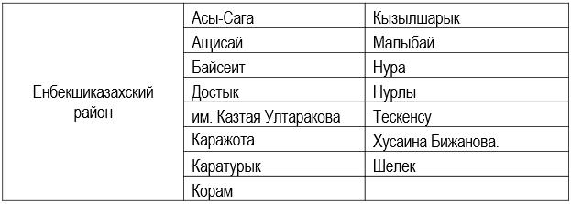

      Кесте17– Ақбастау полигонының қызмет көрсету аймағына кіретін елді мекендер (кешендік учаске)

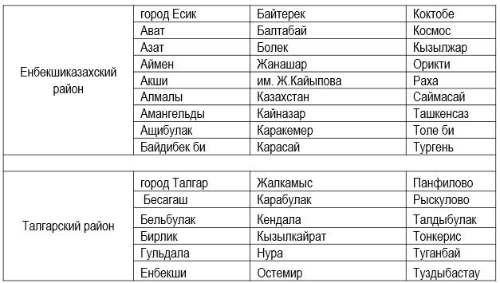

      Қазіргі уақытта қалдықтардың фракцияларын алдын ала іріктеуді, ТҚҚ-ны механикалық/жартылай автоматты/автоматты сұрыптауды, қалдықтарды қайта тиеуді және престеуді, өнеркәсіптік өңдеуді және қалдықтарды полигонға шығаруды қамтитын ҚҚҚ өңдеудің күрделі технологиялары қазіргі уақытта ең перспективалы болып табылады.

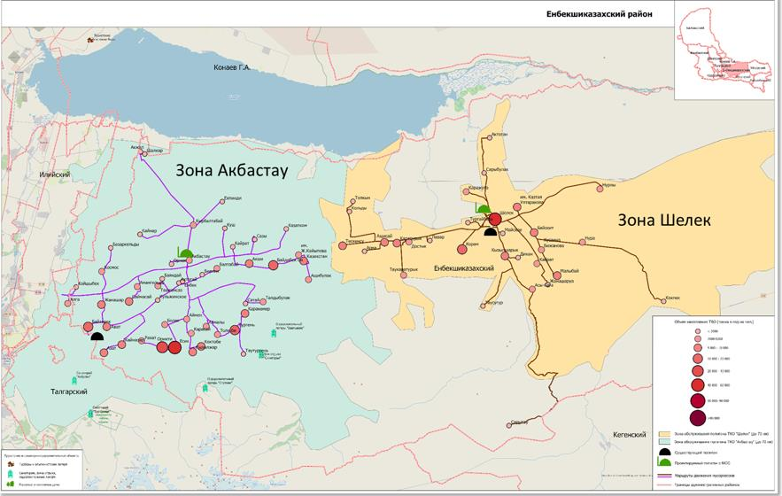

      Сурет салу 9– Еңбекшіқазақ ауданын аймақтарға бөлу

      Қатты тұрмыстық қалдықтар полигондары – қатты тұрмыстық қалдықтарды орталықтандырылған қабылдау, залалсыздандыру және көму функцияларын орындайтын, қауіпті заттардың қоршаған ортаға түсуіне жол бермейтін, топырақты, атмосфераны, жер асты және жер үсті суларын ластайтын, олардың таралуын болдырмайтын экологиялық ғимараттар мен құрылыстардың кешендері. патогенді организмдер, кеміргіштер мен жәндіктер (ҚР ҚН 5.1 тармақ 1.04.15.2013).

      Заманауи полигон салу (қойма карталары) және қалдықтарды сұрыптау стансасын салуды қоса алғанда, екі күрделі учаскені орналастыру үшін Ақбастау және Шелек ауылдарының ауданында учаскелер ұсынылады. 9-сурет).

      ҚҚҚ полигонын орналастыру үшін учаскені таңдау.

      ҚТҚ полигондарын орналастыру Қазақстан Республикасы облыстарының аумақтарын дамыту және елді мекендердің бас жоспарларын әзірлеу мәселелерін қарау кезінде көзделуі тиіс.

      Полигонның сыйымдылығын есептеу және құрылымдардың құрамын анықтау кезінде Қазақстан Республикасының қолданыстағы нормативтік-құқықтық базасының және табиғатты қорғау заңнамасының талаптары ескерілді. Тұрмыстық қатты қалдықтар полигонын салу кезінде жер асты және жер үсті суларының, атмосфералық ауаның, топырақ пен өсімдіктердің жай-күйін, сондай-ақ аумақтағы шудың ластануын бақылайтын құрылғылар мен құрылыстарды қамтитын экологиялық мониторинг жүйесін құру жоспарлануда. полигонның ықтимал әсері. Газсыздандыру, сүзінді жинау және булану тоғандарына төгу жүйелерін салу жоспарлануда.

      Бағдарламада қалпына келтірілген аумақтардың өнімділігі мен экономикалық құндылығын қалпына келтіруге, сондай-ақ қоршаған ортаның сапасын жақсартуға бағытталған жұмыстар кешені болып табылатын қолданыстағы полигондар мен рұқсат етілген қатты тұрмыстық қалдықтар үйінділерін рекультивациялау көзделген. Бұл жұмыстарға полигонды салу, пайдалану және жабу кезінде жүргізілетін және жабық полигондарды тұрақтандыру – полигон топырағын нығайту және тұрақты тұрақты күйге жету процесі аяқталғаннан кейін жүргізілетін экологиялық және инженерлік іс-шаралар жатады.

      Полигонның сыйымдылығы ҚР ҚН 1.04-15-2013 "Қатты тұрмыстық қалдықтарға арналған полигондар" талаптарына сәйкес, полигонды пайдаланудың стандартты мерзімі – 15 жыл бойынша есептелген. Осы Бағдарлама бойынша полигонның бір бөлігін салу шығындары Бағдарламаны іске асыру мерзіміне сәйкес қабылданады – 5 жыл (2029 жылға дейін).

      Кесте 18– Еңбекшіқазақ ауданындағы ТҚҚ полигонының 2038 жылға арналған даму перспективаларымен есептік көрсеткіштері

|  |  |  |  |
| --- | --- | --- | --- |
| Параметр | Аты | Өлшем бірлігі | Индекс |
| Ақбастау аймағы | | | |
| Em | Сұрыптаусыз есептік кезеңдегі полигон сыйымдылығы | м3 | 3762810.47 |
| Ема | Жартылай автоматты сұрыптауды ескере отырып, болжамды кезеңдегі полигон сыйымдылығы – 25% | м3 | 3198388,90 |
| Т | Полигонның есептік қызмет ету мерзімі | жылдар | 15 |
| Ф | Полигон аймағы | м2 | 451 537 |
| FP | Бағдарламаның әрекет ету мерзіміне жер көлемі (2029 жылға дейін қоса алғанда) | м2 | 104 000 |
| Шелек аймағы | | | |
| Em | Сұрыптаусыз есептік кезеңдегі полигон сыйымдылығы | м3 | 702066.68 |
| Ема | Жартылай автоматты сұрыптауды ескере отырып, болжамды кезеңдегі полигон сыйымдылығы – 25% | м3 | 596756,68 |
| Т | Полигонның есептік қызмет ету мерзімі | жылдар | 15 |
| Ф | Полигон аймағы | м2 | 84 248 |
| FP | Бағдарламаның әрекет ету мерзіміне жер көлемі (2029 жылға дейін қоса алғанда) | м2 | 21 800 |

      Шығындар қалдықтарды сұрыптайтын жабдықтың түрі мен қуатын таңдау бойынша Бағдарламаның ұсынымдарына сәйкес қабылдануы тиіс. Еңбекшіқазақ аудан өңірі үшін қуаттылығы жылына 150 (Ақбастау) және 30 (Шелек) мың тоннаны құрайтын екі жартылай автоматты сұрыптау станциясын салу жоспарлануда.

      ҚҚҚ басқару жүйесін дамытуды көздейтін әлеуетті инвестор Еңбекшіқазақ ауданында қалдықтарды сұрыптау станцияларын орналастыра отырып, кешенді алаңдардың құрамында қалдықтарды орналастыруға арналған заманауи полигондар салу ұсынылуда.

      Жабық полигондарды рекультивациялаудың технологиялық шешімдері

      Қалдықтарды басқарудың ұсынылып отырған схемасы қазіргі заманғы нормативтік талаптарға сәйкес келмейтін орналастыру орындарын кезең-кезеңмен жабу және рекультивациялау қажеттілігін қарастырады.

      Жабық ТҚҚ полигондарын және рұқсат етілмеген үйінділерді рекультивациялау – қалпына келтірілген аумақтардың өнімділігі мен экономикалық құндылығын қалпына келтіруге, сондай-ақ қоршаған ортаның сапасын жақсартуға бағытталған жұмыстар кешені. Бұл жұмыстарға полигонды салу, пайдалану және жабу кезінде жүргізілетін және жабық полигондарды тұрақтандыру – полигон топырағын нығайту және тұрақты тұрақты күйге жету процесі аяқталғаннан кейін жүргізілетін экологиялық және инженерлік іс-шаралар жатады. Оның үстіне бұл іс-шараның шығындары тіпті ҚҚҚ полигондарын жобалау кезеңінде де бағаға қосылуы керек.

      Мелиорацияға дайындық кезеңінде жұмыс көлемін анықтау, технология мен құрал-жабдықты таңдау үшін полигон арнайы көліктердің, абаттандыру зауыттарының және т.б есеп беру деректері бойынша аттестацияланады. бағыныстылығы бойынша жабық полигонды пайдаланудың барлық кезеңіне. Бастапқыда рекультивациялау үшін жобалық-сметалық құжаттар әзірленеді. Полигон алаңының геометриялық көрсеткіштері және материалдар қабаттарының мөлшері, тасымалдау қашықтығы, полигонның жұмыс істеу уақыты, өсімдіктердің түрлері, климаттық аймақты ескере отырып, жабық полигондар үшін тұрақтандыру кезеңдері рекультивацияның негізгі бастапқы деректері болып табылады.

      Бүлінген жерлерді рекультивациялау бойынша жұмыстар кезең-кезеңімен жүзеге асыруды және Қазақстан Республикасы заңнамасының нормаларын сақтауды талап ететін іс-шаралар жүйесін құрайды.

      Мелиорацияланатын аумақтарды одан әрі мақсатты пайдалануды (ауыл шаруашылығы, орман шаруашылығы, рекреациялық немесе құрылыс) анықтайтын рекультивациялау бағыттары әрқашан екі кезеңде жүзеге асырылады және мелиорациялау жұмыстарының дәйекті орындалатын кешендерін білдіреді - техникалық, оны пайдаланушы ұйым жүзеге асырады. мелиорацияны жүзеге асыратын кәсіпорынның қаражаты есебінен мамандандырылған коммуналдық, ауыл шаруашылығы немесе орман шаруашылығы кәсіпорындары жүзеге асыратын полигон және биологиялық.

      Еңбекшіқазақ ауданына арналған бағдарлама Шелек ауылы ауданындағы алаңы 12,0 га қолданыстағы полигонды рекультивациялауды көздейді.

      Қорытындылар мен ұсыныстар

      "Сұрыптау-қайта өңдеу" схемасы бойынша ауданда қалдықтарды басқару жүйесін құру кезінде ол:

      -полигонға жіберілетін қалдықтардың көлемін барынша азайту;

      -қалдықтардың 30%-ға дейін ресурстық айналымға қайтарылуы (қайталама шикізат түрінде);

      -қоршаған ортаға ең аз шығарындыларды қамтамасыз ету;

      -барынша әлеуметтік қолдауға қол жеткізу;

      -қайта өңдеу объектілерін шоғырландыру үшін жағдай жасау;

      -қалдықтарды өңдеу/көшіру қондырғылары орналасқан жерлерде әлеуметтік және экологиялық шиеленістерді жеңілдету.

      -Ұсынылып отырған нұсқа коммуналдық қалдықтарды басқару жүйесін нормативтік талаптар деңгейіне дейін жетілдіру бойынша іс-шараларды іске асырудың бірінші кезеңін қарастырады (тұрғындық қалдықтарды жоспарлы және жүйелі түрде жинаумен және шығарумен халықты 100%-ға дейін қамту, қазіргі заманғы қатты тұрмыстық қалдықтар полигондарын салу, полигонды рекультивациялау, заманауи арнайы техника алу).

      -аудан аумағында Қазақстан Республикасы заңнамасының талаптарына сәйкес келетін ТҚҚ қалдықтарын жинау, тасымалдау (алып тастау), сұрыптау, өңдеу және кәдеге жарату объектілерінің кешенін құру.

      Ауданның елді мекендерінде келесі іс-шаралар жоспарланған:

      1.контейнерлердің қажетті санын алу және орналастыру;

      мамандандырылған кәсіпорындарды қалдықтарды шығаруға арналған заманауи жабдықтармен жабдықтау;

      облыста түзілетін ТҚҚ-ның барлық көлемін сұрыптауға арналған қалдықтарды сұрыптау кешенінің біріктірілген алаңында салу;

      қайталама шикізатты қабылдау үшін жылжымалы және стационарлық пункттер желісін құру;

      қайта өңдеуге жатпайтын қалдықтарды орналастыру үшін заманауи жоғары технологиялық полигон құру.

      Бағдарламаның іс-шаралары Қазақстан Республикасы заңнамасының талаптарына сәйкес келетін тұрмыстық қатты қалдықтарды орналастыруға арналған заманауи жоғары технологиялық полигонның бөлігі ретінде қалдықтарды сұрыптау станциясының кешенін қамтитын жаңадан анықталған жер учаскесінде біріктірілген учаскені салуды көздейді. Қазақстан Республикасы.

      Еңбекшіқазақ ауданы облыстық ТҚҚ басқару жүйесінің құрамында

      Объектілерді орналастыруды оңтайландырудың негізгі көрсеткіштері жүйелік объектілерді орналастырудың қабылданған тұжырымдамасын және елді мекендерді қалдықтарды орталықтандырылған жинаумен барынша қамтуды ескере отырып таңдалады. Осы мақсатта Алматы облысында мынадай негізгі оңтайландыру шарттары белгіленген:

      1. түзілетін қалдықтарды барынша орталықтандырылған жинау;

      2. қалдықтарды жаңа немесе реконструкцияланған заманауи полигондарға орналастыру;

      3. қалдықтарды жинау, шығару, кәдеге жарату және кәдеге жарату бойынша шығындарды оңтайландыру.

      4. Қалдықтарды басқару жүйесінің объектілерін орналастыру кезінде келесі сандық және сапалық көрсеткіштер ескеріледі:

      5. барлық елді мекендердің халқы;

      6. қалдықтардың түзілу көлемдерін есептеу;

      7. жинау және жинақтау орындарынан қалдықтарды көму (көшіру) орындарына дейінгі қашықтық;

      8. жүйелік объектілерді орналастыру аймақтарын анықтаудың оңтайлы критерийлері.

      Алматы облысының географиялық жағдайының ерекшелігі (еуропалық стандарттар бойынша облыстың үлкен аумағы, дала және шөлейт жерлермен қиылысатын таулы рельеф және сәйкесінше елді мекендердің айтарлықтай шашыраңқы орналасуы) макетті салу үшін аудандастыру принципін таңдауды алдын ала анықтады. қалдықтарды басқару объектілерінің (10-сурет).

      Бұл принцип қалдықтар ағынының көздерін және бағытын анықтауға ыңғайлы болу үшін облыс аумағын аумақтық аймақтарға бөлуді болжайды, оның шекарасын анықтаудың негізгі критерийі ТҚҚ жинау және тасымалдау тарифі болып табылады.

      Бағдарламаны әзірлеу барысында Еңбекшіқазақ ауданы елді мекендері мен тұрмыстық қатты қалдықтарды басқару үшін қажетті инфрақұрылымның орналасуы жоғарыда аталған критерийлерді ескере отырып қарастырылды. Еңбекшіқазақ ауданы Алматы облысының қалдықтарды басқару жүйесіне оның дербес бөлімшесі ретінде енгізілген, бұл Алматы облысының қалдықтарды басқару жүйесін құру және дамыту бойынша ұсынылған іс-шараларда (7-бөлім) көрініс табады. Шелек және Ақбастау полигондарының қызмет көрсету аймағына кіретін елді мекендердің тізімі жоғарыдағы кестелерде келтірілген (16-кесте,17-кесте бетте50).

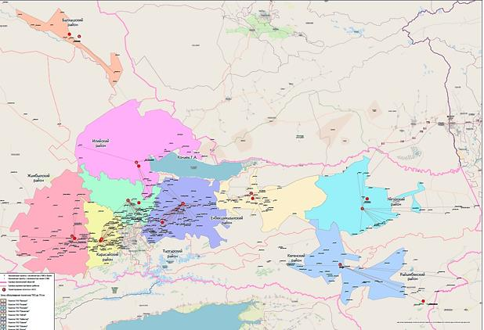

      Сурет салу 10– Алматы облысының аумағында кешенді алаңдарды және оларға қызмет көрсететін аумақтарды орналастыру

      ҚТҚ полигондарының оңтайлы схемасын анықтау

      Қатты тұрмыстық қалдықтар полигонының орналасуы келесі критерийлерді ескере отырып жүзеге асырылды:

      1. Елді мекендерден сынақ алаңына дейінгі қашықтық 70 км-ден аспайды;

      2. Елді мекендер мен кешен (полигон) арасындағы тұрақты байланысты қамтамасыз ететін көлік инфрақұрылымының болуы;

      3. Полигонды орналастыру үшін бос жер телімдерінің болуы;

      4. Шығарылатын қалдықтардың көлемі;

      5. Басқа факторлар.

      Осы өлшемдерді талдау нәтижесінде аудан аумағында полигондардың орналасуы және олардың оңтайлы саны белгіленді.

      Еңбекшіқазақ ауданындағы қалдықтарды өңдеу объектілерінің аумақтық схемасы

      Алматы облысы үшін әзірленген аймақтарға бөлу схемасы негізінде аумақтық кешендер анықталды, оның ішінде. Еңбекшіқазақ ауданының техникалық-экономикалық көрсеткіштер ТҚҚ полигондарының 15 жыл талап етілетін қалыпты пайдалану мерзіміне есептелген параметрлерге пропорционалды түрде қабылданады.

      Еңбекшіқазақ аумақтық кешенінде екі аумақтық аймақтарды құру жоспарлануда: "Ақбастау" және "Шелек", онда ТҚҚ жинау және шығару оларды одан әрі сұрыптау үшін екі біріктірілген учаскеге ұйымдастырылуы тиіс. Полигондардың әрқайсысы үшін 70 км-ге дейінгі көліктік қолжетімділік радиусында орналасқан 2000 адамнан астам халқы бар елді мекендерді қамтитын жинау аймақтары анықталды.

      "Шелек" аймағына ауданның шығыс бөлігіндегі он жеті елді мекен, "Ақбастау" аймағы ауданның батыс бөлігіндегі жиырма үш ауыл мен Есік қаласына қызмет көрсетеді. Сонымен қатар, "Ақбастау" қызмет көрсету аймағына Талғар қаласы мен Талғар ауданының оңтүстік бөлігіндегі он бес ауыл кірді.

      Еңбекшіқазақ ауданының қалдықтарды басқару жүйесінің "Ақбастау" кешенді алаңын құру бойынша объектілер мен іс-шаралардың тізбесі төмендегі кестеде келтірілген (19-кесте).

      Кесте19- Ақбастау кешені учаскесі объектілерінің тізімі

|  |  |
| --- | --- |
|  | ҚҚҚ басқару құралдары |
| Қолданыстағы нысандар | Жоқ |
| Қажетті әрекеттер: | 1. Ауылда қатты тұрмыстық қалдықтар полигонын салу. Ақбастау (Есікке 30 км).  Полигонның жобалық сыйымдылығы сұрыптауды (15%) есепке алғанда 3 762 810 м³ – 3 198 388 м³.  Стандартты қызмет ету мерзімі - 15 жыл.  Полигонға қажетті жер көлемі 45,2 гектарды құрайды.  Бағдарламаны іске асыру кезеңінде (2028 жылды қоса алғанда) қажетті жер көлемі 10,5 гектарды құрайды.  2. Кешенді учаскеге мыналар кіреді:  - қуаттылығы 150 мың тонна/жылына қалдықтарды сұрыптау станциясы;  - жылжымалы ұнтақтау және іріктеу кешені  - ауыр жүктер мен көлік қалдықтарын бөлшектеу алаңы  - құрылыс материалдарын жинақтау және өңдеу алаңы  4. Есік қаласы:  - қайта өңделетін материалдар мен қауіпті тұрмыстық қалдықтарды жинайтын үш стационарлық пункт.  - қайта өңделетін материалдар мен қауіпті тұрмыстық қалдықтарды жинайтын бір жылжымалы пункт. |

      Төменде Еңбекшіқазақ ауданының қалдықтарды басқару жүйесі бойынша Шелек кешенді учаскесін құру бойынша объектілер мен іс-шаралар тізімі берілген (20-кесте).

      Кесте 20- Шелек кешені учаскесінің объектілерінің тізімі

|  |  |
| --- | --- |
| Аты | ҚҚҚ басқару құралдары |
| Қолданыстағы нысандар | Аумағы 12 га қатты тұрмыстық қалдықтар полигоны (Шелек ауылы). |
| Қажетті әрекеттер | 1. Жаңа ТҚҚ полигоны салынғаннан кейін қолданыстағы полигонды/үйіндіні (Шелек ауылы) жабу және рекультивациялау.  2. Жаңа ТҚҚ полигонының құрылысы (Шелек ауылы).  Жобалық қуаты – 702 066 м³, оның ішінде сұрыптау (15%) – 596 757 м³.  Стандартты қызмет ету мерзімі - 15 жыл.  Полигонға қажетті жер көлемі 8,43 гектарды құрайды.  Бағдарламаны іске асыру кезеңінде (2028 жылды қоса алғанда) қажетті жер көлемі 2,18 гектарды құрайды.  3. Кешенге мыналар кіреді:  - қуаттылығы жылына 30 мың тонна қалдықтарды сұрыптау станциясы;  - ауыр жүктер мен көлік қалдықтарын бөлшектеу алаңы;  - Еңбекшіқазақ ауданы (Ақбастау) кешенді полигонында техникалық қызмет көрсету үшін құрылыс қалдықтарын жинақтау және өңдеу алаңы, жылжымалы ұнтақтау және сұрыптау кешені қарастырылған;  3. Қайталама шикізат пен қауіпті тұрмыстық қалдықтарды қабылдау пункті (Шелек кентінде) – 1 балл. |

      Материалдық-техникалық база және қаржылық шығындар көрсеткіштерінің есебі

      Тұрмыстық қатты қалдықтар полигондары

      Полигон құрылымдарының құны оның құрылысы мен пайдалануының нақты шарттарына, технологиялық қажеттіліктеріне және орналасуына (қолданыстағы электр және сумен жабдықтау желілеріне қатысты) және т.б. байланысты, сондықтан осы кезеңде шығындарды тек шамамен бағалауға болады.

      ҚТҚ полигондарын салуға арналған сметалық күрделі шығындар (аналог объектілерді салуға кеткен шығындарға сәйкес анықталады (Жамбыл ауданы, Жувала ауданы, Б. Момышұлы ауылында қатты тұрмыстық қалдықтар полигонының құрылысының егжей-тегжейлі жобасы және ТЭН) Алматы облысы Ұйғыр ауданы Чунджа ауылында қатты тұрмыстық қалдықтарды сақтауға арналған полигон салуға).

      Еңбекшіқазақ ауданы аумағында қатты тұрмыстық қалдықтар полигонын салуға қажетті сметалық шығындар төмендегі кестеде келтірілген (21-кесте).

      Кесте 21- Еңбекшіқазақ ауданында 2029 жылға дейін (қоса алғанда) қатты тұрмыстық қалдықтар полигондарының құрылысын қаржыландырудың жалпы қажеттілігі.

|  |  |  |  |
| --- | --- | --- | --- |
| Қалдықтарды орналастыру орнының атауы | Қажетті сыйымдылық, мың м³ (т) | Қажетті сақтау алаңы, га | Құны, миллион теңге |
| Ақбастау аймағы | 869387,0 (173877,4) | 10.4 | 654.1 |
| Шелек аймағы | 181573,2 (36314,6) | 2.18 | 137.1 |

      Қалдықтарды сұрыптау станциялары

      Күрделі полигондар құрамындағы қалдықтарды сұрыптау станциялары және қалдықтарды тасымалдау станцияларының бір бөлігі ретінде сұрыптау көрсеткіштеріне байланысты әртүрлі конфигурациядағы қалдықтарды сұрыптау желілерімен жабдықталған. Қалдықтарды сұрыптау станцияларын салуға арналған сметалық күрделі шығындар экономикалық аймақтардағы ұқсас объектілердің шығындары туралы деректер негізінде айқындалады (Жамбыл облысы Жуалы ауданы Б.Момышұлы ауылында қатты тұрмыстық қалдықтарды көму полигонының құрылысының егжей-тегжейлі жобасы. облыс және Алматы облысы Ұйғыр ауданы Чунджа ауылында қатты тұрмыстық қалдықтарды сақтайтын полигон құрылысының техникалық-экономикалық негіздемесі) және құрал-жабдықтардың прейскуранттары.

      Біріктірілген учаскенің бөлігі ретінде қалдықтарды сұрыптау станцияларының ғимараттары мен құрылыстарын салуға арналған жалпы сметалық шығындар төмендегі кестеде көрсетілген (22-кесте).

      Кесте2 2- Біріктірілген учаскенің бөлігі ретінде ҒЖ құрылысын қаржыландырудың жалпы қажеттілігі

|  |  |  |  |
| --- | --- | --- | --- |
| Нысан атауы/орны | Қалдықтарды сұрыптау желісінің өнімділігі, т/жыл | Құны, миллион теңге | Ескертпелер |
| Ақбастау аймағы | 150 000 | 585,0 |  |
| Шелек аймағы | 30 000 | 146,0 |  |

      Қайта өңдеу және қауіпті тұрмыстық қалдықтарды жинау пункттері

      Қайталама шикізат пен қауіпті қалдықтарды қабылдаудың бір стационарлық пунктін құруға арналған сметалық шығындар шамамен 4 200 мың теңгені құрайды және модульдік ғимараттың, оны жайластырудың және қайталама шикізат пен қауіпті қалдықтардың әртүрлі түрлеріне арналған мамандандырылған контейнерлердің шығындарын қамтиды.

      Қайталама шикізат пен қауіпті қалдықтарды жинаудың бір жылжымалы пунктін құруға арналған сметалық шығындар шамамен 12 450 мың теңгені құрайды және оған көлік пен оның жабдықтарының құны кіреді. Бұл жылжымалы пункттер шағын қалалардағы қайта өңделетін материалдар мен қауіпті тұрмыстық қалдықтарды жинауға арналған.

      Аумақтық субъектілер бойынша қайта өңделетін материалдар мен қауіпті қалдықтарды жинау пункттерінің жалпы саны төмендегі кестеде көрсетілген (23-кесте).

      Кесте23- Қайта өңдеуге болатын материалдар мен қауіпті қалдықтарды жинау орындарының саны

|  |  |  |
| --- | --- | --- |
| Әкімшілік аумақтық құрылымдар | Қайталама шикізат пен қауіпті қалдықтарды қабылдаудың стационарлық пункттері, дана. | Қайта өңдеуге болатын материалдар мен қауіпті қалдықтарды жинайтын жылжымалы пункттер |
| Ақбастау аймағы | 3 | 1 |
| Шелек аймағы | 1 | - |

      Құрылыс және сусымалы қалдықтарды және көлік қалдықтарын өңдеуге арналған қондырғылар

      Құрылыс қалдықтарының негізгі көлемі, әсіресе ірі құрылыс қалдықтары, әдетте, ірі елді мекендерде түзіледі. Сонымен қатар, әрбір ірі елді мекенде стационарлық кешендерді орналастыру құрылыс қалдықтарының ретсіз түзілуіне және жабдықтың бос тұрып қалу ықтималдығына байланысты тиімсіз. Сонымен бірге жылжымалы ұсақтау және сүзгілеу кешендерін қолдану көптеген мәселелерді шешеді. Біріншіден, олар стационарлықтарға қарағанда бірнеше есе арзан, екіншіден, олар бірнеше елді мекенге қызмет көрсете алады.

      Қалдықтарды жинау

      ТҚҚ-ның қалыптасу көздерінде жиналуын қамтамасыз ету Бағдарламасын әзірлеу кезінде ТҚҚ жинау жүйесін контейнерлермен жабдықтау нұсқалары қарастырылды, қазақстандық өндірушілердің кез келген сыйымдылығы бар машиналарға жарамды әр түрлі көлемдегі типтік жобалары ұсынылды.

      Алдыңғы және артқы жағындағы қоқыс таситын көліктердің тиеу құрылғылары арқылы босатылатын сыйымдылығы 1,1 м3 заманауи контейнерлерді сатып алу жоспарлануда. Контейнерлер жоғары сапалы болаттан жасалған және орташа қалыңдығы 80 мкм болатын коррозияға қарсы қорғаныс жабынымен жабылған, ыстық мырышпен қапталған. Контейнердің төрт тұтқасы, төрт өздігінен жүретін дөңгелектері бар, олардың біреуінде тежегіш бар. Сондай-ақ ылғалды кетіруге арналған дренаждық құрылғы бар. Тапсырыс берушінің өтініші бойынша контейнер қабырғаларын қосымша нығайту немесе тігістерді тығыздау мүмкін. Контейнердің корпусын RAL түс кестесінде кез келген түске бояуға болады, сонымен қатар қоқыс жинайтын компанияның логотипін және сериялық нөмірін қолдануға болады;

      Мырышпен қапталған болат нұсқасы ауданның табиғи-климаттық жағдайлары - жауын-шашынның айтарлықтай мөлшері бар күрт континенттік климат, тәуліктік температураның кенеттен өзгеруі және жел жағдайлары негізінде қабылданды. Сонымен қатар, контейнерлер жақсы эстетикалық көрініс пен ұтқырлыққа ие.

      Барлық контейнерлер басқару сенсорларымен (ONLINE) жабдықталған, олар орналасу деректерін, сәйкестендіру деректерін, контейнердің толтырылуын жібереді және контейнерді босату туралы ақпаратты көрсетеді. Сонымен қатар, әрбір контейнерге көлік келген кезде ғана ақпаратты жіберетін сенсорларды (OFFLINE) орнатуға болады. Танкті басқару деректеріне мыналар кіреді: танк координаттары, мекен-жайы, геоқоршау атауы, резервуардың нөмірі, танктің меншік құқығы туралы ақпарат.

      Аумақтарға қызмет көрсететін аумақтардың айтарлықтай бөлшектенуін, аулалардағы кірме жолдардың тар және апатты беттерін, техникалық қызмет көрсетудің қарапайымдылығын және қызмет ету мерзімін ұзарту мүмкіндігін ескере отырып, көлемі 1,1 м3 контейнерлерді пайдалану нұсқасы ұсынылады. Бөлек жинауды енгізудің кезең-кезеңімен жүргізілетін үдерісін, сондай-ақ ТҚҚ өңдеудің халықаралық тәжірибесін ескере отырып, контейнерлер санын 10-15%-ға арттыру қажет. Облыстағы елді мекендер үшін көлемі 1,1 м3 болатын 1746 контейнер сатып алу қажет.

      Сонымен қатар, уақытша қалдықтарды жинақтау орындарында болашақта көлемі 8 м3, бункерлік типті контейнерлерді пайдалануды болжауға болады.

      ТҚҚ жалпы көлеміне тұрғындар мен заңды тұлғалардан жиналған қалдықтардың көлемі кіреді. Төмендегі кестеде ауданның ТҚҚ жинау жүйесін контейнерлермен жабдықтаудың техникалық-экономикалық көрсеткіштері көрсетілген (24-кесте) және Ақбастау аймақтарының елді мекендері жағдайында (26-кесте) және "Шелек" (25-кесте).

      Кесте24– ТҚҚ жинау жүйесін контейнерлермен жабдықтаудың техникалық-экономикалық көрсеткіштері

|  |  |  |  |  |
| --- | --- | --- | --- | --- |
| Аты | Өлшенген бірлік. | Бірліктің құны, теңге | Саны | Жалпы құны, мың теңге |
| Контейнер 1,1 м3 қалыңдығы 2 мм мырышталған ST3 парақтан жасалған | ДК. | 113 000 | 1746 | 197 298 |
| Контейнерлерді бақылау сенсоры (ОНЛАЙН) | ДК. | 35 000 | 1746 | 61 110 |
| Барлығы | | | | 258 408 |

      Ескерту: * - Қазақстандық өндірушінің жабдықтары қабылданды

      Кесте25– Қажетті контейнерлер саны (Шелек аймағы)

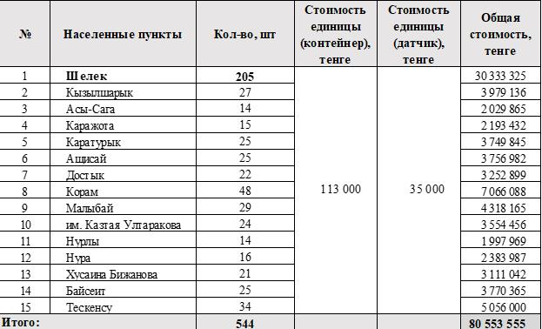

      Кесте26– Контейнерлердің қажетті саны (Ақбастау аймағы)

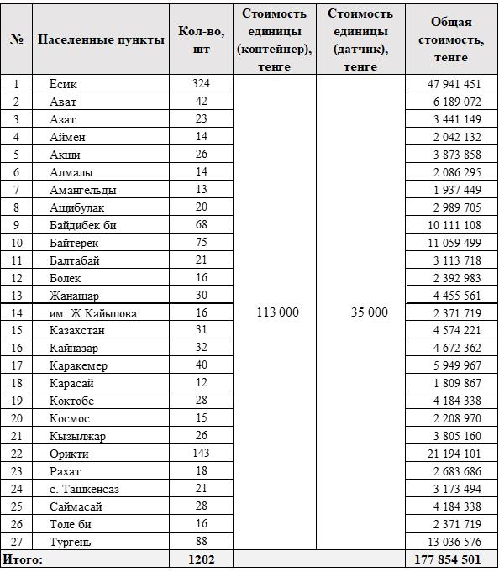

|  |  |  |  |  |  |  |  |  |
| --- | --- | --- | --- | --- | --- | --- | --- | --- |
| № | Населенные пункты | | Кол-во, шт | | Стоимость единицы (контейнер), тенге | | Стоимость единицы (датчик), тенге | Общая стоимость, тенге |
| 1 | Есик | | 324 | | 113 000 | | 35 000 | 47 941 451 |
| 2 | Ават | | 42 | | 6 189 072 |
| 3 | Азат | | 23 | | 3 441 149 |
| 4 | Аймен | | 14 | | 2 042 132 |
| 5 | Акши | | 26 | | 3 873 858 |
| 6 | Алмалы | | 14 | | 2 086 295 |
| 7 | Амангельды | | 13 | | 1 937 449 |
| 8 | Ащибулак | | 20 | | 2 989 705 |
| 9 | Байдибек би | | 68 | | 10 111 108 |
| 10 | Байтерек | | 75 | | 11 059 499 |
| 11 | Балтабай | | 21 | | 3 113 718 |
| 12 | Болек | | 16 | | 2 392 983 |
| 13 | Жанашар | | 30 | | 4 455 561 |
| 14 | Ж.Кайыпова | | 16 | | 2 371 719 |
| 15 | Казахстан | | 31 | | 4 574 221 |
| 16 | Кайназар | | 32 | | 4 672 362 |
| 17 | Каракемер | | 40 | | 5 949 967 |
| 18 | Карасай | | 12 | | 1 809 867 |
| 19 | Коктобе | | 28 | | 4 184 338 |
| 20 | Космос | | 15 | | 2 208 970 |
| 21 | Қызылжар | | 26 | | 3 805 160 |
| 22 | Өрікті | | 143 | | 21 194 101 |
| 23 | Рахат | | 18 | | 2 683 686 |
| 24 | Ташкенсаз | | 21 | | 3 173 494 |
| 25 | Саймасай | | 28 | | 4 184 338 |
| 26 | Толе би | | 16 | | 2 371 719 |
| 27 | Тургень | | 88 | | 13 036 576 |
| Итого: | | 1202 | |  | |  | | 177 854 501 |

      Елді мекендердегі жергілікті атқарушы органдар (шаруашылықтардың, ұйымдардың, мәдениет мекемелерінің, демалыс орындарының және т.б. аумақтарында) тұрғын үйлер мен қоғамдық орындардан санитарлық алшақтықты қамтамасыз ете отырып, ғимараттардың, көппәтерлі үйлердің және жеке тұрғын үйлердің маңында учаскелер салуды (қайта жаңартуды) ұйымдастырады. ғимараттар, балалар мекемелері, спорт алаңдары мен тұрғындар үшін демалыс аймақтары және мамандандырылған көлікке ыңғайлы асфальт қолжетімділігі. Учаскенің негізі қатты, асфальтталған немесе бетонды, температураның өзгеруіне төзімді болуы керек, жабынның қалыңдығы кемінде 100 мм алаңға еркін қол жеткізуге қарай еңіспен.

      Пайдаланылатын қалдықтардың құрамдас бөліктерін бөлу тиімділігін арттыру ұсынылады, бастапқы кезеңде ТҚҚ бөлек жинауды қамтамасыз ету.

      - ҚҚҚ жалпы көлемінің 30%-ын құрайтын "дымқыл" қалдықтарды (негізінен тамақ қалдықтары) жинауға арналған контейнерлер.

      - ТҚҚ жалпы көлемінің 70%-ын құрайтын "құрғақ қалдықтарды" жинауға арналған контейнерлер.

      Халықтың қауіпті тұрмыстық қалдықтары қауіпті тұрмыстық қалдықтарды стационарлық немесе жылжымалы жинау пункттерімен (облыстың шалғай елді мекендерінде) қабылданады.

      Контейнерлерді орналастыру алаңдарының орны мен саны, олардың дизайны мен жабдықталуы бағдарламаның келесі кезеңдерінде анықталады. Облыстағы елді мекендер аумағындағы контейнерлік алаңшалардың схемасы санитарлық нормалар мен қала құрылысы нормаларына сәйкес әзірленуі тиіс. Сондай-ақ контейнерлік алаңдардың электрондық төлқұжатын әзірлеу және автоматтандырылған тізілімді жүргізу жүйесін енгізу қажет.

      Облыстағы елді мекендер үшін сыйымдылығы 4 контейнер болатын контейнерлік алаңдардың түрі қабылданды (контейнер алаңдарының схемасын әзірлеу кезінде әрбір контейнер алаңының өлшемдері мен сыйымдылығы анықталып, негізделуі керек) (27-кесте). Контейнер алаңдарының макетін әзірлеу кезінде қолданыстағылардың алдын ала түгендеуімен құрылымдардың қажетті саны есептелуі керек.

      Жобалаудың кейінгі кезеңдерінде қалдықтардың желмен таралуын және аумақтың ретсіз көрінісін болдырмайтын, жақсырақ жабық типтегі контейнер алаңдарының типтік жобаларын жасауды қамтамасыз ету қажет.

      Кесте27– Контейнер алаңдарын салудың техникалық-экономикалық көрсеткіштері

|  |  |  |  |  |
| --- | --- | --- | --- | --- |
| Аты | Өлшенген бірлік. | Бірліктің құны, теңге | Саны | Жалпы құны, мың теңге |
| Еңбекшіқазақ ауданы | | | | |
| 4 контейнерді орналастыруға арналған контейнерлік платформалар | ДК. | 287 000 | 261 | 74 907 |
| 6 контейнерді орналастыруға арналған контейнерлік платформалар | ДК. | 362 200 | 116 | 41 899 |
| Барлығы | | | | 116 806 |

      Ескерту: * - Қазақстандық өндірушінің жабдықтары қабылданды.

      Қалдықтарды тасымалдау

      Артқы тиейтін қоқыс таситын көліктер жинау көлігі ретінде ұсынылады, өйткені олар қоқыс жинайтын контейнерлерге қызмет көрсетуге мүмкіндік береді және бүйірден тиейтін қоқыс таситын көліктерге қарағанда айқын артықшылықтарға ие.

      Қатты тұрмыстық қалдықтарды жинауға және шығаруға арналған машиналарға арналған арнайы жабдық әдетте әртүрлі жүк көтергіштігі бар көлік шассиіне орнатылады, сондықтан қоқыс машиналарын олардың жүк көтергіштігіне, тасымалдау жүйесіне және тиеу принципіне негіздеген жөн. дене. Қоқыс таситын көліктерге кейбір озық техникалық шешімдер енгізілді: қоректендіру тақтасын жылжыту үшін роликтердің орнына фторопластикалық сырғытпалар қолданылады; эжектор тақтасы тек бір орталық бағыттаушы арқалық бойымен қозғалады, бұл пластинаның кептелу мүмкіндігін болдырмайды және оған техникалық қызмет көрсетуді жеңілдетеді; престеу гидравликалық цилиндрлердің поршеньдік қуысымен қамтамасыз етіледі, бұл престеу күшін 27 тоннадан 35 тоннаға дейін арттырады; гидравликалық цилиндр штангалары қатты қалдықтармен жанасу аймағынан шығарылады. Көліктің гидравликалық жүйесі де жетілдірілді.

      Қоқыс таситын көліктерді: сапарларды, тұрақтарды, тоқтауларды, тоқтап тұруды, жүгірістерді, қозғалтқыш сағаттарын, сапарлар санын, рұқсат етілген және тыйым салынған полигондарға баруды, көлік салмағын онлайн бақылауға мүмкіндік беретін заманауи көлік құралдарын бақылау жүйесін енгізу ұсынылады. Сонымен қатар, жүйе жанармай құюды, отын шығынын, отынның төгілуін және техникалық қызмет көрсетуді бақылауға мүмкіндік береді.

      Аудандар бойынша деректердің толық болмауы жалпы облыс бойынша ҚҚҚ жою жүйесін бағалауды қиындатады. ТҚҚ морфологиялық құрамы туралы ақпарат алу үшін орташа алынған статистикалық мәліметтер пайдаланылды. Ауданда түзілетін қалдықтардың құрамын дәлірек сипаттайтын көрсеткіштерді алу үшін қатты тұрмыстық қалдықтардың морфологиялық құрамын анықтау әдістемесі бойынша ТҚҚ қалдықтарының құрамын талдау қажет.

      Жоғарыда айтылғандардың негізінде, жалпы облыс бойынша есептеулер үшін "КОММАШ" зауытында (Ресей) шығарылған КО 427 сериялы, шанақ көлемі 18,5 м3, техникалық сипаттамалары қалдықтарды 6 нығыздауға мүмкіндік беретін қоқыс шығаратын көліктер. рет, қабылданды. Бағдарламаны әзірлеу кезінде қалдықтарды басқарудың қолданыстағы өңірлік бағдарламалары аясында шығаруды жүзеге асыратын ресейлік және беларусь компанияларының тәжірибесі зерттелді. Сондай-ақ Алматы облысында жұмыс істейтін қалдықтарды жинайтын компаниялардың тәжірибесі де назарға алынды. Негізінен ауылдық жерлерде пайда болатын қоқыс шығаратын көліктің бұл түрімен қалдықтарды нығыздау іс жүзінде 2-3 есеге жетеді.

      Аудан бойынша ТҚҚ шығаруды ұйымдастыру үшін ТҚҚ шығару көлемдерін және олардың қозғалысын есепке алатын және бақылауға арналған жабдықтармен жабдықталған 18 қоқыс тасушы көлік қажет. Техникалық-экономикалық көрсеткіштер төмендегі кестеде берілген (28-кесте).

      Кесте2 8– Тасымалдау жүйесін қоқыс таситын машиналармен және бақылау құралдарымен жабдықтаудың техникалық-экономикалық көрсеткіштері

|  |  |  |  |  |
| --- | --- | --- | --- | --- |
| Аты | Өлшенген бірлік. | Бірліктің құны, теңге | Саны | Жалпы құны, мың теңге |
| Қоқыс тасушы КО 427-73 МАЗ автокөлігінің негізінде, артқы тиеумен, шанақ көлемі 18,5 м3 | ДК. | 45 900 000,00 | 18 | 826 200 |
| Көлікті басқару сенсоры | ДК. | 60 000,00 | 18 | 1080 |
| Жанармай деңгейінің сенсоры | ДК. | 70 000,00 | 18 | 1260 |
| Көлік сенсорын басқару блогы | ДК. | 35 000,00 | 2 | 70 |
| Барлығы | | | | 828 610 |

      ЕСКЕРТУ: * - Қазақстандық өндірушінің болмауына байланысты жабдықтың құны коммерциялық ұсыныстарға сәйкес ресейлік өндірушіден қабылданды.

      Қалдықтарды сұрыптау және кәдеге жарату кешені

      Қазіргі уақытта облыстардың көпшілігінде сұрыптау кешендерінің болмауы, облыста бар сұрыптау желілерінің қуаттылығы мен технологиялық жарақтану дәрежесі осы Бағдарламада белгіленген нысаналы индикаторларға қол жеткізуге мүмкіндік бермейді.(4-бөлім).

      Техникалық-экономикалық көрсеткіштерді талдау негізінде қазіргі заманғы қалдықтарды сұрыптау орнында орналасқан қалдықтарды сұрыптау объектілерінде түзілетін қалдықтарды сұрыптауға бағытталған даму сызбасы (Алматы облысындағы қалдықтарды басқару секторының дамуының осы кезеңінде ең қолайлысы) таңдалды. кешенді және заманауи полигонда "құйрықтарды" жою.

      Әзірлеуші ​​технологиялық жабдықтардың әртүрлі комбинацияларын, салынып жатқан құрылымдардың техникалық көрсеткіштерін және қалдықтардың қозғалысының ұйымдық моделін қамтитын кешен құрылысының нұсқаларын ұсынады.

      Қоқыс сұрыптау механикаландырылған станса кешенін, қоқыс таситын көліктерге арналған гараждарды (пайдалану қажет болған жағдайда), қайталама материалдық ресурстар қоймасын салу нұсқасы қарастырылды. Кешен өндіріс технологиясының талаптарына, өнеркәсіптік қауіпсіздікке, персонал үшін жағдайларды қамтамасыз етуге, өндірістік қызмет көрсету қажеттілігіне және т.б. талаптарға жауап беретін барлық негізгі құрылымдармен және қондырғылармен жабдықталған.

      Қалдықтарды сұрыптау станциясының қуаттылығы мен жабдықталуы минималды және қатты тұрмыстық қалдықтардың жалпы көлемінен қайталама шикізатты таңдаудың 10% -нан аспауға мүмкіндік береді. Сондай-ақ Қазақстан Республикасы заңнамасының барлық стандарттары мен талаптарына сәйкес келетін сұрыпталмаған қалдықтарды орналастыруға арналған кешенді полигон салу жоспарлануда. Полигонды есептеуде қайталама шикізатты жинаудың болжамды көлемі ескерілді.

      Екінші нұсқа үшін алдыңғы нұсқадағыдай сұрыптау станциясы мен полигон кешеніне арналған құрылымдар құрылысының жоспарлы тізбесі қабылданады. Айырмашылық сұрыптау жабдығының конфигурациясының және сыйымдылығының артуы болып табылады. Бұл СМР іріктеу көлемін 25%-ға дейін арттыруды және ТҚҚ шығару көлемінің пайыздық үлесін азайтуды қамтамасыз етеді. Опция ықтимал қолайсыз табиғи жағдайлармен (жер асты суларының төмен деңгейі, оқшаулағыш қабат үшін топырақты өңдеу және импорттау қажеттілігі) байланысты полигонды салудың жоғары күрделі шығындарын айтарлықтай төмендетеді.

      Кесте29– Кешенді учаскені салу үшін қажетті жер учаскелері

|  |  |  |
| --- | --- | --- |
| Аты | Е.И | Индекс |
| Ақбастау аймағы | | |
| Полигон аймағы | га | 10.4 |
| Қуаттылығы жылына 150 мың тонна қоқыс сұрыптау кешені учаскесі | га | 2.5 |
| Шелек аймағы | | |
| Полигон аймағы | га | 2.18 |
| Қуаттылығы жылына 30 мың тонна қоқыс сұрыптау кешені | га | 1.7 |

      Сұрыптау процесінің технология нұсқасын таңдау 5.1.4 бөлімінде анықталған. Бағдарламаны іске асырудың бірінші кезеңінде Еңбекшіқазақ облысы үшін қалдықтарды сұрыптау кешеніне арналған жартылай автоматтар жабдықталды. Полигонды және қалдықтарды сұрыптау станциясының сыйымдылығын есептеу үшін осы Бағдарламаның қолданылу мерзіміне (2028 жылды қоса алғанда) бастапқы деректер алынды.

      Төмендегі кестеде (30-кесте)қалдықтарды сұрыптау және қайта өңдеу кешендерін салу бойынша техникалық-экономикалық көрсеткіштер қарастырылған.

      Кестеотыз– Кешенді учаске объектілерін салудың техникалық-экономикалық көрсеткіштері

|  |  |  |
| --- | --- | --- |
| Аты | Индекс | Бағасы,  мың теңге |
| Ақбастау аймағы | | |
| Полигон құрылысы | 10,4 га | 654100 |
| АЖ учаскелерінің құрылымдарын салу | 160 мың тонна/жыл | 585000 |
| Жартылай автоматты АЖ жабдығы | 160 мың тонна/жыл | 546757 |
| Барлығы |  | 1 785 857 |
| Шелек аймағы | | |
| Полигон құрылысы | 2,18 га | 137100 |
| АЖ учаскелерінің құрылымдарын салу | 30 мың тонна/жыл | 146 000 |
| Жартылай автоматты АЖ жабдығы | 30 мың тонна/жыл | 224 851 |
| Барлығы |  | 507 951 |

      ЕСКЕРТПЕ: * - Құрылыс құны мемлекеттік сараптаманың оң қорытындысын алған ұқсас жобалар бойынша қабылданды, жабдық құны коммерциялық ұсыныстарға сәйкес қабылданды.

      Алматы облысында қалдықтарды басқару жүйесін дамытудың перспективалық жоспарында ұсынылған үлгіні толықтыруға болатыны (тиісті негіздемемен) атап өтілген.жергілікті тізбектер:

      - қайталама шикізатты өңдеу;

      - отын (сұйық/қатты) және жылу және электр энергиясын өндіруге бағытталған энергияны пайдалану жолындағы даму (энергетикалық әлеуеті бар, бірақ екінші реттік шикізат болып табылмайтын кейбір фракциялар үшін);

      - биологиялық ыдырайтын қалдықтарды кәдеге жаратуды қысқартуды ынталандыру, оның ішінде оларды қайта өңдеу, оның ішінде тыңайтқыштарды, биогазды және (немесе) энергияны өндіруді қоса алғанда, компосттау және қайта өңдеу жолымен жүзеге асыру.

      Қайта өңдеуге болатын материалдар мен қауіпті тұрмыстық қалдықтарды стационарлық және жылжымалы жинау пункттерін құруға кеткен шығындар

      Төмендегі кестеде (31-кесте) Еңбекшіқазақ ауданының өңірінде қалдықтарды басқару жүйесін қайталама шикізат пен қауіпті тұрмыстық қалдықтарды жинаудың жылжымалы пункттерімен қамтамасыз етудің техникалық-экономикалық көрсеткіштері ұсынылған. Осы бағдарламаны жүзеге асыру аясында ауданда стационарлық пункттер салу Шелек ауылы мен Есік қаласында қарастырылған.

      Кесте 31– Қайталама шикізат пен қауіпті тұрмыстық қалдықтарды қабылдау пункттерінің техникалық-экономикалық көрсеткіштері

|  |  |  |  |  |
| --- | --- | --- | --- | --- |
| Аты | Өлшенген бірлік. | Бірліктің құны, мың теңге | Саны | Жалпы құны,  мың теңге |
| Қайта өңдеуге болатын материалдар мен қауіпті қалдықтарды жинаудың стационарлық пункті | бірлік | 4 200 | 4 | 16 800 |
| Қайта өңдеуге болатын материалдар мен қауіпті қалдықтарды жинайтын жылжымалы пункт | бірлік | 12 450 | 1 | 12 450 |

      Полигонды рекультивациялауға кеткен шығындар

      Полигонды рекультивациялауға арналған болжамды шығындар бастапқы деректердің бөлігі ретінде тапсырыс беруші ұсынған алдын ала көрсеткіштерге негізделеді. Құрылыс көлемдері мен сметалық шығындар бойынша түпкілікті жобалық шешімдер жобалаудың келесі кезеңдерінде (ежей-тегжейлі жобалау) қабылдануы тиіс.

      Аналог ретінде рекультивация жобасының шешімдері қабылданды, Ресей, Мәскеу облысы Балашиха қаласында полигон қалдықтарын сақтау карталарын салу шығындары. Ұсынылған бастапқы деректерде қолданыстағы полигондарды рекультивациялау шығындарын дұрыс анықтауға арналған көрсеткіштердің көпшілігі жоқ. Есептеулер үшін полигон алаңының 1 га шығындарының көрсеткіші алынды, бұл ретте облыс бойынша полигондар бойынша орташа толтыру коэффициенті – 75%.

      Кесте32– Полигонды рекультивациялаудың техникалық-экономикалық көрсеткіштері

|  |  |  |
| --- | --- | --- |
| Аты | Бірлік | Индекс |
| бірге. Шелек | | |
| Учаскенің жалпы жер көлемі,  соның ішінде: | га | 12.00 |
| Қалпына келтірілген жердің жалпы ауданы | га | 9.6 |
| Жұмыстың жалпы сметалық құны | мың теңге | 192 000 |

      Материалдық-техникалық базаны қалыптастыру бойынша негізгі іс-шаралар

      Алматы облысы Еңбекшіқазақ ауданының Қалдықтарды басқару бағдарламасының материалдық-техникалық базасын және қаржылық көрсеткіштерін қалыптастыру бойынша негізгі іс-шаралар төмендегі кестеде көрсетілген (33-кесте).

      Кесте33- Алматы облысы Еңбекшіқазақ ауданының Қалдықтарды басқару бағдарламасының материалдық-техникалық базасын және қаржылық көрсеткіштерін қалыптастыру жөніндегі негізгі іс-шаралар

|  |  |  |  |  |  |  |  |
| --- | --- | --- | --- | --- | --- | --- | --- |
| Оқиға атауы | Қаржыландыру көзі | Қаржылық қамтамасыз ету параметрлері, мың теңге | | | | | |
| Барлығы | 2024 | 2025 | 2026 | 2027 | 2028 |
| Бөлім. Ғылыми-зерттеу, тәжірибелік-конструкторлық жұмыстар | | | | | | | |
| Контейнер алаңдарын, ірі көлемдегі қалдықтарды жинау алаңдарын және қайталама шикізатты жинау пункттерін орналастыру схемаларын әзірлеу | Республикалық бюджет | 10 000 | - | - | - | - | - |
| Жергілікті бюджет | 10 000,0 | - | - | - | - |
| Басқа көздер | - | - | - | - | - |
| ҚТҚ полигондарын салудың жобалық құжаттамасын әзірлеу | Республикалық бюджет | 125 000 | - | - | - | - | - |
| Жергілікті бюджет | 125 000,0 | - | - | - | - |
| Басқа көздер | - | - | - | - | - |
| Күрделі қалдықтарды сұрыптау станцияларын салудың жобалық құжаттамасын әзірлеу | Республикалық бюджет | 400 000 | - | - | - | - | - |
| Жергілікті бюджет | - | - | - | - | - |
| Басқа көздер | 400 000,0 | - | - | - | - |
| Полигондарды рекультивациялау бойынша жобалық-сметалық құжаттаманы әзірлеу | Республикалық бюджет | 192 000 | - | - | - | - | - |
| Жергілікті бюджет | - | - | 57 600,0 | 57 600,0 | 76 800,0 |
| Басқа көздер | - | - | - | - | - |
| Коммуналдық қалдықтардың түзілуі мен жинақталуының нормативтерін есептеу/түзету | Республикалық бюджет | 2000 | - | - | - | - | - |
| Жергілікті бюджет | 1000,0 | - | - | - | 1000,0 |
| Басқа көздер | - | - | - | - | - |
| Тұрмыстық қатты қалдықтарды жинау, тасымалдау, сұрыптау және орналастыру бойынша халыққа тарифтерді есептеу/түзету | Республикалық бюджет | 2000 | - | - | - | - | - |
| Жергілікті бюджет | 1000,0 | - | - | - | 1000,0 |
| Басқа көздер | - | - | - | - | - |
| Бөлім бойынша жалпы | | 558 200,0 | 537 000,0 | - | 19 200,0 | - | 2 000,0 |
| Бөлім. Қалдықтарды басқарудың өндірістік-технологиялық базасын қалыптастыру | | | | | | | |
| Контейнер паркін ауыстыру. Қалдықтарды бөлек жинауды ұйымдастыру | Республикалық бюджет | 258 408 | - | - | - | - | - |
| Жергілікті бюджет | 77 522,4 | 77 522,4 | 77 522,4 | 25 840,8 | - |
| Басқа көздер | - | - | - | - | - |
| Контейнер алаңдарын салу | Республикалық бюджет | 116 806 | - | - | - | - | - |
| Жергілікті бюджет | 35 041,8 | 35 041,8 | 35 041,8 | 11 680,6 | - |
| Басқа көздер | - | - | - | - | - |
| Қалдықтарды жинау машиналарын ауыстыру | Республикалық бюджет | 828 610 | - | - | - | - | - |
| Жергілікті бюджет | 230 150,0 | 230 185,0 | 230 185,0 | 138 090,0 |  |
| Басқа көздер | - | - | - | - | - |
| Қайталама шикізатты қабылдау пункттерін салу (жылжымалы пункттерді алуды қоса алғанда) | Республикалық бюджет | 29 250 | - | - | - | - | - |
| Жергілікті бюджет | - | - | - | - | - |
| Басқа көздер | - | 8 400,0 | 4200,0 | 4200,0 | 12 450,0 |
| Ақбастау ТҚҚ көмуге арналған полигон құрылысы | Республикалық бюджет | 654 100 | - | - | - | - | - |
| Жергілікті бюджет |  | 196 230,0 | 196 230,0 | 196 230,0 | 65 410,0 |
| Басқа көздер | - | - | - | - | - |
| Шелек ТҚҚ кәдеге жарату полигонының құрылысы | Республикалық бюджет | 137 100 | - | - | - | - | - |
| Жергілікті бюджет |  | 41 130,0 | 41 130,0 | 41 130,0 | 13 710,0 |
| Басқа көздер | - | - | - | - | - |
| Қоқыстарды сұрыптау кешенінің жабдықтарын (жартылай автоматтарын) қоса алғанда, кешенді қоқыс сұрыптау алаңы объектілерін салу (Ақбастау қ.) | Республикалық бюджет | 1 131 757 | - | - | - | - | - |
| Жергілікті бюджет | - | - | - | - | - |
| Басқа көздер | - | 565 878,5 | 339 527,1 | 226 351,4 | - |
| Қоқыстарды сұрыптау кешені (Шелек) үшін жабдықтарды (жартылай автоматтарды) қоса алғанда, кешенді қоқыс сұрыптау алаңы объектілерін салу | Республикалық бюджет | 370 851 | - | - | - | - | - |
| Жергілікті бюджет | - | - | - | - | - |
| Басқа көздер | - | 41 130,0 | 41 130,0 | 41 130,0 | 13 710,0 |
| Жылжымалы ұсақтау және іріктеу кешендерінің жабдықтары | Республикалық бюджет | 759 628 | - | - | - | - | - |
| Жергілікті бюджет | - | - | - | - | - |
| Басқа көздер | - | - | 759 628,0 | - | - |
| Полигонды рекультивациялау (рұқсат етілген полигон) | Республикалық бюджет | 192 000 | - | - | - | - | - |
| Жергілікті бюджет | - | - | 57 600,0 | 57 600,0 | 76 800,0 |
| Басқа көздер | - | - | - | - | - |
| Бөлім бойынша жалпы | | 4 478 510 | 342 714 | 1 339 813 | 1 852 320 | 775 293 | 168 370 |
| Оқиғалар бойынша жалпы | | 5 036 710 | 879 714 | 1 339 813 | 1 871 520 | 775 293 | 170 370 |

      Ескерту:Нысандарды салу құны мемлекеттік сараптаманың оң қорытындысын алған ұқсас жобалар негізінде беріледі.

      Институционалдық бөлім

      1.5.1Қалдықтарды басқарудың аймақтық жүйесінің ұйымдық моделі

      Бұл бөлімде Еңбекшіқазақ ауданы бойынша тұтыну қалдықтарын басқарудың өңірлік жүйесін (бұдан әрі – Өңірлік жүйе) әзірлеу ведомстволық бағыныстағы аумақта қалдықтарды экологиялық қауіпсіз басқаруды қамтамасыз етудің стратегиялық мақсатын және оған қол жеткізу құралдарын анықтайды. . Еңбекшіқазақ ауданының облыстық жүйесі Алматы облысының коммуналдық қалдықтарды басқарудың өңірлік жүйесінің дербес бөлімшесі және құрамдас бөлігі болып табылады.

      Өңірлік жүйені енгізудің негізгі бағыттары:

      1.елді мекендердің аумақтық орналасуын және көліктік байланыстардың, оның ішінде шағын елді мекендер үшін қалдықтарды өңдеу объектілерін орналастырудың өңірлік қағидатын ескере отырып, қолжетімді үздік технологияларды пайдалана отырып, қалдықтарды басқару технологияларын әзірлеу;

      2.қалдықтарды экологиялық қауіпсіз басқаруды қамтамасыз етудің экономикалық және қаржылық тетіктерін;

      3.қалдықтарды экологиялық таза басқаруды ақпараттық-талдамалық қамтамасыз ету;

      4.экологиялық білім беру және қалдықтарды басқару саласында білім беру.

      1.5.1.1Аудандық қалдықтарды басқару жүйесіне қатысты мәселелер

      Қалдықтарды басқарудың өңірлік жүйесін құруға қойылатын талаптар келесі міндеттерді анықтайды:

      1)ауданда коммуналдық қалдықтарды басқару саласында тиімді басқару жүйесін құру;

      2)коммуналдық қалдықтарды басқару саласында инфрақұрылым құру;

      3)рұқсат етілмеген қалдықтарды орналастыру орындарын жою

      Неліктен бұл аймақта ұсынылған:

      1)полигон салу және қолданыстағы полигонды рекультивациялау (Шелек ауылы);

      2)заманауи қалдықтарды сұрыптау кешенін салу;

      3)Алматы облысының Өңірлік қалдықтарды басқару жүйесінің бірлігі ретінде қалдықтарды басқарудың ең прогрессивті моделін құру;

      Бұл ретте, Еңбекшіқазақ ауданы үшін облыстың елді мекендері ТҚҚ басқарудың Өңірлік жүйесін құруға қажеттінің бөлігі болған жағдайда қалдықтарды басқарудың және оны бағалаудың түпкілікті нәтижесі тиімдірек болатынын атап өткен жөн. Алматы облысының. Алматы облысында КҚҚ басқарудың өңірлік жүйесін құру өкілеттігі мемлекеттік кәсіпорын – "Алатау" коммуналдық шаруашылығы ЖШС (5.2.1.2 тармағы.). Ауданда жиналған қалдықтардың көлемі қатты тұрмыстық қалдықтарды басқарудың толық циклін құруға мүмкіндік бермейді: жинау – шығару – сұрыптау – қалдықтардың барлық түрлерін өңдеу – олардың күтілетін көлеміне байланысты өнімді өндіру және өткізу (болжалды көлемі 2023 ж. - 82 мың тонна, 2028 жылы – 110,2 мың тонна/жыл). Сонымен бірге, жоспарланған мерзімде (2029 жылға дейін) осы Бағдарламада ұсынылған аумақта экономиканың "Қалдықтарды басқару" толыққанды секторын құрудың одан арғы процесіне ауыртпалықсыз кіру үшін шараларды жүзеге асыруды ұсынамыз. оның аумақтық бірлігі ретінде Алматы облысы және Еңбекшіқазақ ауданы.

      Уәкілетті ұйым – "Алатау" коммуналдық шаруашылық ЖШС

      Алматы облысы әкімдігінің 2023 жылғы 7 желтоқсандағы № 431 қаулысымен "Алатау" коммуналдық шаруашылық" ЖШС құрылды, оның міндеттерінің бірі Алматы облысында қалдықтарды басқарудың өңірлік жүйесін құру болып табылады. Компания 2023 жылдың 11 желтоқсанында тіркелген.

      Қалдықтарды басқару саласындағы кәсіпорынның субъектілері мен қызметі:

      1)Қалдықтарды жинау, шығару, кәдеге жарату, көму, қайта өңдеу, кәдеге жарату, залалсыздандыру, орналастыру және сақтау жүйесін ұйымдастыру;

      2)Кәсіпкерлік субъектілерін қалдықтарды жинауға, шығаруға және өңдеуге тарту;

      3)Қалдықтарды шығару схемаларын әзірлеу және бекіту;

      4)Қалдықтарды жинау, шығару, кәдеге жарату, көму, қайта өңдеу, шығару, залалсыздандыру, орналастыру және сақтау жүйесін жаңғырту және жетілдіру;

      5)Қалдықтарды жинау, шығару, көму, көму, қайта өңдеу, кәдеге жарату, залалсыздандыру, орналастыру және сақтау бойынша орталықтандырылған мониторингті ұйымдастыру;

      6)Қалдықтардың пайда болуы мен пайдаланылуын есепке алу жүйесін ұйымдастыру;

      7)Қалдықтарды басқару саласындағы шаруашылық қызметінің табыстылығы үшін жағдай жасау;

      8)Рұқсат етілмеген полигондарды қалпына келтіру бойынша іс-шараларды жоспарлауды және жүзеге асыруды ұйымдастыру;

      9)Қалдықтарды басқару және өңдеу бойынша кеңес беру орталығын құру және пайдалану

      10)Алматы облысында қалдықтарды басқарудың автоматтандырылған ақпараттық жүйесін құру және жүргізу

      11)Алматы облысында қалдықтарды басқаруды жақсарту бойынша ғылыми-зерттеу және тәжірибелік-конструкторлық жұмыстарға қолдау көрсету;

      12)Қалдықтарды өңдеумен айналысатын барлық ұйымдар мен жеке тұлғалар үшін міндетті нұсқаулықтар мен әдістемелік құжаттарды белгіленген тәртіппен әзірлеуге және бекітуге бастамашылық ету;

      13)Қалдықтарды басқаруға байланысты объектілерді салуды, реконструкциялауды, жөндеуді қамтамасыз ету үшін инвестицияларды тарту;

      14)Қалдықтарды басқарумен байланысты салаларда МЖӘ тетіктерін пайдалану үшін жағдай жасау.

      15)PR науқандарын ұйымдастыру, соның ішінде қалдықтарды іріктеп жинау бойынша халықпен жұмыс.

      16)автоматтандыру және цифрландыру, қалдықтарды басқару жүйесін жетілдіру

      17)Бұқаралық ақпарат құралдарында ақпараттық науқан

      18)Қалдықтар туралы ақпараттық ресурсты құру және қолдау

      19)Қалдықтарды басқару және өңдеу бойынша көрмелер ұйымдастыру, көрмелер мен конференцияларға қатысу, соның ішінде. Халықаралық деңгейде

      20)Қалдықтарды басқару жүйесін дамытуды ынталандыру бойынша өңірлік конкурстар өткізу

      Берілген өкілеттіктерге сәйкес "Алатау" коммуналдық шаруашылығы" ЖШС аумақтық оператор/үйлестіру агенті функцияларын ала отырып, Алматы облысында Өңірлік ТҚҚ басқару жүйесін құру және қолдау бойынша жұмыстарды жүргізетін болады.

      Еңбекшіқазақ ауданының елді мекендері Алматы облысы бойынша Өңірлік ТҚҚ басқару жүйесінің құрылымына кіреді.

      Коммерциялық құрылымдар мен "Алатау" коммуналдық шаруашылық" ЖШС арасындағы өзара іс-қимылдың ұсынылатын схемасы (11-сурет):

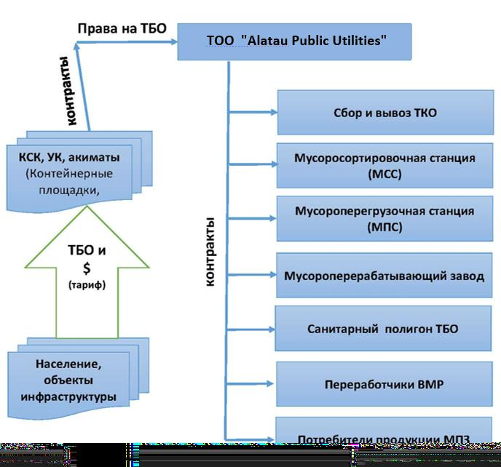

      Сурет салуон бір– Коммерциялық құрылымдар мен "Алатау" коммуналдық шаруашылық ЖШС-нің өзара әрекеттесуінің ұсынылған схемасы

      Коммерциялық құрылымдардың "Алатау" коммуналдық шаруашылық ЖШС-мен өзара әрекеттесуінің ұсынылатын нұсқасы (ұсынылады):

      Опция(12-сурет) аймақтағы қатты тұрмыстық қалдықтарды басқарудың бүкіл процесін толық есепке алуды және бақылауды көздейді. "Алатау коммуналдық шаруашылығы" ЖШС (бұдан әрі – ЖШС) бастапқы шикізаттың да (жинақталатын қатты қалдықтар) да, өңделген өнімдердің де, оның ішінде. аралық.

      ЖШС қатты тұрмыстық қалдықтарды жинау және шығару, сұрыптау, қайта өңдеу және кәдеге жарату бойынша қызметтерді көрсетуге келісім-шарттар жасайды, бұл ретте аралық және түпкілікті өңдеу өнімдерінің, сондай-ақ олардың қалдықтарының меншік иесі болып қалады. ЖШС халықтан және заңды тұлғалардан тарифтердің алынуын қамтамасыз етеді және Жүйе бюджетіне жауапты. Сонымен қатар, Жүйені дамыту үшін өндірушілердің (импорттаушылардың) кеңейтілген жауапкершілігі қағидаты қолданылуы мүмкін/қажет.

      Өз кезегінде ЖШС шарт жасалған Жүйе объектілерінің иелеріне шикізатпен қамтамасыз ету және көрсетілген қызметтерге ақы төлеуге кепілдік береді.

      Плюс Бұл опция полигондарды дұрыс игеру және ТҚҚ өңдеуді ұйымдастыру мақсатында тарифтік қорларды, бюджеттік және басқа да инвестицияларды шоғырландыруға және оңтайлы маневр жасауға мүмкіндік беретін ЖШС-нің айрықша ұстанымы болып табылады. ТО-ның айрықша позициясы оған шағын ЖШҚ немесе жеке меншік иелерінің қазіргі кезде қолданылып жүрген тек жартылай, шағын көлемді және ең тиімді қалдықтарды іріктеп өңдеуді жоюға мүмкіндік береді, үздіксіз жаппай өңдеуді жолға қояды, бұл үшін қосымша қаржылық ресурс жасайды. жүйенің жалпы дамуы. Кәдеге жаратуға жатпайтын қалдықтардың ең аз мөлшері. Полигондардың ауданын қысқарту. Сонымен қатар, Жүйені құрудың бастапқы кезеңінде қалдықтарды басқарудың барлық кезеңдерінде есепке алу және бақылау функцияларын бір қолға шоғырландыру барлық технологиялық кезеңдердегі шығындарды, шикізат пен өнімдердің саны мен сапасын анықтауға мүмкіндік береді. барлық кезеңдерді қамтиды және өндірушілердің (импорттаушылардың) кеңейтілген жауапкершілігі қағидатын қолдануды және тиісінше РОП Операторымен қарым-қатынасты жеңілдетеді. Минус -ойластырылған құқықтық механизмді қажет етеді.

      1.5.1.2ҚҚҚ-ны қайта өңдеу мәселені шешу жолы ретінде

      Тапсырыс беруші мен "Алатау" коммуналдық шаруашылық ЖШС алдында күрделі міндет тұр – бизнеске қосымша қаржыландыру көздерін табу, егер оны дереу және толық шешпесе (бұл шындыққа жанаспайды), ең болмағанда бастауға мүмкіндік беретіндей жағдай жасау. жетістіктерге жету перспективасымен оларға қатысты айтарлықтай прогресс. Мұндай қосымша көздерді іздеу ҚҚҚ шығару және кәдеге жарату жүйесінің өзінде ғана мүмкін, өйткені тарифтік алымдарды немесе бюджеттік инвестицияларды түбегейлі арттыруға деген үміт мәселені белгісіз болашаққа итермелейді.

      Несиелер немесе бюджеттік емес инвестициялар арқылы қаржыландыру сияқты, біз онсыз мәселені шеше алмайтынымыз анық, қатты тұрмыстық қалдықтармен жұмыс істеу жүйесінде несие берушілермен және инвесторлармен ымырасыз есеп айырысу үшін алынуы мүмкін қосымша пайда болған жағдайда ғана мүмкін болады. одан әрі тұрақты жұмыс және даму.

      Сонымен, негізгі технологиялық – бұл экономикалық және сонымен бірге стратегиялық – міндет: қалдықтарды пайдалы қайта өңдеу.

      Бұл ретте қатты тұрмыстық қалдықтарды қайта өңдеу және кәдеге жарату бойынша алдын ала белгіленген белгілі бір технологияларды енгізу аса сенімді емес екені ескеріледі.

      Еңбекшіқазақ өңірінде қатты тұрмыстық қалдықтарды басқару және өңдеу жүйесін дамыту жөніндегі ұсыныстар алға қойылған мақсаттарға қол жеткізуге – қалдықтарды қайта өңдеуге барынша мүмкін беруді қамтамасыз етуге бағытталған. Ауданда түзілетін ТҚҚ көлемі аз болғандықтан және тиісінше алынған ТҚҚ, СМР өңдеудің инвестициялық тартымдылығы жоғары емес. Еңбекшіқазақ ауданындағы кешенді полигонда сұрыптаудан кейін алынған ТҚҚ Алматы облысының РСТО құрамына кіретін басқа кәсіпорындарға өңдеуге берілуі мүмкін.

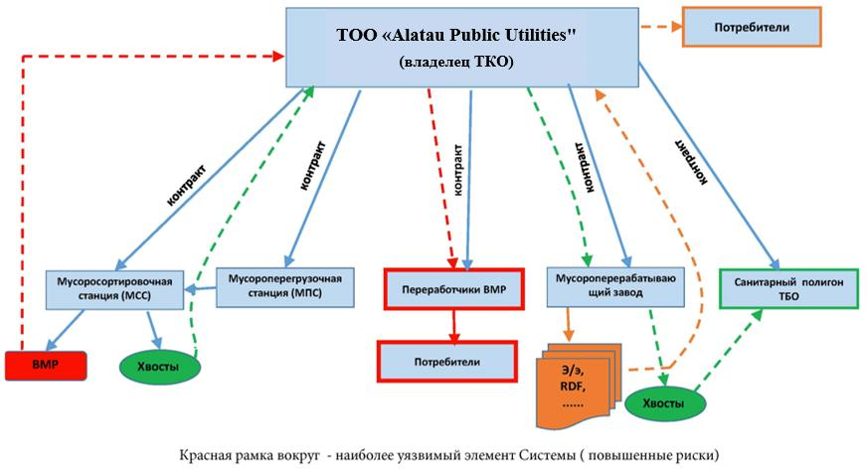

      Сурет салу12- Опция (ұсынылады). Барлық процестерді "Алатау" коммуналдық шаруашылық ЖШС басқарады

      1.5.1.3Институционалдық схема

      Алматы облысының аймақтық қалдықтарды басқару жүйесінің институционалдық схемасы төмендегі диаграммаларда көрсетілген (13-сурет,14-сурет,34-кесте).

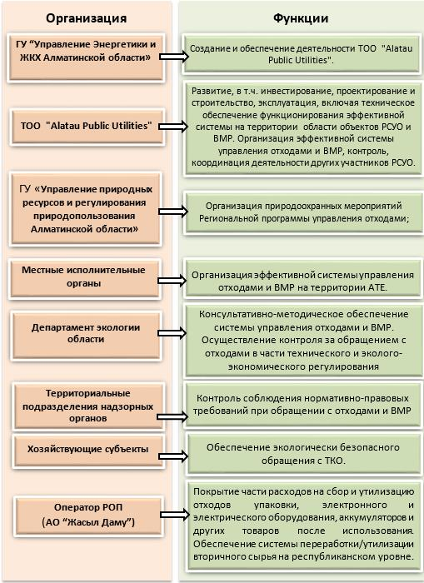

      Сурет салу13- - Алматы облысының облыстық коммуналдық қалдықтарды басқару жүйесінің институционалдық моделі

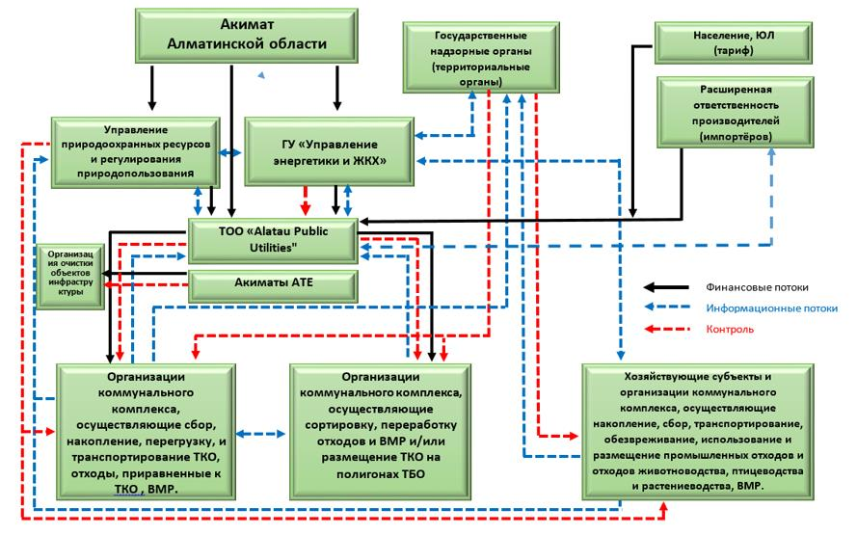

      Сурет салу14- Жүйенің ұсынылатын негізгі моделі

      Кесте 34- Алматы облысындағы қалдықтарды басқарудың аймақтық жүйесі институционалдық схемасы

|  |  |  |  |  |
| --- | --- | --- | --- | --- |
| Жоқ. | Жобаға қатысушының аты | Жобаға қатысушы туралы ақпарат | Жобаға қатысушының функциялары | Жобаға қатысушының жауапкершілігі |
| 1. | Бағдарлама әкімшісі | "Алматы облысының тұрғын үй-коммуналдық шаруашылық және абаттандыру басқармасы" мемлекеттік мекемесі | Тұрмыстық қатты қалдықтарды басқару және өңдеу саласындағы мемлекеттік саясатты іске асыру | "Алатау" коммуналдық шаруашылық" ЖШС құру, қолдау және қызметін бақылау |
| 2. | Бағдарламаның тең әкімшісі | "Табиғи ресурстар және табиғатты пайдалануды реттеу басқармасы" мемлекеттік мекемесі | Облыста қалдықтарды басқару саласында мемлекеттік экологиялық саясатты жүзеге асыру.  Қоршаған ортаны қорғау шараларын әзірлеу | "Алатау" коммуналдық шаруашылық" ЖШС ағымдағы қызметіне экологиялық мониторинг |
| 3 | Жобаға қатысушы 1 (инвестициядан кейінгі кезеңдегі теңгерім ұстаушы) | "Алатау коммуналдық шаруашылығы" ЖШС | Қалдықтарды және қалдықтарды басқарудың тиімді жүйесін ұйымдастыру, басқа қатысушылардың қызметін бақылау, үйлестіру.  Автоматтандырылған ақпараттық жүйені құру (Қалдықтарды басқарудың аймақтық жүйесі).  Облыстық қалдықтарды басқару және қалдықтарды басқару жүйесі объектілерін инвестициялау, жобалау және салу.  Облыстағы филиалдардың/өкілдіктердің жұмысын ұйымдастыру.  Тиісті ғылыми-зерттеу және тәжірибелік-конструкторлық жұмыстарды жүргізу  Қалдық ағындарын басқару, қызмет көрсетудің барлық түрін жеткізушілерді таңдау, халық үшін тарифтік саясатты қалыптастыру.  Аймақты тазалау, тазалау.  Коммуналдық қалдықтарды қалыптастыру және жинақтау нормативтерін, халыққа арналған тарифтерді әзірлеу және Мәслихатқа бекітуге ұсыну.  Контейнер алаңдарын орналастыру схемасын әзірлеу және бекіту, оның ішінде ірі көлемдегі қалдықтарды жинау және СМР жинау алаңдары.  Контейнер алаңдарын күтіп ұстауды бақылау.  ROP-пен әрекеттесу. | Жүйелік инфрақұрылым объектілерін басқару үшін операторларды конкурстық іріктеу үшін құжаттар пакетін әзірлеу (біліктілік талаптары, конкурстық құжаттама, аумақтық лоттарды бөлу және негіздеумен аумақтық қалдықтарды басқару схемасы).  Тендер өткізу және операторларды таңдау  Өз құзыреті шегінде Жүйені нормативтік-құқықтық және қаржылық қамтамасыз ету  Жүйелік қондырғы операторларының ағымдағы қызметін бақылау  МЖӘ қағидаттарын енгізу.  Қалдықтарды басқарудың аймақтық жүйесін (ҚҚБЖ) құру.  Қалдықтарды басқарудың өңірлік бағдарламасын іске асыру.  Қалдықтарды, соның ішінде ҚҚҚ басқаруды бақылау.  Аумақты санитарлық тазалауды дамыту бағдарламалары мен жоспарларын қалыптастыру және іске асыру, қалдықтармен жұмыс істеу саласындағы нормативтік құқықтық базаны жетілдіру, оның ішінде Алматы облысында қалдықтарды басқару саласында бірыңғай техникалық және тарифтік саясатты қалыптастыру.  Қалдықтардың пайда болу көлемдері мен көздері, оларды қайта өңдеу және орналастыру объектілері, сондай-ақ қалдықтарды орналастыру үшін төлемдерді жинау туралы бірыңғай дерекқорды қамтитын "Қалдықтарды басқару" ААЖ құру және жүргізу.  Қалдықтарды рұқсатсыз тастау мүмкіндігін жою.  Облыста қалдықтарды, қайталама шикізатты және қайталама өнімдерді басқару объектілерінің кешенін құру, олардың экологиялық және экономикалық тиімді жұмыс істеуін кейіннен қамтамасыз ету, тиісті есепке алу мен мониторингті ұйымдастыру бойынша инвестициялық және құрылыс процесі.  РОП-пен келісімдер жасау.  PR компаниясы |
| 4. | Жобаға қатысушы 2 (Операциялық ұйым) | "Алатау коммуналдық шаруашылығы" ЖШС / тендер негізінде келісім-шарт бойынша тартылған мамандандырылған компаниялар. | Өңірлік қалдықтарды басқару жүйесі мен СМР АЭҚ объектілерінің аумақтарында тиімді жүйенің жұмыс істеуін техникалық қамтамасыз ету. | Облыстағы қалдықтарды және қайталама ресурстарды басқару жүйесінің объектілерін басқару. |
| 5. | Жобаға қатысушы 3 | Алматы облысы бойынша экология департаменті | Өз құзыреті шегінде қалдықтарды басқаруға бақылауды жүзеге асыру.  Қалдықтарды басқару және қалдықтарды басқару жүйесін консультативтік және әдістемелік қамтамасыз ету | "Алатау" коммуналдық шаруашылық" ЖШС ағымдағы қызметіне экологиялық мониторинг.  Тұтыну қалдықтарын есепке алу, қайта өңдеу және кәдеге жарату бойынша белгіленген нормалар мен ережелерді сақтау. |
| 6. | 4 жобаның қатысушысы | Еңбекшіқазақ ауданының жергілікті атқарушы органдары | АТЭ аумағында қалдықтар мен қалдықтарды басқарудың тиімді жүйесін ұйымдастыру.  АТЭ аумағында қалдықтарды басқарудың аумақтық схемасын әзірлеу және бекіту.  Қызметтердің тұтынушысы (қоғамдық орындардан қоқыс шығару, аумақты тазалау, мемлекеттік сектор қызметтері) | АТЭ аумағында Аймақтық бағдарламаны және қалдықтарды басқару схемасын іске асыру.  РМУО объектілерін орналастыру үшін жер телімдерін бөлу, учаскені таңдау актілерін дайындау, қоғамдық тыңдаулар мен талқылаулар өткізу.  АТЭ аумағында облыстық Схемаға сәйкес қатты тұрмыстық қалдықтарды және қайталама шикізатты есепке алуды, бақылауды, экологиялық қауіпсіз және экономикалық тұрғыдан тиімді жинауды, жинақтауды, әкетуді (тасымалдауды), залалсыздандыруды және пайдалануды ұйымдастыру.  АТЭ инфрақұрылым объектілерін санитарлық тазалауды қамтамасыз ету бойынша жұмыстарды ұйымдастыру.  Әрбір АТҚ-да қалдықтарды басқарудың аумақтық схемаларын әзірлеу және бекіту.  Облыстық қалдықтарды басқару жүйесі объектілерінің (контейнер алаңдарының, қауіпті қатты қалдықтарға арналған контейнерлердің, бункерлердің, уақытша жинақтау орындарының, лагуналардың, полигондардың, ақпараттық стендтердің) орналасуын көрсете отырып, ауданда қалдықтарды басқару тәртібін әзірлеу және жергілікті атқарушы органдармен бекіту т.б.).  Тәрбие және үгіт-насихат жұмыстары. |
| 7 | 5 жобаның қатысушысы | Алматы облысының қадағалау органдарының аумақтық бөлімшелері | Қалдықтарды басқару және SMR бойынша нормативтік талаптардың сақталуын бақылау | Қазақстан Республикасының қалдықтармен жұмыс істеу саласындағы заңнамасының қолданыстағы талаптарын сақтау, олардың өкілеттіктері мен құзыреттеріне сәйкес қалдықтарды өңдеу объектілерін орнату және оларға техникалық қызмет көрсету. |
| 8 | 6 жобаның қатысушысы | ROP операторы ("Жасыл Даму" АҚ) | Қалдықтарды басқаруды жетілдіру, сондай-ақ EPR принципін енгізу. | Қайта өңдеуді қамтамасыз ету ең үнемді және экологиялық тиімді жолмен жүзеге асырылады.  Кәдеге жарату ақысы төленген қаптаманы таңбалау.  Бекітілген таңбамен белгіленген қаптама қалдықтарын жинау, жою және кейіннен қайта өңдеу.  Қалдықтарды дұрыс жинаудың маңыздылығы туралы халықты хабардар ету мақсатында ақпараттық науқандарды өткізу. |
| 9 | 7 жобаның қатысушысы | Алматы облысындағы кәсіпкерлік субъектілері, соның ішінде. Еңбекшіқазақ ауданы | ТҚҚ экологиялық қауіпсіз басқаруды қамтамасыз ету. | ТҚҚ есепке алуды, өндірістік бақылауды және экологиялық қауіпсіз басқаруды ұйымдастыру.  ТҚҚ жинау және шығару бойынша келісім-шарттар жасау  Инфрақұрылым қалдықтарын бөлек жинау  Өндірістік қалдықтарды басқару бағдарламаларын әзірлеу |

      Еңбекшіқазақ ауданы үшін Алматы облысының қалдықтарды басқарудың өңірлік жүйесін құрудың нәтижелері:

      1.Тұрмыстық қатты қалдықтардың пайда болуы мен қозғалысының автоматтандырылған коммерциялық есебі.

      2.Қалдықтардың ағынын, оларды өңдеу және кәдеге жарату әдістерін бақылауды қамтамасыз ету.

      3.Табиғи ортаға теріс әсерді азайту.

      4.Барлық деңгейдегі бюджеттерге қалдықтарды орналастыру үшін төлемдерді жинауды ұлғайту.

      5.Қалдықтардың пайда болу көлемдері мен көздері, оларды қайта өңдеу және орналастыру объектілері, сондай-ақ қалдықтарды орналастыру үшін төлемдерді жинау туралы бірыңғай деректер базасын құру.

      6.Спонтанды полигондарды жоюға арналған бюджеттік шығындарды жою.

      Өндірушілердің (импорттаушылардың) кеңейтілген жауапкершілігі қағидатын іске асыру

      Өндірушінің (импорттаушының) кеңейтілген жауапкершілігі қағидатын (бұдан әрі – ЭПР) тиімді іске асыру мыналардысыз мүмкін емес:

      1.Аумақтық оператор институтын құру – оның қызмет ету аймағында қатты тұрмыстық қалдықтарды басқаруға жауапты ұйым ("Алатау" коммуналдық шаруашылық" ЖШС).

      2.Қалдықтарды басқарудың аймақтық схемасы стратегиялық жоспарлау мен бақылау құралы болып табылады.

      3.Өңірлік қалдықтарды басқару бағдарламасы аймақтық схеманы қаржыландыру құралы болып табылады.

      4.Өндірушінің кеңейтілген жауапкершілігі тұтыну қалдықтарын қайта өңдеуге арналған қаражат көзі болып табылады.

      5.Қалдықтарды басқару мемлекеттік қызмет ретінде – қалдықтармен жұмыс істеуге арналған бірыңғай тарифтер.

      Аумақтық оператор – инвестициялауды, Жүйе объектілерін жобалауды және салуды, қалдықтарды басқарудың басқа қатысушыларының қызметін бақылауды және үйлестіруді қоса алғанда, "Алатау" коммуналдық шаруашылығы" ЖШС базасында Алматы облысының әкімдігі құратын құрылым. Әкімдікпен әзірленген және келісілген аймақтарға бөлу схемасына сәйкес облыстағы "Алатау" коммуналдық мемлекеттік мекемесінің қалдықтармен жұмыс істеу қызметін МЖӘ форматында ұйымдастыру ұсынылады.

      Қалдықтарды басқару моделін енгізу құралдары

      Аймақтық схеманы жасау кезіндегі негізгі міндеттердің бірі ақпаратты жинау және өңдеу болып табылады. Қалдықтарды басқару нарығының барлық қатысушылары туралы сенімді деректерді мүмкіндігінше тезірек алу қажет. Бұл жүздеген және мыңдаған заңды тұлғалар (қалдық шығаратын компаниялар), ондаған қалдықтарды тасымалдайтын компаниялар (ондаған және жүздеген көліктер), мыңдаған контейнер алаңдары. Мәліметтерді жинаудың осы кезеңіндегі қателіктер қалдықтарды басқарудың дұрыс емес аумақтық схемасын құруға әкелуі мүмкін.

      Қалдықтарды басқару саласында басқару, мониторинг және шешімдер қабылдау жүйесін құру мақсатында "Алатау" коммуналдық шаруашылығы" ЖШС базасында Алматы облысының аумағы үшін қалдықтарды басқарудың өңірлік жүйесіне арналған ААЖ құру қажет. ол Еңбекшіқазақ ауданы болуы керек.

      ААЖ құрудың мақсаты – Алматы облысының аумағында, оның ішінде Еңбекшіқазақ ауданының аумағында ұйымдастыру және енгізу жүйесі туралы деректерді жинау, сақтау, жаңарту, өңдеу, талдау, жоспарлау, визуализациялау процестерін автоматтандыру. .

      ҚАЖЕТТІ РЕСУРСТАР

      Жүргізілген зерттеу нәтижелері бойынша Алматы облысының Еңбекшіқазақ ауданында 2025 – 2029 жылдарға арналған осы Коммуналдық қалдықтарды басқару бағдарламасында көзделген іс-шараларды жүзеге асыру үшін ... мың теңге сомасында қаржы ресурстары, оның ішінде ... мың теңге республикалық бюджеттен, ... мың теңге жергілікті бюджеттен және ... мың теңге - басқа да бюджеттен тыс көздер есебінен.

      Алматы облысының Еңбекшіқазақ ауданында 2025-2029 жылдарға арналған коммуналдық қалдықтарды басқару бағдарламасының іс-шараларын іске асыру үшін қажетті қаржы ресурстары төмендегі кестеде көрсетілген (35-кесте).

      Кесте35– Алматы облысы Еңбекшіқазақ ауданының 2025 – 2029 жылдарға арналған коммуналдық қалдықтарды басқару жөніндегі бағдарламасын іске асыруға қажетті қаржы ресурстары

|  |  |  |  |  |
| --- | --- | --- | --- | --- |
| Жылдар бойынша | Барлығы  мың теңге | Республикалық бюджет  мың теңге | Жергілікті бюджет  мың теңге | Басқа қаржыландыру көздері  мың теңге |
| 2025 | 879 714 | - | 879 714 | - |
| 2026 | 1 339 813 | - | 580 109 | 759 704 |
| 2027 | 1 871 520 | - | 656 909 | 1 214 611 |
| 2028 | 775 293 | - | 470 571 | 304 722 |
| 2029 | 170 370 | - | 157 920 | 12 450 |
| Барлығы: | 5 036 710 | - | 2 745 223 | 2 291 487 |

      БАҒДАРЛАМАНЫ ІСКЕ АСЫРУ ЖОСПАРЫ ЖӘНЕ БАСЫМДЫҚ ӘРЕКЕТТЕР

      Бұл бөлімде Бағдарламаның нысаналы индикаторларына қол жеткізу мақсатындағы басым іс-шаралар және оларды іске асыру жоспары берілген (4-бөлім).

      ҚТҚ басқару бағдарламасының басымды іс-шаралары мен іске асыру жоспары екі бөлікке бөлінген (36-кестеЖәне37-кесте):

      1.Келесі іс-шараларды қамтитын Алматы облысы деңгейінде:

      a.Ақпараттық оқиғалар

      b.Тәрбиелік іс-шаралар

      c.Ғылыми-зерттеу, тәжірибелік-конструкторлық жұмыстар

      d.Ұйымдастырушылық іс-шаралар

      e.Жүйелік шаралар (Нормативтік құқықтық базаны жетілдіру бойынша шаралар)

      2.Еңбекшіқазақ ауданының әкімдігі деңгейінде:

      a.Ғылыми-зерттеу, тәжірибелік-конструкторлық жұмыстар.

      b.Қалдықтарды басқарудың өндірістік-технологиялық базасын қалыптастыру.

      c.

      Кесте36- Алматы облысы бойынша ТҚҚ басқару бағдарламасының басым бағыттары мен іске асыру жоспары

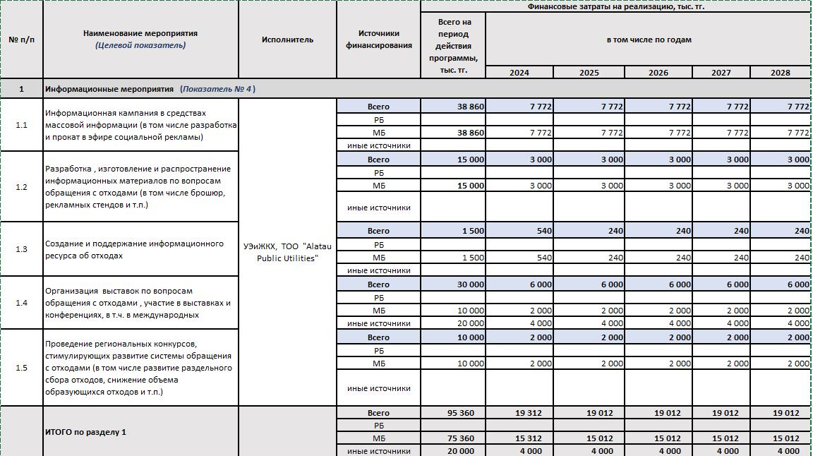

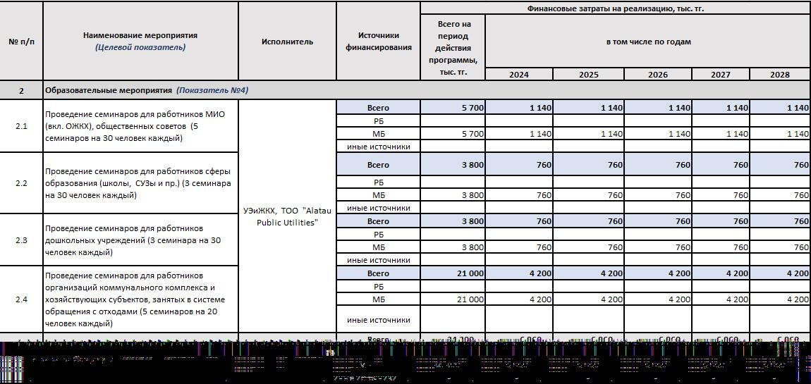

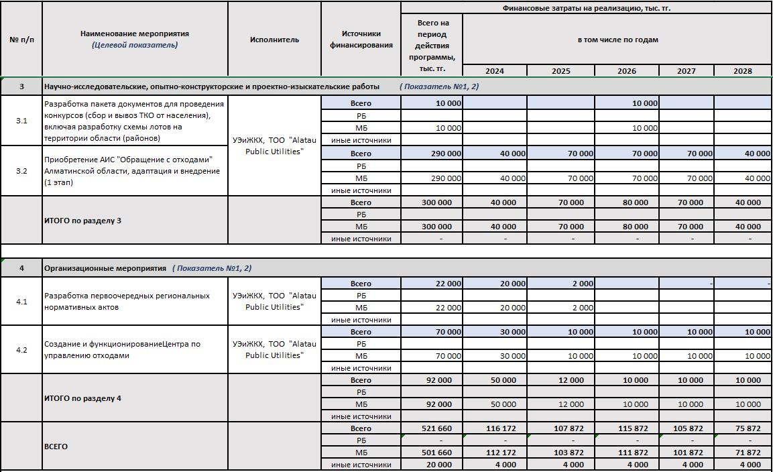

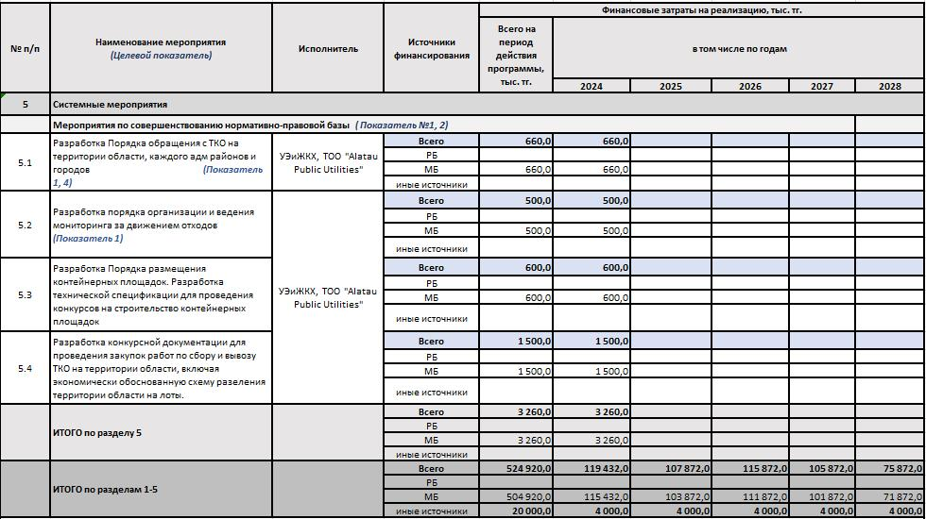

      Кесте37- Еңбекшіқазақ ауданының ТҚҚ басқару бағдарламасының басым бағыттары мен іске асыру жоспары

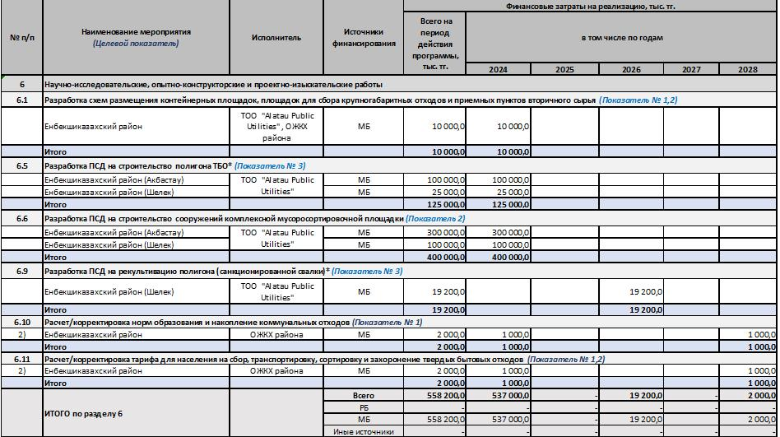

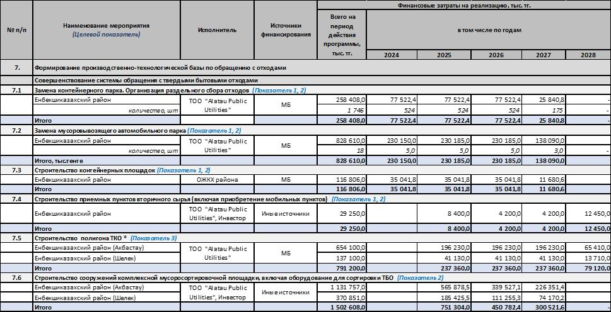

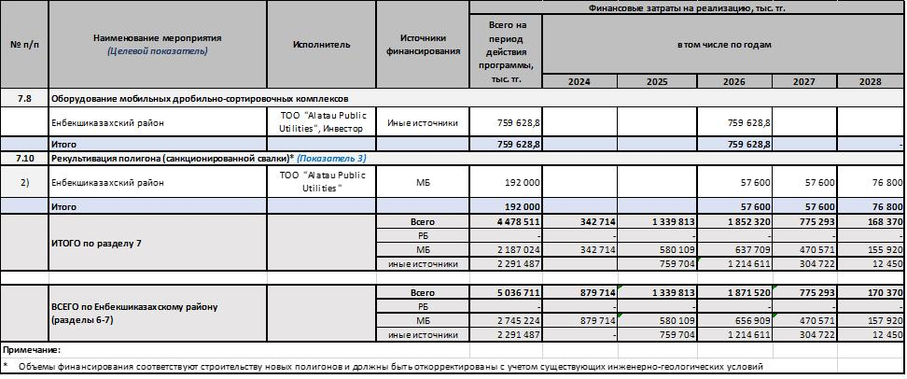

© 2012. Қазақстан Республикасы Әділет министрлігінің «Қазақстан Республикасының Заңнама және құқықтық ақпарат институты» ШЖҚ РМК